目录

Chaper 1: 介绍机器学习 3

机器学习 起源 3

机器学习 使用与滥用 3

机器学习 成功 3

机器是如何学习 3

数据储存 4

抽象 4

归纳 4

评估 4

机器学习在实践中的应用 4

机器学习算法的类型 5

数据与算法 5

R语言的机器学习 6

安装R包 6

装载和卸载R包 6

总结 6

Chaper 2: 管理和理解数据 7

R 数据结构 7

R 管理数据 7

探索和理解数据 7

总结 7

Chapter 3: 懒惰学习-最近邻分类 9

1. 理解最近邻分类方法 9

2. K-NN算法 9

2.1 数值变量 11

2.2 名义变量 13

3 为什么K-NN算法是懒惰的？ 14

4. 实例：用K-NN算法诊断乳腺癌 14

第1步-收集数据 14

第2步-探索和准备数据 14

第3步-训练数据模型 15

第4步-评估模型性能 15

第5步-提高模型性能 15

总结 15

Chapter 4: 概率学习-使用朴素贝叶斯分类 16

1. 理解Naive Bayes 16

2. 贝叶斯算法的基本概念 16

3. 理解概率 17

4. 理解联合概率 17

5. 用贝叶斯定理计算条件概率 19

6. 朴素贝叶斯算法 20

7. 朴素贝叶斯分类 21

8. 拉普拉斯估计量 23

9.朴素贝叶斯处理数值特征 23

10. 示例-朴素贝叶斯算法过滤手机垃圾 24

第1步-收集数据 25

第2步-探索和准备数据 25

第3步-训练数据模型 30

第4步-评估模型性能 31

第5步-提高模型性能 32

总结 33

Chapter 5: 分而治之-使用决策树和规则分类 34

Chapter 6: 预测数字数据-回归方法 35

Chapter 7: 黑箱方法-神经网络和支持向量机 36

Chapter 8: 寻找模式-使用关联规则分析购物篮 37

Chapter 9:数据分组-用k-均值聚类 38

Chapter 10:模型性能评估 39

Chapter 11: 提高模型性能 40

Chapter 12: 专业的机器学习主题 41

# Chaper 1: 介绍机器学习

## 机器学习 起源

## 机器学习 使用与滥用

## 3. 机器学习 成功

1. 识别电子邮件中不需要的垃圾邮件

2. 针对目标广告客户行为的细分

3. 天气行为和长期气候变化的预测

4. 减少欺骗性的信用卡交易

5. 风暴和自然灾害的财务损失的精算估计

6. 预测普选结果

7. 开发自动驾驶无人机和自动驾驶汽车的算法

8. 优化家庭和办公楼的能源使用

9. 最可能发生犯罪活动的地区的投影

10. 发现与疾病有关的基因序列

机器学习 过程：①获取数据，②识别形成采取进一步行动的依据的模式。

机器学习 局限性

机器学习 伦理

在获取或分析数据以避免违反法律，违反服务条款或数据使用。协议，滥用信任或侵犯客户或公众的隐私。

## 机器是如何学习

计算机科学家汤姆·M提出的机器学习的正式定义：只要机器能利用它的经验，它就能学习，这样，它的性能将在将来类似的经验基础上得到改善。

虽然这个定义很直观，但是完全忽略了如何将经验转化为未来的行为，并且当然，学习永远都是说起来容易做起来难!人类学习的天赋与生俱来，但是计算机必须明确学习的条件。

无论是人类还是机器，基本的学习过程是相似的：

1)数据存储（数据） 利用观测、内存、调用为进一步的推理提供一个事实基础。

2)抽象（理解） 将存储的数据转换为更广泛的数据表象和概念。

3)广义（推断） 利用抽象的数据来创建在新的环境中推动行动知识和推论。

4)评价 提供一个反馈机制来衡量学习的效果，了解并告知潜在需要改进的地方。

### 4.1 数据储存

人类和计算机都使用数据存储作为更高级的推理的基础。对于人类来说是指的大脑--在生物细胞网络中使用电化学信号来储存和处理短期和长期的回忆。对计算机而言，是指的硬盘，闪存，内存结合中央处理单元（CPU）。

### 4.2 抽象

给存储的数据赋上合理有意义的值, 在机器的知识展示过程中，使用模型（显式描述数据中的模式）概括存储的原始数据。

有许多不同类型的模型，例如其中包括：

1.Mathematical Equations 数理方程

2.Relational diagrams such as trees and graphs 关系图，如树和图

3.Logical if/else rules 逻辑if / else规则

4.Groupings of data known as clusters 分组的数据被称为簇

模型的选择通常不取决于机器，而是取决于学习任务和手头的数据。

将模型拟合到数据集的过程称为训练。当使用模型训练后，数据被转化为一个抽象的形式来概括原始信息。你可能想知道为什么这一步被称为训练而不是学习。

首先，过程并不以数据抽象结束;还必须对其训练进行归纳和评价。

其次，人类以特定的方式训练机器让它理解数据。

### 4.3 归纳

### 4.4 评估

## 5. 机器学习在实践中的应用

机器学习算法通过以下步骤进行部署:

1. 数据收集：收集学习算法将使用的数据。数据需要合并成文本文件、表格或数据库。

2. 数据探索和准备:机器学习的质量很大程度基于输入的数据质量。清理所谓的“噪声”数据，保存符合预期的数据。

3.模型训练：机器学习任务决定算法的选择，算法以模型的形式表示数据。

4.模型评价：每个机器学习任务都是有偏重的解决相应的学习问题，那么评价所用模型算法的优劣就很重要了。

5.模型改进：有时可能需要更换其他模型，也可能需要用其他数据补充原始数据或者重复一、二步。

输入数据的类型

1.每一行表示一个实例，每一列表示一个特征

2.特征的数据类型：数值变量、名义（分类）变量、有序变量（名义变量）

## 6. 机器学习算法的类型

1.预测模型：发现并建立目标与各特性之间关系的模型。预测模型不一定是用与预测未来事件，也可以预测过去发生的事情。例如可以通过孕妇今天的激素水平推断怀孕的日期。

在交通高峰期，预测模型可以用来控制交通信号灯。

1) 预测模型为有监督学习，这个监督不表示需要人参与，更准确的来说，就是给定一个数据集，通过监督学习算法找到通过特征值产生目标结果的一个函数（模型）。常用的监督机器学习任务是预测实例属于哪个分类即“分类器”。

例子：

预测邮件是否是垃圾邮件

诊断病人是否患癌症

预测足球队胜利或者失败

预测贷款申请人会拖欠还款

目标是一个已知类属的特征，其被划分为等级，称水平。一个类有两个或多个水平，各水平间可以是有序或者无序的。由于分类在机器学习中被广泛应用，因此有很多分类算法，对不同的数据各自有着优势和劣势。

2) 监督学习预测模型可以用来预测：收入，实验数据，测试得分，物品计数。对数值变量目标的预测通常拟合线性回归模型。回归模型不仅仅适用数值模型。回归方法被广泛应用于预测，精确量化输入数据与目标之间的关联，确定的数量关系和不确定的相关关系。

2.描述模型：描述性的模型从新的、有趣的方式总结数据。在描述性模型中，各特征之间相同重要。

1) 由于明确的目标，描述模型也叫无监督学习，虽然描述性模型的实际应用可能比较困难，但是在数据挖掘方面比较好。这类描述性建模称为“模式发现”，用来识别数据中有用的关联。模式发现经常被用于零售商交易数据中的购物篮分析。

例如：

零售商了解到泳裤通常在太阳镜的同时购买。

用于检测欺诈行为的模式，筛选遗传缺陷，或识别犯罪活动的热点。

2) 将数据集按相同数据结构分为一组的描述性建模任务称为"聚类"。有时被用于识别具有相似行为或人口信息的个体，从而可以针对特定受众定制相应的广告。

3.元学习者：机器学习算法与特定的学习任务无关，而是专注于如何更有效地学习。对于有挑战性的问题或性能需要尽可能精确的预测算法是有益的。

## 7. 数据与算法

Model Learning task Chapter

Supervised Learning Algorithms

Nearest Neighbor Classification 3

Naive Bayes Classification 4

Decision Trees Classification 5

Classification Rule Learners Classification 5

Linear Regression Numeric prediction 6

Regression Trees Numeric prediction 6

Model Trees Numeric prediction 6

Neural Networks Dual use 7

Support Vector Machines Dual use 7

Unsupervised Learning Algorithms

Association Rules Pattern detection 8

k-means clustering Clustering 9

Meta-Learning Algorithms

Bagging Dual use 11

Boosting Dual use 11

Random Forests Dual use 11

## 8. R语言的机器学习

### 安装R包

### 装载和卸载R包

## 9. 总结

# Chaper 2: 管理和理解数据

## R 数据结构

向量

因子

列表

数据框

矩阵和数组

## R 管理数据

保存、加载和删除R数据结构

从CSV文件导入和保存数据

## 探索和理解数据

探索数据结构

探索数值变量

集中趋势的测量—均值和中位数

测量四分位数和五个数字摘要

可视化数字变量-盒形图

可视化数字变量-直方图

理解数值数据—均匀分布和正态分布

测量偏差-方差和标准偏差

探索分类变量

测量集中趋势-模式

探索变量之间的关系

可视化-散点图

检查-双向交叉表

## 总结

# Chapter 3: 懒惰学习-最近邻分类

一种有趣的新型餐饮体验已经出现在世界各地的城市。顾客们在一个完全昏暗的餐厅里用餐，这家餐馆的魅力在于暂时视觉感官缺失会增强人体对味觉和嗅觉的感受。以这种新的方式体验食物。每次咀嚼除了感受厨师烹饪食物的味道的同时，会有一种神奇的感觉。

想象一下用餐者在看不见的食物的情况下是如何享受食物的？品尝第一口，感官开始工作了。感受到最主要的味道是什么？是香的还是甜的？和以前吃的味道相似吗？可以从一个谚语中想象一过程：如果闻起来像鸭子，尝起来像鸭子，那么很可能是在吃鸭子。----这表明一种机器学习的思想，就像另一格言：“物以类聚，人以群分”(birds of a feather flock together)。换句话说，同类事物很可能具有相似的特性。机器学习就是根据这个原理对数据进行分类的，将数据放在相似的或最接近的“邻居”所在的类别中。

本章将会学到：

1.最近邻分类器的概念及其为什么被认为是“懒惰”的

2.使用距离表示两个实例的相似度

3.应用一种流行的最近邻分类器称为K-NN

我们的第一个任务将是理解K-NN方法，把它用于解决烹饪辩论。

## 理解最近邻分类方法

应用领域：

1.计算机视觉应用，包括静止图像和视频中的光学字符识别和面部识别

2.预测一个人是否会欣赏推荐的电影或音乐

3.识别遗传数据中的模式，用来检测特定的蛋白质或疾病

最近邻分类器非常适合于分类任务。一般来说，特征和目标类之间的关系是多方面的，复杂的，或者是非常难以理解的，但是相似类中的个体往往是比较相似的。另一种说法是，如果一个概念很难定义，但是当你看到它时你能理解，那么最近邻分类可能是合适的。另一方面，如果数据中有很多干扰数据，导致组之间没有明显的区别，最近邻算法可能难以识别类边界。

## 2. K-NN算法

最近邻分类方法--K-NN算法，虽然这可能是最简单的机器学习算法之一，但它的使用非常广泛。

优势：

1.简单、高效

2.对原始数据分布不作任何假设

3.模型训练阶段快

劣势：

1.不生成模型，对于理解特征如何与类相关有一定理解

2.需要选择合适的K值

3.分类阶段缓慢

4.名义特征和缺失数据需要额外的处理

字母K是一个变量，表示可以使用的最近邻居数量。设定K值，K-NN算法需要一个训练数据集（由被分类为若干类别（名义变量标记）的样本组成），然后对于测试数据集中的每个未标记的记录，K-NN算法找到训练数据中的k个与其相似记录，将未标记的记录标记为这些相似记录所在的类。

为了说明这个过程，我们再回顾一下介绍中的闭眼品尝食物体验的例子：

假设在吃神秘餐(未知)之前，已经创建了数据集(已知)，记录了以前品尝过的一些食物及其一些特性。为了简化问题，我们只评价每种食物成分的两种特征。

第一个表示成分脆硬程度的特征：数值为1-10

第二个表示成分甜味程度的特征：1-10

第三个表示为成分的类型：水果、蔬菜、蛋白质

成分 甜度 脆硬度 食物类型

apple 10 9 fruit

bacon 1 4 protein

banana 10 1 fruit

carrot 7 10 vegetable

celery 3 10 vegetable

cheese 1 1 protein

数据集包含两个特征值，因此数据是二维的。

构造这个数据集后，用来解决一个古老的问题：番茄是水果还是蔬菜？

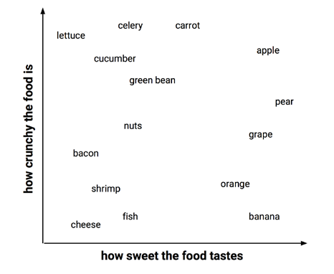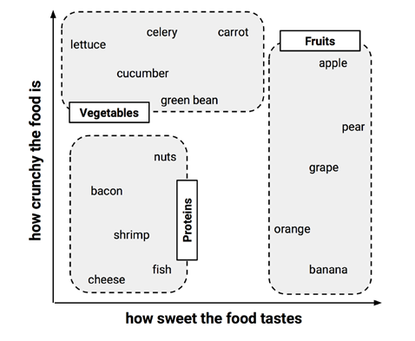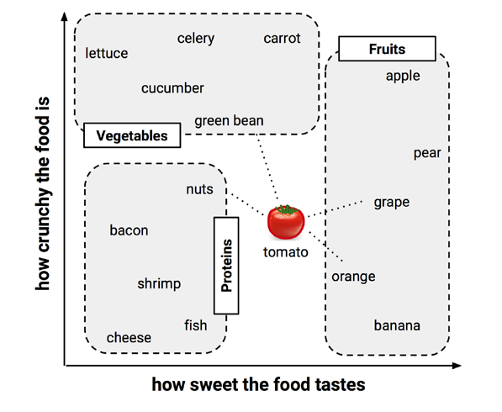

### 2.1 数值变量

计算距离有很多不同的方法。传统上K-NN算法使用欧几里得距离（使用尺子连接两个点测量距离），在前面的图中用虚线表示番茄到它的邻居的距离。 欧几里得距离被测量为“乌鸦飞”，最短的直接路线。另一种常见的距离度量是曼哈顿距离，它基于步行城市街区的行人所走的路径。如果有兴趣了解更多的距离度量方法，可以阅读R的距离函数文档，使用？dist命令。

欧几里得计算距离的公式：dist(p,q)=sqr((p1-q1)^2+(p2-q2)^2+...+(pn-qn)^2)

例如，计算distance between tomato(s=6,c=4) and green bean(s=3,c=7)

dis(tomato,green_bean) = sqrt((6-3)^2+(4-7)^2) = 4.24

类似，可以计算出番茄和它最接近的几个邻居之间的距离如下：

Ingredient Sweetness Crunchiness Food type Distance to the tomato

grape 8 5 fruit sqrt((6 - 8)^2 + (4 - 5)^2) = 2.2

green bean 3 7 vegetable sqrt((6 - 3)^2 + (4 - 7)^2) = 4.2

nuts 3 6 protein sqrt((6 - 3)^2 + (4 - 6)^2) = 3.6

orange 7 3 fruit sqrt((6 - 7)^2 + (4 - 3)^2) = 1.4

接下来番茄分类到底是归类为蔬菜、蛋白质还是水果呢？接下来需要设定合适的K值

我们首先设定k=1，从上表找到与番茄(未知分类)距离最近的是橘子(已知水果)，橘子到番茄的距离最小为1.4，由于橘子是水果，基于1-NN算法番茄被归类于水果。

如果我们设定k=3，找到三个距离番茄最近的邻居：橙色、葡萄和坚果。这时候需要投票决定，占票多的决定。三种邻居中有两种为水果(2:3)，基于2-NN算法则番茄被归为水果。

#### 2.1.1 选择合适的K

训练数据过度拟合和拟合不足之间的平衡是一个被称为偏差方差折衷的问题。

大的K会减少噪声数据引起的影响或方差，但是可能导致忽略占比小但影响大的模式的风险。假设一个极端例子，设置一个非常大的K，和训练数据中的观测总数一样大。那么在最后的投票过程中，训练集中观测数占比最多的类一直有最多的投票，因此，模型总是预测到占比最大的类，而忽略最邻近距离值的作用。相反的极端例子，设置k=1，假定训练集中有些实例由于某种原因被错误标记，并且测试数据中未标记记录与其中被错误标记的记录的距离最近，那么它被分类为不正确的类，即使其他九个与它距离近的邻居中有不同分类。 显然，一个合适的K值是介于这两个极端值之间的。

下面的图更形象说明了分类边界（虚线）受到k值的影响：

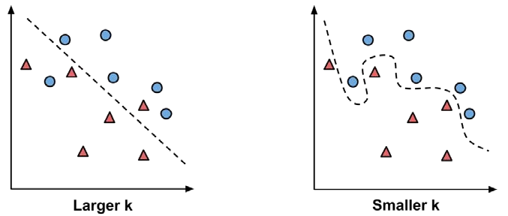

在实际分析中，K值的选择取决于训练集中的记录数量。一种常见的做法是K等于训练集中记录数量的平方根。之前食物分类器例子中，我们可以设置k＝4，因为在训练集中有15个观测，15的平方根是3.87。然而，这样并不总能得到最佳k值。另一种方法是在测试数据集上使用几种k值，然后选择其中分类性能最佳对应的k值。除非数据非常嘈杂，大型训练集k值的选择不那么重要，因为即使是占比再小分类也会有足够多的记录作为最近邻来投票。 一个不常见但有趣的解决方案是选择一个较大的k，但是附加一个投票加权过程，距离邻的记录投票占的权重比距离远的记录投票权重大。许多K-NN实现提供了这个选项。

#### 2.1.2 数据标准化

需要将各个特征的数值转换到一个标准范围。因为距离计算公式高度依赖特征的度量尺度。 如果某些特征具有比其它特征大得多的范围，则计算的到距离将很大程度上被具有较大范围的特征所影响。食物品尝的例子中这个问题不存在，因为甜度和脆度都是使用1到10的尺度来衡量。

假设我们有另外个数据集，增加一个特征用于表示食物的辛辣度(Scoville尺度衡量)--从零（不辣）到超过一百万（最辣的辣椒）。由于辛辣和非辛辣食物的特征值的差异可能超过一百万，而食物甜或脆特征值之间的差异最多为10，这个差异导致辛辣度这个特征值对距离计算的影响远远大于其他两个特征值。如果不调整数据衡量的尺度会发现，距离计算只能区分食物的辛辣特征，脆和甜特征会因辛辣的贡献而相形见绌。解决方法是缩小或扩大特征值的衡量尺度范围，使每个特征对距离公式贡献相等。例如，甜、脆特征的衡量尺度在1到10的范围内，也希望从1到10的尺度上衡量辛辣这个特征。

几种常见的方法：

1) 最小-最大值归一化(min-max normalization), 经过变换特征值都落在0到1之间。归一化后特征值可以理解为原始值在原始最小值和最大值之间的距离下降的百分比。

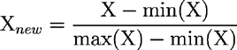

2) Z-评分标准化(z-score standardization)，这个公式是基于正态分布的性质（第二章 数据管理和理解），根据每一个特征值的平均偏差超过或低于平均值，重新调整特征值。变换后的值称为z-score。Z分数在负数到正数范围内，与最小-最大值归一化不同，没有最小值和最大值。

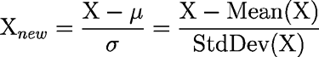

注意对于K-NN训练集和预测集需要使用相同的方法标准化数据。最小-最大值归一化方法来说就会存在问题，因为预测集中的最小最大值可能在训练集的最小最大值范围外。不过事先知道整个数据集的最小最大值，将其作为常量使用就可以不考虑观测数据集中的最小最大值。或者也可以使用Z分数标准化。

### 2.2 名义变量

欧氏距离公式不能计算名义变量的距离，因此计算名义变量间的欧几里得距离就需要转换成数值变量，典型的解决方案采用哑编码，即用0、1来表示。

例如，将性别变量哑编码为：

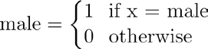

对于n个分类的名义变量，通过哑编码化转换为(n-1)水平二进制变量。例如，哑变量化一个三分类的温度变量(hot，medium，cold)，为两个水平：

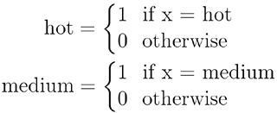

因此hot=(1,0)，medium(0,1)，cold(0,0)

哑编码的方便之处是特征之间的衡量尺度总是1或0，不需要进行数据标准化。对于有序的（例如，温度）名义变量，除了可以使用哑编码转化外，另一种方法是对名义变量的类别进行编号然后归一化。例如，冷、暖和热可以被编号为1，2，3，其归一化后为0、0.5和1。这种方法需要注意：类别之间的跨度需要是相等的。例如，穷人、中产阶级和富人的收入变量是有序的，但是穷人与中产阶级之间收入跨度可能不同于中产阶级和富人之间的跨度。因此哑编码是更安全的方法。

## 3 为什么K-NN算法是懒惰的？

因为从技术上讲，没有抽象—即构建模型这个步骤。完全跳过抽象与概括过程，与第一章中提出的机器学习的定义不相符。在严格的学习定义下，k-nn算法并没有真正学到任何东西。懒惰学习也被称为基于实例的学习或死记硬背的学习。

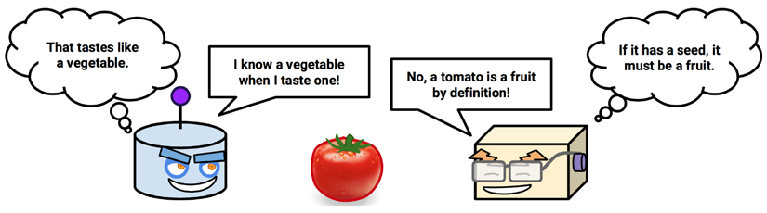个人理解：K-NN算法只是将未知分类的记录与已知分类的记录进行相似度比较，没有抽象出相应的模型，即没有学习到训练数据集中不同分类的数据的特征，只是直接利用训练集中的数据特征预测测试集中记录的分类情况。

## 4. 实例：用K-NN算法诊断乳腺癌

常规的乳腺癌筛查可使疾病在产生明显症状之前被诊断和治疗。早期筛查过程包括检查乳腺是否有异常增生和肿块。如果发现肿块，使用细针抽吸活检(使用空心针从肿块中提取细胞)。然后临床医生镜检细胞以确定肿块是恶性或良性。如果机器学习能够自动识别癌细胞，将提高医生检测效率，并且可以去除医生的主观因素以提高检测精度。

### 第1步-收集数据

我们将利用UCI机器学习库中的Wisconsin Breast Cancer Diagnostic数据集(http://archive.ics.uci.edu/ml )

### 第2步-探索和准备数据

wbcd = read.csv("wdbc.data",header = F,stringsAsFactors = F)

colnames(wbcd)[1:12]=c("id","diagnosis","radius","texture","perimeter","area","smoothness",

"compactness","concavity","concave_points","symmetry","fractal_dimension")

wbcd = wbcd[-1]

table(wbcd$diagnosis)

wbcd$diagnosis=factor(wbcd$diagnosis,levels= c("B","M"), labels = c("Benign","Malignant"))

round(prop.table(table(wbcd$diagnosis))*100 ,digits = 1)

summary(wbcd[c("radius","area","smoothness")])

CrossTable(x=wbcd_test_labels,y=wbcd_test_pred_z,prop.chisq = F)

转换-归一化数值数据

normalize <- function(x){ return ((x-min(x))/(max(x)-min(x)))}

wbcd_n = as.data.frame(lapply(wbcd[2:31],normalize))

数据准备-探索和测试数据集

wbcd_train = wbcd_n[ 1:469, ]

wbcd_test = wbcd_n[470:569, ]

wbcd_train_labels <- wbcd[1:469, 1]

wbcd_test_labels <- wbcd[470:569, 1]

### 第3步-训练数据模型

install.packages("class")

library(class)

wbcd_test_pred = knn(train = wbcd_train,test = wbcd_test,cl = wbcd_train_labels,k=21)

### 第4步-评估模型性能

library(gmodels)

CrossTable(x=wbcd_test_labels,y=wbcd_test_pred,prop.chisq = F)

### 第5步-提高模型性能

1. 转换-Z评分标准化

wbcd_z <- as.data.frame(scale(wbcd[-1]))

wbcd_train_z = wbcd_z[ 1:469, ]

wbcd_test_z = wbcd_z[470:569, ]

wbcd_train_labels <- wbcd[1:469, 1]

wbcd_test_labels <- wbcd[470:569, 1]

wbcd_test_pred_z = knn(train = wbcd_train_z,test = wbcd_test_z,cl = wbcd_train_labels,k=21)

CrossTable(x=wbcd_test_labels,y=wbcd_test_pred_z,prop.chisq = F)

1. 测试K的替代值

| k value | False negatives | False positives | Percent classified incorrectly |
| --- | --- | --- | --- |
| 3 | 1 | 5 | 6 |
| 4 | 0 | 2 | 2 |
| 5 | 0 | 3 | 3 |
| 6 | 0 | 3 | 3 |
| 7 | 0 | 2 | 2 |
| 8 | 0 | 2 | 2 |

## 总结

在本章中，我们学习使用K-NN分类, 与许多分类算法不同，K-NN不做任何学习。

在下一章中，我们将研究一种分类方法，该方法使用概率来估计观察分到某些类别的可能性。比较这种方法与K-NN的区别很有趣。稍后，在第9章中，找到数据分组——用k-均值聚类（与K-NN算法的密切关系），它使用距离度量完成完全不同的学习任务。

# Chapter 4: 概率学习-使用朴素贝叶斯分类

当气象学家预报天气情况时，通常用“70%几率下雨”等术语来描述可能的降水。这种预测被称为预告降水的概率。他们是如何计算的？这是一个令人费解的问题，因为天气情况有两种要么下雨，要么不下雨。天气预报利用过去天气数据推断未来天气情况。 在某种天气情况下，降雨的可能性指的是，过去相同气象条件下有降水的天数所占比例。70%的几率降雨意味着，该地区在过去类似天气条件下10天中有7天有降水。

本章你会学到：

1.概率基本原理

2.用分析数据所需的特定方法和数据结构

3.如何利用朴素贝叶斯构建SMS垃圾短信过滤器

## 1. 理解Naive Bayes

朴素贝叶斯算法已经存在了几个世纪，由数学家托马斯·贝叶斯于18世纪所著，描述件发生概率的基本原理，以及根据额外信息调整概率。基于贝叶斯方法的分类器利用训练集中特征值提供的证据来计算观测概率。分类器应用于未标记数据，它利用所观察到的特征值概率来预测最可能类。

贝叶斯分类器已被用于：

1）文本分类，如垃圾邮件（SPAM）过滤

2）计算机网络中的入侵或异常检测

3）根据观察到的症状诊断医疗条件

许多机器学习算法忽略了弱效应特征的作用，但贝叶斯算法利用所有可用的证据来微调预测概率。如果许多特征具有相对较小的影响，但是组合起来影响可能相当大。

### 1.1贝叶斯算法的基本概念

用一句话概括贝叶斯理论：贝叶斯概率理论基于已知试验中观测特征，或发生的可能性，估计事件发生或出现的某结果的可能性。下表说明了几个真实世界结果的事件和试验：

|  |  |
| --- | --- |
| Event | Trial |
| Heads result | Coin flip |
| Rainy weather | A single day |
| Message is spam | Incoming e-mail meaasge |
| Candidate becomes president | Presidential election |
| Win the lottery | Lottery ticket |

贝叶斯算法提供了如何从这些观测数据估计这些事件发生的概率。为了知道是怎样发生的，我们需要将概率的理解公式化。

#### 理解概率

通过试验某事件发生次数除以试验总数来估计该事件的概率。我们使用符号P(A) 表示事件A发生的概率。例如P(rain)=0.3 、P(spam)=0.2。如试验有两种结果，那么这两种结果不能同时发生，是互斥的和穷举的事件，这意味着它们不能同时发生并且是唯一可能结果。

事件A的补充通常表示为Acor A’。P(¬spam)=P(Ac )。

在下面的图表中，矩形表示电子邮件的可能结果。圆形表示邮件为spam的概率P(spam)=20%, 其他部分P(ham)=P(¬spam)=1-20%=80%。

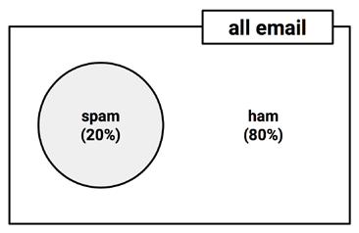

#### 1.1.2 理解联合概率

如果某事件与特殊事件同时发生，我们可以使用它们预测该事件。例如，电子邮件包含“伟哥”，可以预测是垃圾邮件。在大多数情况下，这个词只出现在垃圾短信中。

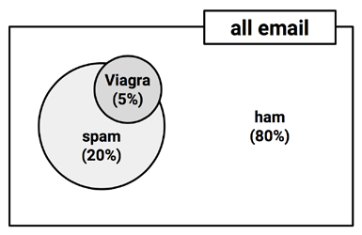

我们将采用维恩图（19世纪，John Venn）放大垃圾邮件和“伟哥”之间的重叠，在大多数维恩图中，圆的大小和重合的程度是没有特殊含义的。

下图表示各事件概率的组合情况：

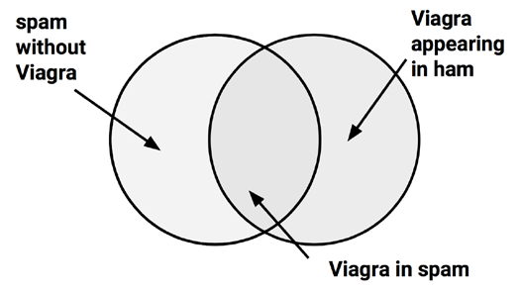

20%邮件为垃圾邮件（左圆），5%邮件含有“伟哥”(右圆)。我们想量化这两个比例之间的重合程度。换句话说，我们想估计邮件同时满足是spam-P(spam)和包含“伟哥”-P(伟哥)这个词的和概率，可以表示为P(spam ∩Viagra)。

计算两事件的联合概率P(spam ∩Viagra)，即其中一个事件发生的概率依赖另外一件事件发生的概率。就像天空出现乌云可以预测天气为雨天，邮件中存在“伟哥”关键字表示可能是垃圾邮件。如果观测的所有事件相互独立，那么不可能通过其中一个事件来预测另外的事件。例如，抛硬币产生人头朝上的结果与是雨天还是晴天或者别的什么天气是相互独立的。

计算相互依赖事件的概率要比计算相互独立事件发生概率要困难一点。如果P(spam) 和P(Viagra)相互独立，很容易计算两个事件同事发生的概率P(spam ∩Viagra)=P(spam) * P(Viagra)=0.05*0.2=0.01。

一般来说，两事件相互独立，他们同事发生的概率为：P(A ∩ B) = P(A) * P(B)。但是我们知道垃圾邮件与关键词玮哥是有依赖关系的，那么这样计算是错误的。为了得到更加可靠的结果，我们需要一个精确的公式。

#### 1.1.3 用贝叶斯定理计算条件概率

相关事件之间的关系可以用贝叶斯定理来描述，如下面的公式，这一公式提供了根据一个事件概率修正另一事件概率的方法。

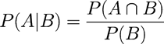

P(A|B)表示,在事件B发生的条件下，则事件A的概率。这就是条件概率，因为事件A发生的概率依赖于事件B发生的情况（即条件）。贝叶斯理论表示，如果要计算P(A|B)需要基于P(A ∩ B)--观察A和B到同时发生的概率，以及P(B)--观察到B发生的概率。Bayes定理指出，P(A ∩ B)表示，B发生的所有试验中A发生的试验的所占全部试验比例。用朴素的语言 表示，

如果我们已知事件B发生，事件A的发生概率越高，则每次观察到事件B时，A和B同时出现的频率变高。在某种程度上，根据发生B的概率，调整了P(A|B)。如果事件B非常少见，

那么P(B)和P(A|B)会很小，但是如果A和Ｂ经常同时发生，无论Ｂ发生的概率多大，P(A|B）将会很大。

P(A ∩ B) = P(A|B) * P(B), P(A ∩ B) = P(B ∩ A)=P(B|A) *P(A)

然后我们可以应用到下面贝叶斯理论的公式:

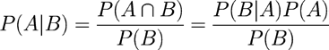

首先，为了更好地理解贝叶斯定理在实践中是如何工作的，让我们重温我们的垃圾邮件过滤器。在事先不知道传入消息内容的情况下，其是垃圾邮件状态的P(sam)--历史收到邮件中垃圾邮件的概率(先验概率)，本例子中我们先前计算概率为20%。假设你通过仔细查看先前收到的邮件来统计“伟哥”出现的频率。 在以前的垃圾邮件中“伟哥”这个词出现的概率—P(Viagra|spam),叫做似然值。“伟哥”出现在任何消息中的概率--P（Viagra），被称为边际似然。通过将贝叶斯定理应用于这一证据，我们可以计算一个后验概率--收到消息是垃圾邮件的可能性。如果后验概率大于50%，该消息可能是垃圾邮件，它应该被过滤。下面的公式显示了例子是怎么应用贝叶斯理论：

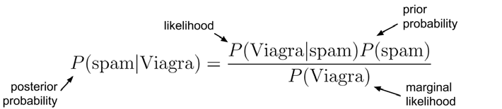

为了计算Bayes定理的这些组成部分，构造频率表（下图左）是很好的方法，统计垃圾邮件和正常邮件中出现的“伟哥”的次数。就像二联交叉表一样，表的一维表示分类变量（spam或ham）的级别，另一维度表示特征水平(Viagra: yes or no )。 然后可以使用频率表来构造似然表，如下图右边所示。

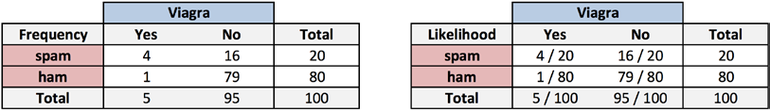

似然表中P(Viagra=yes|spam)=4/20=0.2,表示20%垃圾邮件中有“玮哥”出现。由于P(A∩B)=P(B|A)*P(A),就可以计算P(spam∩Viagra)=P(Viagra|spam)*P(spam)=(4/20)*(20/100)=0.04,而4倍于之前使用独立事件公式(P(A∩B)=P(A)*P(B))计算的频率估计。可见贝叶斯理论在计算交叉概率上的重要性。

计算后验概率P(spam|Viagra)=P(Viagra|spam)*P(spam)/P(Viagra)=((4/20)*(20/100))/(5/100)=0.8,可知如果一封邮件中含有“玮哥”一词它有80%几率是垃圾邮件，那么这封邮件很可能被过滤掉。这是商业垃圾邮件过滤器的工作方式，只不过他们同时考虑了更多的词，并计算频率和似然表。

### 1.2朴素贝叶斯算法

朴素贝叶斯算法描述了将贝叶斯定理应用于分类问题的一种简单方法。虽然它不是唯一 利用贝叶斯方法的机器学习方法，但是它是最常见的一个。在文本分类中，它已经成为标准方法。它的优缺点如下：

优点：

1.简单，快速，非常高效

2.对于噪声高、缺失值多的数据也能很好适用

3.需要相对较少的例子来训练，但能很好地处理大量的例子。

4.易于获得预测概率

缺点：

1.依赖于特征是同样重要和独立的假设。

2.对于具有多个数字特征的数据集不理想

3.估计的概率比预测的类更不可靠。

朴素贝叶斯算法之所以命名为这样，是因为它对数据做出一些“天真”的假设。朴素贝叶斯假设数据集中的所有特征同样重要和独立。在大多数实际应用中，这些假设很少是正确的。例如，如果您试图通过监视电子邮件来识别垃圾邮件，则几乎可以肯定的是，某些功能将比其他功能更重要。例如，电子邮件发送者可能比消息文本更重要。 另外，消息体中的单词不是相互独立的，因为一些单词的出现指示，可能出现其他单词。“伟哥”这个词也可能包含“处方”或“药物”。然而，在大多数情况下，当这些假设被违反时，朴素贝叶斯仍然执行得相当好。即使在极端情况下，在特征之间存在强依赖关系，情况也是如此。由于算法在多类条件下的通用性和准确性，朴素贝叶斯往往是分类学习任务的第一候选。尽管朴素贝叶斯假设有是有缺陷的，但其准确性高的原因一直有多种说法。其中一种说法：只要预测是准确的，那么得到的概率估计是否精确并不重要。例如，如果一个垃圾邮件过滤器能准确识别垃圾邮件，其对预测的置信度是51%还是99%有关系吗？关于本主题的一个讨论，请参阅：Domingos P, Pazzani M. On the optimality of the simple Bayesian

classifier under zero-one loss. Machine Learning. 1997; 29:103-130.

#### 1.2.1 朴素贝叶斯分类

让我们扩展我们的垃圾邮件过滤器，除了添加“伟哥”这个词，还添加了一些额外的术语：钱、杂货和退订。朴素贝叶斯学习者通过构建这四个词(标记W 1、W 2、W 3和W 4)出现的可能性表来训练模型，如下图所示的100封电子邮件：

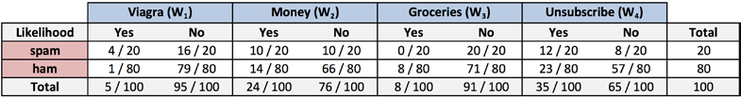

当再接收到新消息时，在给定四个词出现在邮件中的可能性后，我们需要计算后验概率，以确定它们是否可能是垃圾邮件或正常邮件。例如，假设消息包含术语伟哥和退订，但不包含货币或杂货。

利用Bayes定理，我们可以定义如下公式所示的问题。它捕获了消息是垃圾邮件的概率，给定viagra=yes，Money=No，Groceries = No, Unsubscribe=Yes：



由于许多原因，这个公式是难以解决的。由于增加了附加的特征，需要大量的内存来存储所有可能的相交事件的概率。

如果我们利用朴素贝叶斯理论，假设事件之间相互独立性，那么工作就变得容易得多。

具体而言，这意味着只要条件相同，各事件是相互独立的。假设条件相互独立允许我们使用独立事件的概率理论来简化公式，P(A ∩ B) = P(A) * P(B)。因为分母不依赖于分类（垃圾邮件或HAM），它被视为一个常量值，暂时可以被忽略。这意味着计算垃圾邮件的条件概率公式可以表示为：

邮件是HAM的概率可以表示为：

注意，等值符号已被替换为成正比符号。表示分母被省略的。

使用似然表中的值，我们可以开始填充这些方程中的数字。

垃圾邮件的可能性是：(4/20) * (10/20) * (20/20) * (12/20) * (20/100) = 0.012

正常邮件的可能性是：(1/80) * (66/80) * (71/80) * (23/80) * (80/100) = 0.002

因为0.012/0.00 2＝6，我们可以说这个消息是垃圾邮件的可能性是HAM的六倍。然而，为了将这些数字转换成概率，我们需要执行最后一步来重新介绍被排除的分母。

本质上，我们必须将每个结果的可能性除以所有可能结果的总似然。

Spam: 0.012/(0.012 + 0.002) = 0.857

ham: 0.002/(0.012 + 0.002) = 0.143

结论：给定当前邮件中四个关键字情况下，预测85.7%是垃圾邮件，14.3%是正常邮件。因为是互斥事件和穷举事件，概率总和为1。

前述示例中使用的朴素贝叶斯分类算法可以通过以下公式来概括。分类C有L个水平(如邮件分为spam和ham两类)，给定的特征表示为F1到Fn，等于比例因子1/Z与某分类的先验概率与该分类情况下给定特征证据条件下的概率乘积的乘积。

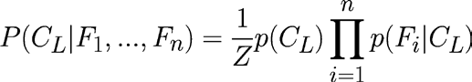

虽然这个等式看起来很吓人，正如前面的例子所示，这一系列步骤相当简单。首先建立一个频率表，用它来构建一个似然表，并根据朴素贝叶斯法则乘以条件概率。最后，通过总似然将每个类似然变换成一个概率。

#### 1.2.2 拉普拉斯估计量

在我们在更复杂的问题中使用朴素贝叶斯之前，有一些细节需要考虑。假设我们收到另一邮件，包含了所有四个关键词，使用以前的朴素贝叶斯算法，我们可以

计算垃圾邮件的可能性为： (4/20) * (10/20) * (0/20) * (12/20) * (20/100) = 0

计算正常邮件的可能性为： (1/80) * (14/80) * (8/80) * (23/80) * (80/100) = 0.00005

垃圾邮件的概率为： 0/(0 + 0.00005) = 0

正常邮件的概率为： 0.00005/(0 + 0. 0.00005) = 1

这些结果表明，消息0%的概率是垃圾邮件，100%的概率是HAM。这个预测有意义吗？大概不会。该邮件包含通常与垃圾邮件相关的几个词，“伟哥”，它在合法邮件中很少使用。

因此，这封邮件很可能被错误地分类了。例如，“杂货店”这个词在以前的垃圾邮件中从来没有出现以前过，因此，P(spam|groceries) = 0%.因为朴素贝叶斯公式中的概率在链中相乘，这个0%导致垃圾邮件的后验概率为零。这就给“杂货店”抵消和推翻所有其他证据的能力。即使电子邮件绝大多数是垃圾邮件，而垃圾邮件中的“杂货”一词的缺失将否决其他证据，并导致判定该邮件为垃圾邮件的概率为零。

这个问题的解决方法使用拉普拉斯估计量，它是以法国数学家Pierre Simon Laplace命名的。做法是为频率表中的每个计数添加一个小数字(拉普拉斯估计量)，这确保每个特征为非零概率。通常，拉普拉斯估计量被设置为1，这确保每个分类-特征组合至少出现一次。

拉普拉斯估计器可以设置为任何值，并且每个特征不必相同。在实践中，给定一个足够大的训练数据集，这个步骤是不必要的，并且几乎总是使用1的值。

让我们看看这会如何影响我们对邮件的预测。设定拉普拉斯值为1，我们在似然公式中每个分子中加一。所加值1的总数也必须加到每个条件概率分母中。

例如：

spam: (5/24) * (11/24) * (1/24) * (13/24) * (20/100) = 0.0004

ham: (2/84) * (15/84) * (9/84) * (24/84) * (80/100) = 0.0001

这表示垃圾邮件的概率是80%，而ham的概率是20%，相对于单凭“杂货”一次决定的结果，这是一个更合理的结果。

#### 1.2.3 朴素贝叶斯处理数值特征

因为朴素贝叶斯理论使用频数表来学习，每个特征必须是分类变量，以创建包含类-特征值组合的矩阵。但是，数值变量没有值类别，前面的算法不能直接应用到数值变量。然而，这是可以解决的。一种简单而有效的解决方案是将数值特征离散化， 这些数字被分类为bins。由于这个原因，离散化有时也被称为binning。数字特征的离散化有几种不同的方法:

最常见的是在数据的分布中探索数据自然类别或切割点。例如，假设你把一个特性添加到垃圾邮件数据集中，记录一个昼夜电子邮件发送的时间，0小时到24小时。用直方图描述，时间数据如下面的图表，电子邮件的活跃时间为上班时间，到晚上逐渐减少。这产生四个天然的bins。以虚线分割，数值数据特征被划分为新的类别特征。

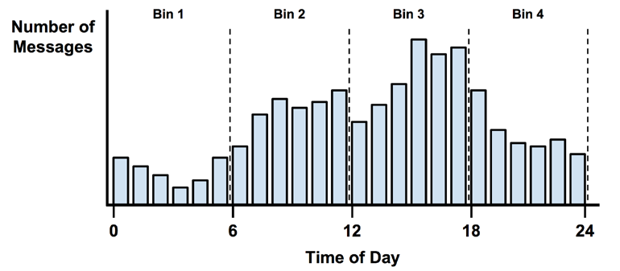

请记住，四个bins是根据数据的自然分布选择的。我们可能会认为垃圾邮件发送者在深夜或者白天工作(人们可能会检查他们的电子邮件的时间段)。这意味着，为了捕捉这些趋势，我们可以很容易地使用三个或十二个bins。如果所给数据集没有明显的切入点，另外一个选择是使用分位数来离散化数据特征。 你可以使用三分位数把数据分成三个bins，四分位数把数据分成四个bins，或者五分位数把数据分成五个bins。

要记住的是，离散化数字特征会导致数据信息的减少，因为特征的原始尺度被减少到较少的类别。在这里取得平衡是很重要的。太少的bins会导致重要的趋势被掩盖，而太多的bins导致朴素贝叶斯频率表中的计数较小，会增加算法对噪声数据的敏感性。

## 2.示例-朴素贝叶斯算法过滤手机垃圾

随着移动电话的使用率不断增长，为低级的营销者打开了垃圾邮件的新途径。这些广告商利用短消息服务（SMS）短信向潜在消费者提供不受欢迎的广告，称为SMS垃圾邮件。

这类垃圾邮件特别麻烦，不像电子垃圾邮件，手机用户到短信需要付费。开发一种能够过滤SMS垃圾短信的分类算法将为蜂窝电话供应商提供有用的工具。

由于朴素贝叶斯已经成功地用于电子垃圾邮件过滤，它很可能也可以应用于SMS垃圾邮件。然而，相对于电子垃圾邮件，SMS垃圾邮件对自动过滤器提出了额外的挑战。SMS消息通常被限制为160个字符，减少了用于识别消息是否是垃圾的文本数量。这一限制，加上小型手机键盘，使得许多人采用了短信速记的形式。这进一步模糊了合法信息和垃圾信息之间的界限。让我们看看一个简单的朴素贝叶斯分类器如何处理这些挑战。

### 第1步-收集数据

为了开发朴素贝叶斯分类器，我们将使用从SMS垃圾信息中收集的数据([www.dt.fee.unicamp.br/~tiago/smsspamcollection/](http://www.dt.fee.unicamp.br/~tiago/smsspamcollection/))。

[要阅读更多关于SMS垃圾邮件收集是如何开发的，请参阅:Gómez JM, Almeida TA, Yamakami A. On the validity of a new SMS spam collection. Proceedings of the 11 th IEEE International Conference on Machine Learning and Applications. 2012.]

该数据集包括SMS消息的文本以及指示该消息是否为垃圾信息的标签。垃圾消息被标记为spam，而合法消息被标记为ham。你注意到垃圾邮件有什么不同的特征吗？一个显著的特点是，三个spam中有两个使用“免费”这个词，但是这个词没有出现在任何一个ham消息中。另一方面，两个ham消息引用了一周中的特定日期，相比之下spam中的一次没有。

我们的朴素贝叶斯分类器将利用词频中的这种模式来确定SMS消息是spam或ham。虽然“free”一词也会出现在spam信息之外，但ham信息很可能会有个合理的上下文。例如，一个ham短信可能会说“你星期日有空吗？”然而，spam短信可能会使用“免费铃声”这个短语。分类器将根据消息中所有单词所提供的证据，计算信息为spam和ham的概率。

### 第2步-探索和准备数据

构建分类器的第一步是处理原始数据以进行分析。准备文本数据是有挑战性的，因为需要将单词和句子转换成计算机能够理解的形式。我们将把数据转换成一个称为“词袋”的表示形式，它忽略了词序，并简单地提供了一个指示单词是否出现的变量。「这里使用的数据是稍微修改了的原始数据，以便在R中使用起来更容易。如果你打算尝试分析例子，从PACT网站下载SMSYSPAM.CSV文件，并将其保存在R工作目录中。」

我们将首先导入CSV数据并将其保存在数据框中：

library(readr)

sms= "/home/wqh/下载/smsspamcollection/SMSSpamCollection.txt"

sms_raw = read_tsv(sms,col_names = F)

colnames(sms_raw) <- c("type","text")

使用Str()函数，我们可以看到sms_raw数据框包括5559个具有两个特征的SMS消息：类型和文本。

因为类型元素是一个分类变量，当前是字符向量，最好把它转换成一个因子，如下面的代码所示：

sms_raw$type <- factor(sms_raw$type)

table(sms_raw$type)

现在，我们将只留下消息文本。正如您将在下一节中学习的，处理原始SMS消息将需要使用一套新的强大的工具来专门处理文本数据。

#### 数据准备-清理和标准化文本数据

SMS消息是由文字、空格、数字和标点组成的文本串。处理这种复杂的数据需要大量的精力和努力，例如需要考虑如何删除数字和标点符号；处理诸如，但，和，或； 以及如何将句子分解成单个单词。值得庆幸的是，这个功能已经由R社区的成员在名为tm的文本挖掘包中提供。

「TM软件包最初是由Ingo Feinerer在维也纳财经大学的一个学位论文中创建的。要了解更多，请参见：Feinerer I, Hornik K, Meyer D. Text Mining Infrastructure in R. Journal of Statistical Software. 2008; 25:1-54.」

处理文本数据的第一步需要创建文本文档的集合的语料库。文档可长可短长，从一篇新闻文章、一本书的1页或网络的一个页面，或整本书。在我们的例子中，语料库是SMS消息的集合。我们使用tm包中的VCorpus函数创建语料库，当存储在内存上而不是存储在磁盘上时(使用PCorpus()函数可以访问储存在数据库中的的永久性语料库)，它是容易丢失的。

sms_corpus <- VCorpus(VectorSource(sms_raw$text))

「通过指定可选参数—readerControl参数，提供从PDF和微软Word文件等源导入文本的功能。学习更多：vignette("tm")」

因为TM语料库本质上是一个复杂的列表，所以我们可以使用列表操作来选择语料库中的文档。例如，使用inspect()函数得到特定消息摘要，例如，下面的命令将查看语料库中第一和第二SMS消息的摘要：inspect(sms_corpus[1:2])

使用as.character()函数查看消息文本 ：as.character(sms_corpus[[1]])

为了执行我们的分析，我们需要将这些信息划分成单个单词。但首先，我们需要清理文本，将单词标准化，删除标点符号和其他字符。tm_map()函数提供了一种将转换（也称为映射）应用到TM语料库的方法。

sms_corpus_clean <- tm_map(sms_corpus,content_transformer(tolower))

第一步是将大写字符转换成小写字符。R提供了一个返回小写字母的函数tolower()。为了将这个函数应用到语料库中，需要使用tm提供的包装器函数content_transformer()将tolower()作为一个转换函数--能够访问语料库。

「content_transformer()函数可用于更复杂的文本处理和清理过程，如grep模式匹配和替换。

只需写自定义函数，并通过tm_map()包装后应用」

第二步移除SMS信息中的数字。尽管有些数字可能提供有用信息，但是大部分只是在某封信息中唯一，因此对于全部信息来说可能作用不大。考虑到这一点，将从语料库中删除所有的数字如下：sms_corpus_clean <- tm_map(sms_corpus_clean, removeNumbers)

「注意，前面的代码并没有使用content_transformer()函数。因为removeNumbers()是tm包中的内置函数，不需要包装。可以通过函数getTransformations()查看tm包内置的函数」

第三步删除填充词例如，to、and、but和or。这些术语被称为stop words，并且通常在文本挖掘之前被移除。这是因为尽管它们经常出现，但是没有为机器学习提供很多有用的信息。

可以使用tm包中的stopwords()函数。

sms_corpus_clean <- tm_map(sms_corpus_clean, removeWords, stopwords())

由于stopwords()函数简单地返回一个包含停止词的向量，可以用我们自己的停止词向量替换它，通过这种方式，我们可以扩大或减少停止词列表，或者使用完全不同的单词集。

第四步移除文本中的标点符号，使用内置函数removePunctuation()：

sms_corpus_clean <- tm_map(sms_corpus_clean, removePunctuation)

可以创建一个自定义函数替换掉标点字符，而不是使用removePunctuation()删除标点字符。replacePunctuation <- function(x) { gsub("[[:punct:]]+", " ", x)}

第五步将单词简化为词根的形式。词干过程例如：learned, learning, and learns，把后缀去掉，以便把它们转换成基本形式：learn。这允许机器学习算法将相关术语视为同一个概念，而不是将它们视为不同的变体。tm包中提供可词干函数通过与SnowballC包的集成。 SnowballC包没有集成到tm包中。install.packages("SnowballC")。

SnowballC包由Milan Bouchet-Valat维护，并提供基于C libstemmer 库的R接口，基于M.F. Porter's "Snowball" word stemming算法，详情见：http://snowball.tartarus.org。

为了将wordStem()函数应用到语料库，tm包中提供stemDocument()函数：

sms_corpus_clean <- tm_map(sms_corpus_clean, stemDocument)

如果在使用 stemDocument函数的时候出现错误信息，确认是否安装SnowballC包。如果安装后还是报错：all scheduled cores encountered errors。可以尝试强制指定单核mc.cores=1进行分析。

最后一步，移除文本中的空格。使用内置函数stripWhitespace().

sms_corpus_clean <- tm_map(sms_corpus_clean, stripWhitespace)

#### 数据准备-将文本文档分割成单词

现在数据被处理成我们喜欢的格式了，最后一步是将信息分割成单个成分—词语切分。

DocumentTermMatrix()函数读取语料库，生成名为Document Term Matrix (DTM)的数据结构，每行代表documents (SMS 信息)，列表示terms(文字)。tm包同样提供Term Document

Matrix (TDM)的数据结构行表示terms(文字)，列表示documents (SMS 信息)，为什么会提供这两种数据结构呢？例如，如果文档的数量很小，而Word列表很大，则使用TDM可能是有意义的，因为显示多行比显示多个列一般更容易。这说，这两个通常是可互换的。

矩阵中的每个单元格存储的是每条信息中的列表示的关键字出现的数目。

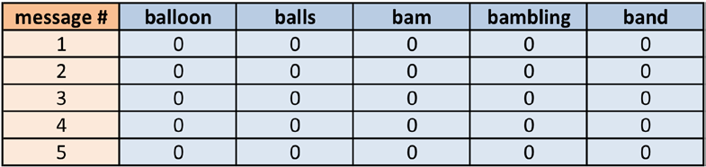

这突出了为什么这种数据结构被称为稀疏矩阵的原因；矩阵中绝大多数的单元格值为0。

实际情况下，虽然每条消息至少包含一个单词 ，但是给定消息中出现的任何一个词的概率很小。

构建DTM稀疏矩阵： sms_dtm <- DocumentTermMatrix(sms_corpus_clean)

也可以从头构建DTM稀疏矩阵：

sms_dtm2 <- DocumentTermMatrix(sms_corpus, control = list(

tolower = TRUE,

removeNumbers = TRUE,

stopwords = TRUE,

removePunctuation = TRUE,

stemming = TRUE

))

> sms_dtm

<<DocumentTermMatrix (documents: 4837, terms: 6605)>>

Non-/sparse entries: 40119/31908266

Sparsity : 100%

Maximal term length: 40

Weighting : term frequency (tf)

> sms_dtm2

<<DocumentTermMatrix (documents: 4837, terms: 7015)>>

Non-/sparse entries: 41192/33890363

Sparsity : 100%

Maximal term length: 40

Weighting : term frequency (tf)

我们看到矩阵中的项数略有不同，这种差异的原因与预处理步骤排序的微小差异有关。

DocumentTermMatrix()函数仅处理被拆分成文字后的字符串。

为了强制两个先前文档项矩阵相同，我们可以重写stopwords函数，替换默认函数。

替换stopwords = TRUE为stopwords = function(x) { removeWords(x, stopwords()) }

#### 数据准备-创建训练和测试数据集

随着我们逐步准备分析的数据，现在需要将数据分割成训练和测试数据集，这样可以使用我们构建垃圾信息分类器，对测试数据进行评估。但是我们仍然需要对测试数据的分类保密。我们将数据分成两部分：训练集75%和测试集25%。

> sms_dtm_train <- sms_dtm[1:3628, ]

> sms_dtm_test <- sms_dtm[3629:4837, ]

为了后面训练的方便，保存训练和测试矩阵中带有分类标签的向量也非常有用。

这些标签不存储在DTM中。 因此我们需要从原始数据框中取得，

> sms_train_labels <- sms_raw[1:3628, ]$type

> sms_test_labels <- sms_raw[3629:54837, ]$type

为了确认测试子集是SMS数据的完整集合的代表，让我们比较在训练和测试数据框中各分类的比例。

> prop.table(table(sms_train_labels))

sms_train_labels

ham spam

0.868247 0.131753

> prop.table(table(sms_test_labels))

sms_test_labels

ham spam

0.8676592 0.1323408

训练数据和测试数据包含约13%垃圾邮件。这表明垃圾信息在两个数据集之间被平均分配。

#### 可视化文本数据-词云

词云是一种直观地描述文本数据中单词出现的频率的方法。 词云是由一些随机散落在文字周围的词组成的。在文本中出现的多的词显示字体较大，而较小的字体表示这个词不常见。

这种类型的数字最近越来越受欢迎，因为它提供了一种观察社交媒体网站趋势话题的方法。

wordcloud包提供简单的R函数创建这种类型的图表。 我们将使用它来可视化SMS消息中的单词类型，比较spam信息和ham信息的词云图表和将有助于我们衡量朴素贝叶斯垃圾信息过滤器是否可能成功。「wordcloud包是由Ian Fellows写成的。有关此软件包的更多信息，请访问他的博客：http://blog.fellstat.com/?cat=11.」

> wordcloud(sms_corpus_clean, min.freq = 50, random.order = FALSE)

random.order = FALSE，词云以非随机的顺序排列，更高频率的词更靠近中心。

min.freq参数指定一个单词在显示在词云中，必须出现在语料库中的次数。

也许可视化比较spam短信和ham信息更有趣。由于我们没有单独构建spam和ham信息的词料库，这是注意wordcloud()的一个非常有用的特性的适当时机。给定一个原始文本字符串向量，在显示词云之前，这个函数自动对文本进行常用的文本处理。

首先，我们将创建一个消息类型是spam的子集：

> spam <- subset(sms_raw, type == "spam")

> ham <- subset(sms_raw, type == "ham")

> wordcloud(spam$text, max.words = 40, scale = c(3, 0.5))

> wordcloud(ham$text, max.words = 40, scale = c(3, 0.5))

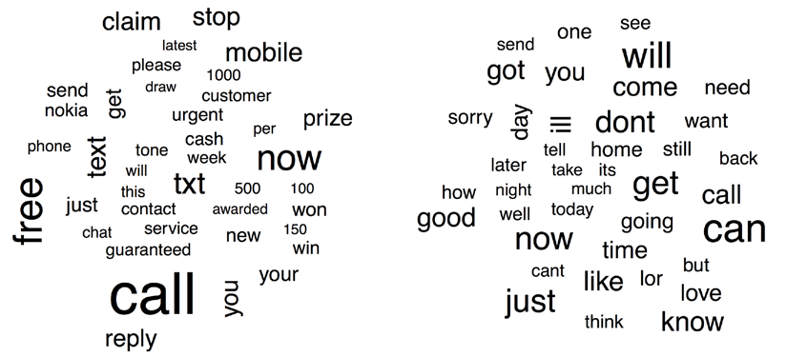

spam信息包含的关键词有: urgent，free，mobile，claim，stop;这些关键词不存在与ham词云中。并且，ham信息的关键词有：can，sorry，need，和time。这些鲜明的差异表明，朴素贝叶斯模型将有有一些强有力的关键词来区分类别。

#### 数据准备-创建频繁词的指示符特征

数据准备过程的最后一步是将稀疏矩阵转换为可以用来训练一个朴素贝叶斯分类器的数据结构。目前，稀疏矩阵包含超过6500个特征，不可能将所有这些都用于分类。为了减少特征的数量，我们将删除SMS消息中出现少于五个的关键词，或者少于训练数据中的记录的大约0.1%的关键词。

使用findFreqTerms()函数找到关键词的频数，朴素贝叶斯分类器通常是在分类特征的数据上训练。这引起了一个问题，因为稀疏矩阵中的单元格是数字，并且测量消息中出现的单词的次数。我们需要将它更改为一个分类变量，它只根据单词是否出现而指示“是”或“否”。 convert_counts <- function(x) { x <- ifelse(x > 0, "Yes", "No") }

> sms_train <- apply(sms_dtm_freq_train, MARGIN = 2,

convert_counts)

> sms_test <- apply(sms_dtm_freq_test, MARGIN = 2,

convert_counts)

### 第3步-训练数据模型

现在我们已经将原始SMS消息转换成可以用统计模型表示的格式，现在是应用朴素贝叶斯算法的时候了。该算法将使用词的存在或不存在来估计给定的SMS消息是垃圾邮件的概率。我们使用e1071包来实施朴素贝叶斯算法。机器学习的方法通常有多个包，朴素贝叶斯也不例外，另外一个选择是klaR包NaiveBayes()函数。这两个包很类似，随意使用你喜欢的任何一个。

与KNN算法不同，朴素贝叶斯分类器的训练和使用在不同的阶段实行。

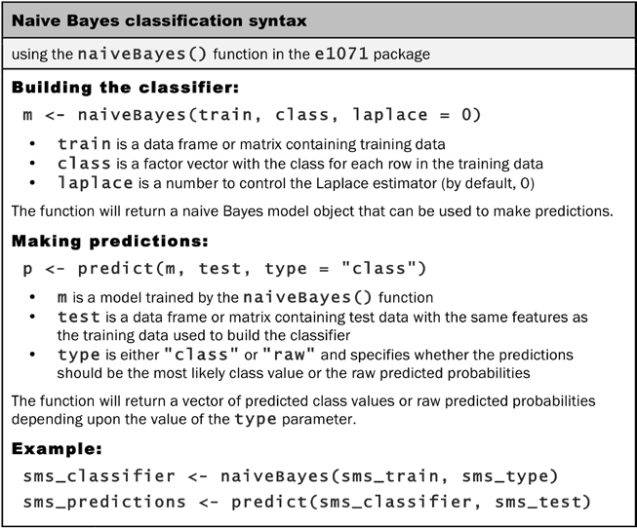

sms_classifier <- naiveBayes(sms_train, sms_train_labels)

### 第4步-评估模型性能

sms_test_pred <- predict(sms_classifier, sms_test)

library(gmodels)

CrossTable(sms_test_pred, sms_test_labels,

prop.chisq = FALSE, prop.t = FALSE,

dnn = c('predicted', 'actual'))

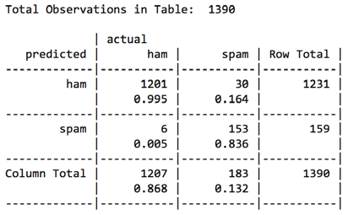

考虑到我们投入到项目中的努力，这一水平的表现似乎相当令人印象深刻。这一案例研究说明了朴素贝叶斯是文本分类标准的原因；

另一方面，不正确分类为垃圾消息的六个合法消息可能会导致一个人错过重要的消息。我们应该调查，看看我们是否可以稍微调整模型，以实现更好的性能。

### 第5步-提高模型性能

你可能注意到我们训练模型的时候并没有设定拉普拉斯估计值。就如“ringtone”一次在训练集中只出现在spam信息中，并不意味只要信息中出现它就是spam信息。

sms_classifier2 <- naiveBayes(sms_train, sms_train_labels, laplace = 1)

sms_test_pred2 <- predict(sms_classifier2, sms_test)

CrossTable(sms_test_pred2, sms_test_labels,

prop.chisq = FALSE, prop.t = FALSE, prop.r = FALSE,

dnn = c('predicted', 'actual'))

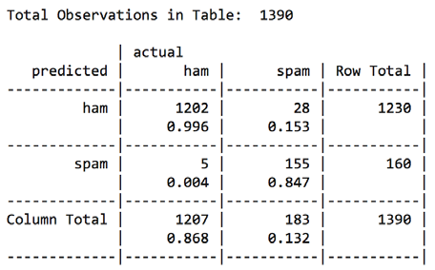

增加拉普拉斯估计量后，减少了假阳性值，9→>7 ,但是假阴性值从20->28。

用户更倾向于不那么激进的过滤策略，而选择宁愿少过滤的垃圾信息，也不想将正常信息都过滤的激进方法。

## 总结

在本章中，我们使用朴素贝叶斯来学习分类。该算法构造概率表，用于估计新实例属于不同类的可能性。用Bayes定理计算概率，它指定相关事件是如何相关的。

考虑到贝叶斯定理在计算相关事件花费的计算资源较多，其简化版本假设各特征之间是独立的，即所谓的朴素贝叶斯算法，替代处理特大数据集。

朴素贝叶斯分类器常用于文本分类。为了说明它的有效性，我们采用朴素贝叶斯对smsspam信息进行过滤。准备用于分析的文本数据需要使用专门的R包进行文本处理和可视化。最终，该模型能够将97%以上的SMS消息正确分类为垃圾信息或正常信息。

下章，我们将研究另外/两个的机器学习方法。通过将数据划分成相似值的组来执行分类。

# Chapter 5: 分而治之-决策树和规则

许多人在决定各种薪水和福利待遇的同时，开始会列出利弊清单，并根据简单的规则去掉选择。“如果上班花一个多小时，我会很不高兴。”，或者“如果我赚不到5万美元，我就不能养家糊口。”通过这样，预测未来生活是否幸福的复杂而困难的决定可以简化为一系列简单的决定。

本章包含两个学习器，分别是决策树和规则--从简单的选择中作出复杂而困难的决定。

在本章你可以学习到：

决策树和规则如何贪婪地将数据分割成片段

常见的决策树和分类规则学习器包括C5.0，1R，和RIPPER算法

如何运用这些算法分析实际分类问题，例如识别风险银行贷款和有毒蘑菇

决策树

决策树学习器是一个高性能的分类器，利用数的结构构建特征和潜在结果之间的关系模型。为了更好的理解决策数是如何工作的，让我们来考虑一下下面的决策树，用它预测是否应该接受某个工作。考虑的是否接受工作要从根节点开始，然后在决策节点需要根据工作属性做出选择。这些决策在分支(一个决策的可能结果)将数据分割，这里是使用“是”或“否”描述结果，但是在某些情况下可能有两种以上的可能性。执行最终决策后，决策树被叶子节点（也称为终端节点）终止，表示系列决策后要需要执行的结果。对预测模型来说，叶子节点提供预期给定的一系列结果

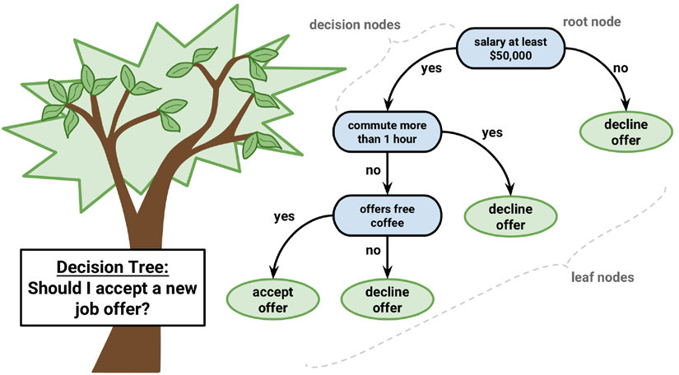

决策树算法的一个很大的优势在于，流程图式的树形结构不是只适合学习器内部使用。在构建模型后，许多决策树算法可以将树形结构按人类易读格式输出。这可以很好的理解模型是怎样构建的、模型有效或无效的原因。这也使得决策树特别适用于由于法律原因需要分类机制透明，或者结果需要与其他人分享的应用。考虑到这些，决策树的可能用途包括：

应用于信用评分模型：记录申请人被拒绝的标准，避免偏见。

应用于顾客行为的营销研究：满意或流失，将与管理或广告机构共享。

应用于诊断医疗条件：基于实验室测量、症状或疾病进展率

这些例子说明了决策树在决策过程中的价值，但这并不意味着它的应用只有这些。事实上，决策树算的上唯一一个应用最广泛的的机器学习技术，并且可以应用于几乎所有类型数据的模型构建。许多优秀的开箱即用程序就用到这个算法。尽管决策树应用广泛，但是需要注意在某些情况下决策树算法构建的算法并不能很好的拟合。这种情况可能是由于数据是名义变量的特征并且具有多个水平，或者具有大量的数量变量的特征。这些情况可能导致形成有非常多决策点和过于复杂的决策树，并且可能导致决策树与数据过度拟合，不过可以通过调整一些简单的参数来克服这一弱点。

分而治之

构建决策树使用的是一个名为递归划分的启发式算法。这个算法的另外一个常用的名称为分而治之，因为这个算法将数据分割成子集，然后子集重复这个过程分割成更小的子集，

直到算法确定子集内的数据足够均匀或满足另一个停止标准，分割进程停止。

要了解拆分数据集是如何创建决策树，可以将这个过程想象为一个空的根节点将成长为一棵成熟的树。首先，根节点代表完整的数据集。接下来，决策树算法选择一个特征来分割数据集; 理想情况下，它选择最反应目标类预测性的特征。然后根据该特征的不同值将样本划分为不同组，形成树的第一个分支。

在每个分支上，算法根据最佳备选特征继续分割数据并形成新的决策节点，直到达到一个停止标准。分而治之结束的条件：

节点所有(几乎所有)的样本拥有相同的分类

样本中没有剩余的特征可以用来区分

树达到预定的大小限制。

为了说明决策树构建的过程，让我们考虑一个简单的例子。假设你在好莱坞工作室工作，你的工作职责是决定演播室是否应该继续向前发展，采用有前途的新进作者制作剧本的。

度假回来后，你的桌子上堆满了建议。由于没时间逐个查看这些建议，你决定开发一个决策树算法来预测电影的分为三类：关键成功，主流打击，或票房破产。建立决策树过程中，需要查看公司导致最近发布的30部电影成功和失败的因素。你很快就注意到了电影拍摄预算的关系，明星出演主角，成功的分级。制作一个散点图来说明这个模式：

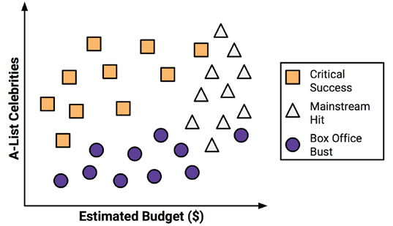

使用分而治之策略，我们可以从这个数据构建一个简单的决策树。首先，创建树的根节点，我们分割名人数量的特征(splite1)，将电影划分成有或没有相当数量的明星的分组：

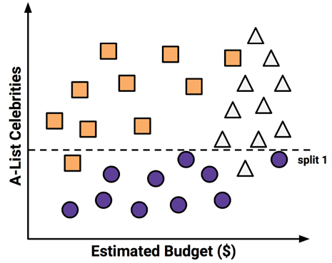

接着，在有相当明星的的分组中，按照电影是否有足够的经费来划分：

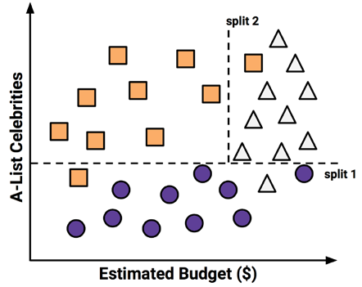

现在，已经将数据分为三个部分了。如果有需要，可以基于具体的预算和名人统计继续将这些数据细分，直到每个错误分类被正确分类。然而，以这种方式过度拟合决策树是不明智的。虽然没有什么可以阻止我们无限期地分割数据，但过于具体的决策并不表示能更广泛地概括。当分组中的80%以上的样本属于同一个类，将停止决策树算法避免过度拟合。

可能已经注意到，沿着对角线分割数据可能会更合适。 但是决策树一个限制是它只能使用轴平行分割数据。因为决策树每次分割只考虑考虑一个特征，防止决策树形成更复杂的决策边界。

我们预测电影未来是否成功的模型可以用简单的树来表示，如下图所示。通过跟踪每个决策分支，直到预测成功或失败。

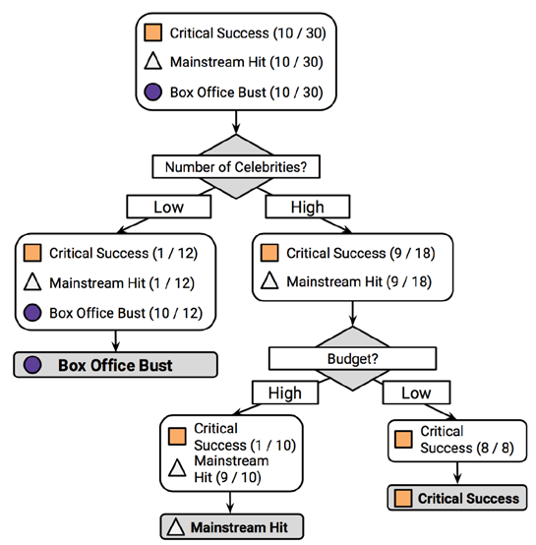

由于实际分析数据包含两个以上的特征，决策树很快变得比这个复杂得多，具有更多的节点、分支和叶子。接下来，将会学习到一个自动构建决策树模型的流行算法

C5.0决策树算法

决策树的实现方法很多，但是其中最著名是C5.0算法。这个算法是由计算机科学家J. Ross Quinlan开发，作为C4.5版本算法的一个改进版本，它本身是对其迭代二分法3（ID3）算法的改进。尽管Quinlan向商业客户出售C5.0(见http://www.

rulequest.com/ for details)，但是算法的单线程版本的源代码是公开的，因此它已经被整合到R的程序中。一个流行的基于Java的开放源码替代C4.5，名为J48，包含在R的RWeka包中。由于C5.0、C4.5和J48之间的差异较小，本章中的原理将适用于这三种方法中的任何一种，并且算法应该被认为是相同的。

C5.0算法已成为构建决策树的行业标准，因为大多数类型的问题都能直接完成。与其他先进的机器学习模型（如第7章中描述的黑盒方法-神经网络和支持向量机）相比，由C5.0构建的决策树通常性能差不多，但更容易理解和部署。此外，如下表所示，该算法的缺点相对较小，并且可以在很大程度上避免：

优势：

在大多数类型问题上都很好的通用分类器

高度自动化的学习过程，可以处理数值或名义特征，以及丢失数据。

排除不重要的特征

可用于小数据集和大数据集

模型结果容易理解(即使没有数学背景)(对于相对较小的树)

比其他复杂模型更高效

劣势：

决策树模型往往偏向于具有多水平的特征的分隔

模型很容易拟合过度或拟合不足

依赖于轴平行分裂，可能会对某些关系建模困难

训练数据的微小变化会导致决策逻辑的巨大变化。

大树很难解释，他们做出的决定可能是违反直觉的。

之前为了使问题简单化，早期的决策树例子省略了机器如何使用分而治之策略的数学原理。接下来让我们更详细地探讨这个启发式算法在实践中是如何工作的。

选择最佳分割点

决策树首先面对的挑战是识别分割数据的关键特征，在前面的例子中，我们找到一个方法将数据分割成每个部分包含的样本主要来自一个分类。一个样本子集仅包含单一分类的程度称为纯度，任何由一个类组成的子集被称为纯。

有多种纯度测量方法用来确定最佳决策树分割候选。 C5.0使用“熵”--从信息论中借用的量化一组类值内随机性或无序的概念，具有高 熵值的的数据集非常多样化，能为其他数据提供的信息很少。决策树算法的目的就是找到减少数据熵值的分割点，最终增加分组内的同质性。

通常，熵是以比特来测量的。如果数据中只有2种可能的分类，熵值范围为0～1。对于有n种分类的数据，熵值范围为0～log2(n)。无论是哪种分类情况，最小熵值都表示数据集中样本完全同质，最大熵值表示数据集样本多种多样，几乎没有可以归为同质样本的组。

熵值的数学表示如下：

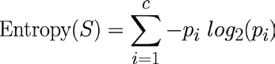

对于给定数据集(S)，字母c表示类的水平数，pi表示归为分类水平i的比例。例如，我们的数据有两个分类：红(60%)，白(40%)。我们可以计算这个数据集的熵值：

-0.6 log2(0.6) – 0.4log2(0.4) = 0.9709506

可以计算两分类的所有可能的熵值情况：

curve(-x * log2(x) - (1 - x) * log2(1 – x), col = "red", xlab = "x", ylab = "Entropy", lwd = 4)

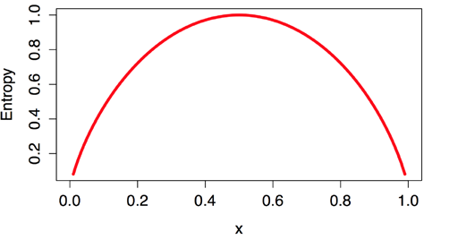

使用熵值决定合适的特征来分割数据。计算基于每个可能特征分割后数据同质性的改变情况，这被称为信息增益的测度。计算为数据分前（S 1）与分割（S 2）导致的熵值之间的差值。



数据分割成两个及两个以上的部分后，计算Entropy(S 2 )的公式需要考虑各部分总的熵值，通过将每个分区的熵按分区的记录所占比例进行加权。公式如下：

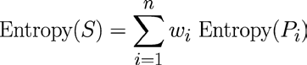

信息增益越高，在按该特征的分割后创建分组的数据同质性就越好。如果信息增益为0.表明数据按该特征分割并没有减少熵值。换句话说，最大的信息增益等于分割前的熵值，意味着分割后的熵值为0，分割后样本间是完全同质的。

前面的公式假定数据集中是名义特征，但是决策树同样可以用来计算数值特征的信息增益。常规的做法是将数据集中数值大于或小于阈值的划分为一组。这样将数值特征转变为2水平的名义特征。选择分割产生最大信息增益的数值阈值作为切割点。

尽管C5.0算法用到信息增益来评价决策树算法构建，但是它并表示唯一标准。别的常用标准有基尼系数、卡方统计量、增益比。为了回顾这些（以及更多）标准，可以参考：

Mingers J.An Empirical Comparison of Selection Measures for Decision-Tree Induction. Machine Learning. 1989; 3:319-342.

修剪决策树

决策树可以无限期地增长，选择分裂特征将数据分割成越来越小的分区，直到每个实例完全同质或算法需要分割特征用完了。让而，如果构建的决策树过大，许多决策过于特异，导致训练数据模型过度拟合。修剪决策树的过程就是减少决策树的大小，以便它更好地推广到预测数据。

解决方法：

1.一旦决策树的决策点数量达到一定数量， 或者当决策点包含的样本数量很少，就停止生长。这被称为提前停止或预修剪。这种方法的一个缺点是，没有办法知道树是否会错过样本较少的，但重要的模式，如果在样本的规模更大一点就有可能发现它。

2. 另一种被称为后修剪，先构建一棵很大的决策树，然后通过修剪叶子节点，将树的大小缩小到一个合适的水平。 这比预修剪更有效，因为很难预先确定决策树的最佳深度。后修剪方法允许算法在确定所有重要的数据结构被发现后开始修剪决策树。

修剪操作的实现细节是非常有技术含量的，超出了本书介绍范围。为了比较一些可用的方法，Esposito F, Malerba D, Semeraro G. A Comparative Analysis of Methods for Pruning Decision Trees. IEEE Transactions on Pattern Analysis and Machine Intelligence. 1997;19: 476-491.

C5.0算法的优势之一是在分支修剪上，它使用相当合理的默认值来自动地处理许多决策。 它的总体策略是构建后修剪。首先，根据训练集构建一个很大的过拟合决策树。然后，将对分类错误没有影响的节点和分支修剪掉。某些情况下，会将树上的整个分支移到更高的地方，或者用简单的决策点来替代它。这些嫁接分支分别称为子树提升，子树置换。

维持决策树拟合过度和不足是一门艺术，如果模型精度是至关重要的，那么需要花费一些时间来使用各种修剪选项来查看是否提高性能。C5.0算法的一个优点是调整训练选项非常容易。

示例：识别风险银行贷款—C5.0决策树

2007-2008年的全球金融危机凸显了银行业透明度和严谨性的重要性。由于信贷的作用有限，银行收紧贷款系统，以使用机器学习方法更准确地识别风险贷款。决策树在银行业中被广泛使用，因为其准确度高和统计模型容易理解。由于许多国家的政府机构严密监控贷款行为，贷款管理者需要解释为什么申请人被拒绝或被批准的理由。这些信息对于信用评级不满意的客户希望确定他们的评级原因也是有用的。自动信用评分模型被用来快速批准电话和网络上的信用申请。我们将使用C5.0决策树开发一个简单的信用审批模型。并且观察如何调整模型的结果，以最小化导致机构财务损失的错误。

第1步-收集数据

信用模型背后的理念是找出预示着更高违约风险的因素。因此，需要获取过去的银行贷款以及贷款是否违约数据，以及申请人的信息。数据可以在UCI Machine Learning Data Repository ( <http://archive.ics.uci.edu/ml> )下载。

或者在https://github.com/stedy/Machine-Learning-with-R-datasets下载。

第2步-探索和准备数据

使用函数read.cvs()导入数据，忽略函数stringsAsFactors选项，默认转换字符为因子，即将数据集中的名义变量转换成因子。

credit <- read.csv("credit.csv")

数据集中的违约向量指示贷款申请人是否无法满足约定的付款条件而违约。

table(credit$default)

高违约率对于银行来说是不行的，因为这意味着银行不可能完全收回投资。如果成功构建模型将可以识别出有高违约风险的申请人，银行可以根据这个信息拒绝贷款申请。

数据准备-创建随机训练和测试数据集

我们将使用90%数据为训练集和10%数据为测试集。由于我们前面几章中使用的示例数据储存的时候是随机顺序的，因此我们只需要简单按比例分割数据集为训练集和测试集，但是本章的数据集不是按照随机顺序存储的，因此在分割数据之前我们需要按比例随机选取数据集，这里会用到R中的函数sample()函数随机选需样本，为了后面能够重复结果，需要使用sed.seed()函数设定随机种子，

set.seed(123)

train_sample <- sample(1000, 900)

credit_train <- credit[train_sample, ]

credit_test <- credit[-train_sample, ]

查看训练集和测试集中违约和履约所占比例：

prop.table(table(credit_train$default))

prop.table(table(credit_test$default))

第3步—训练数据模型

使用R的C50包中的C5.0算法训练模型，install.packages(“C50”);library(C50)。

Install.package(“rpart”)

下面函数的语法框中列出来了构建决策树常见的命令和参数。与我们之前使用过的算法相比，

C5.0算法提供很多方法修整模型，但是更多选项是可用的。？C5.0Control 命令显示如何精细调整算法的更多细节的帮助页。

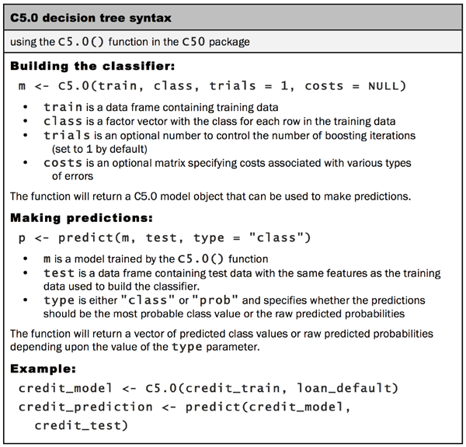

第一次迭代，我们将使用默认的C5.0配置，如下面的代码所示：

credit_model <- C5.0(credit_train[-17], credit_train$default)

summary(credit_model)

结果如下：

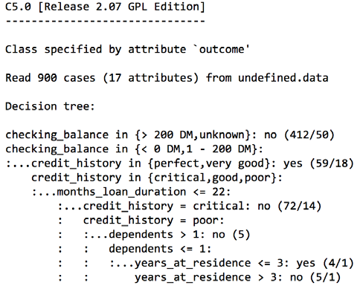

输出显示了决策树中第一分支的部分结果，前三行可以用简单的语言表示：

1. 如果支票账户向量中的取值为unknown 或者 > 200DM，归类为：不太可能违约

2. 如果支票账户向量中的取值为< 0 DM 或者 <200DM，> 1DM

3. 信用历史是完美的或非常好的，然后归类为“很可能违约”。

例如，在第一行，412/50表示在412个例子中做出决定，50被错误地分类为不可能违约。换句话说，50个申请人实际上违约，与模型的预测相反。有时，决策几乎没有逻辑意义。例如，一个信用历史很好的申请人会归类为很可能会违约，而那些信用不怎么好的人不太可能违约？像这样的矛盾规则有时会发生。它们可能反映数据中的真实模式，或者统计异常。在这两种情况下，需要调查这些异常的决定，看看树的逻辑是否有商业用途。

在构建树之后，summary(credit_model)输出显示混淆矩阵，这是一个交叉表，指示模型在训练数据中的错误分类记录：

Evaluation on training data (900 cases):

Decision Tree

----------------

Size Errors

56 133(14.8%) <<

1. (b) <-classified as

---- ----

598 35 (a): class no

98 169 (b): class yes

模型正确分类了900个训练实例中的133个，但错误率为14.8%。总共35个实际N0被错误分类为Yes（假阳性），而98个Yes值被错误分类为No（假阴性）。决策树是已知的倾向过度拟合训练数据的模型。由于这个原因，在训练数据上报告的错误率可能过于乐观。

第4步-评估模型性能

使用predict()函数将我们构建的决策树应用到测试数据：

credit_pred <- predict(credit_model, credit_test)

library(gmodels)

CrossTable(credit_test$default, credit_pred,

prop.chisq = FALSE, prop.c = FALSE, prop.r = FALSE,

dnn = c('actual default', 'predicted default'))

结果显示如下：



测试数据结果显示，构建的决策树模型正确的预测到59(not default) 和14(Yes default)，准确率为73%，错误率为27%，这比训练数据集上的表现稍微差，但这是意料之中的，因为模型的性能往往在测试数据集上差。还要注意的是，模型仅正确地预测了测试数据中33个实际贷款违约的14个(42%)。不幸的是，这种类型的错误是非常昂贵的错误，因为银行会在每一个贷款违约中损失资金。让我们看看我们能不能再提高一点模型的效能。

第5步-提高模型性能

提高决策树的精度

C5.0算法在C4.5算法上的一种改进是通过增加adaptive boosting。 “boosting”的理念主要基于Rob Schapire和Yoav Freund的研究。欲了解更多信息: Boosting: Foundations and Algorithms. The MIT Press (2012).

Boosting可以广泛地应用于任何机器学习算法，在第11章中详细介绍了该模型：改进了模型性能。每个模型都有一组独特的长处和短处，在解决某些问题上可能较好好或较差。因此，使用几个具有互补优势和弱点的学习者的组合可以极大地提高分类器的准确性。

C5.0函数使得我们的C5.0决策树可以很容易地添加Boosting功能，只需要添加traials参数指定模型优化中使用的独立决策树的数量。Traials参数设定上限，如果算法识别到额外验没有提高准确性，算法将停止添加树。我们设定trials=10，这是公认的数值。研究表明，这会降低测试数据的约25%错误率：

credit_boost10 <- C5.0(credit_train[-17], credit_train$default,trials = 10)

credit_boost10

Number of boosting iterations: 10

Average tree size: 47.5

经过10次迭代，决策树规模缩小了。

summary(credit_boost10)

1. (b) <-classified as

---- ----

629 4 (a): class no

30 237 (b): class yes

这次分类器在900例训练集中有34例分类错误，错误率为3.8%。相对于优化之前的13.9%错误率有很大提升。接下来查看测试数据是否有类似的改进：

credit_boost_pred10 <- predict(credit_boost10, credit_test)

CrossTable(credit_test$default, credit_boost_pred10,

prop.chisq = FALSE, prop.c = FALSE, prop.r = FALSE,

dnn = c('actual default', 'predicted default'))

结果如下：



优化决策树模型后，测试数据的错误率从27%，下降为18%，看起来不是很大的提升，

但实际上比我们预期减少了25%。另一方面，该模型仍然没有很好地预测可能的违约，预测只有20/33 = 61%正确率。优化模型后提升较小，可能由于我们构建所用的训练数据集相对较小，或者这本就是一个很难解决的问题。

如果添加Boosting很容易，那么为什么不默认应用于每个决策树呢？原因有两个：第一，如果构建决策树需要花费大量的cpu时间，那么构建许多决策树可能在时间上不合适。第二，如果构建模型所用的训练数据集非常嘈杂，那么优化模型可能不会带来改善。不过，如果确实需要更高的准确度，就值得尝试一下。

预测错误的代价很昂贵

对于银行来说向可能违约的申请人发放贷款可能是一个代价高昂的错误。C5.0算法允许我们对不同类型的错误分配惩罚，以阻止决策树产生昂贵的错误。惩罚是在成本矩阵中指定的--相对于其他预测的每一个错误预测的成本。

构造成本矩阵，首先指定矩阵的维度。由于预测值和实际值都有两种取值(Yes，No)，因此指定一个2 X 2矩阵。

matrix_dimensions <- list(c("no", "yes"), c("no", "yes"))

names(matrix_dimensions) <- c("predicted", "actual")

接下来，我们需要通过提供四个值来填充矩阵，代表各种类型的错误分配惩罚。由于R

是按列的从上到下填充矩阵是：

error_cost <- matrix(c(0, 1, 4, 0), nrow = 2,dimnames = matrix_dimensions)

error_cost

actual

predicted no yes

no 0 4

yes 1 0

就如罚分矩阵所定义的，当算法正确预测地No或Yes进行分类时罚分为0，但是预测结果为假阴性时罚分为4，而预测结果为假阳性时罚分为1。

credit_cost <- C5.0(credit_train[-17], credit_train$default,costs = error_cost)

credit_cost_pred <- predict(credit_cost, credit_test)

CrossTable(credit_test$default, credit_cost_pred,

prop.chisq = FALSE, prop.c = FALSE, prop.r = FALSE,

dnn = c('actual default', 'predicted default'))

输出结果如下：



与优化后的模型相比，这个版本模型的错误率更高：37%的错误率，而优化后的18%错误率。错误的类型是有很大的不同。前面的模型分类违约的样本的正确率分别为42%和61%，在这个模型中，正确率为79%。

理解分类规则

分类规则表示以逻辑语句if-else形式，给未标记的示例分配类。依据前因后果是指定，这就形成了一个假设：“如果这种事情发生，那么那种事情也会发生了。” 一个简单的规则：“如果硬盘驱动器发出咔哒声，那么表明它要启动失败。” 前因包括特征值的某些组合，后果表示指定满足规则条件时所分的类。规则学习器经常使用类似于决策树学习器的方式进行分类。与决策树一样，可以用于如下，例如：

识别导致机械设备硬件故障的条件

描述客户细分的关键特征

寻找股票市场前大幅下跌或股价上涨的条件

另一方面，规则学习器在某些任务上比决策树有一些明显的优势。不同于决策树的必须通过系列从上到下的决策，规则学习器像一个语句一样阅读的命题。此外，规则学习器的结果比建立在相同数据上的决策树学习器更简单、更直接、更容易理解。

正如将在本章后面看到的，规则可以使用决策树生成。那么，为什么要使用单独的规则学习算法呢？原因是使用决策树会带来一系列特定的偏见，而通过规则直接识别规则会避免特定的偏见。

规则学习器通常应用于主要或完全是名义变量特征分类的问题，可以很好地识别即使是只发生在特定交互特征值之间的罕见事件。

分而治之

分类规则学习算法利用一种称为分而治之的启发式算法。该过程识别覆盖训练数据中的子集的规则，然后将该子集从余下的数据中分离。随着规则的增加，更多的子集从数据集中分离出来，直到整个数据集全部分割完成。

分类规则学习过程的方法是考虑通过制定更具体的规则来识别分类数据，从而钻研数据。假设任务是创建一个规则来识别动物是否是哺乳动物。把所有动物的集合描绘成一个大空间，如下图所示：



规则学习器刚开始使用可用的特征来找到同构的组分。例如，使用一个指示物种是否通过陆地、海洋或天空迁徙的特征，第一条规则表明任何陆地上动物都是哺乳动物：



如果你是动物爱好者，你可能已经意识到青蛙是两栖动物，而不是哺乳动物。因此，我们的规则需要更具体一些。进一步指定哺乳动物规则必须在陆地上行走并有尾巴：



另一个规则可以被定义为分离蝙蝠，剩下的唯一哺乳动物。蝙蝠与其他动物区别特征为是否有毛皮。使用这个特征建立的规则，我们就正确地识别了所有的动物：



在这个时候，由于所有的训练实例已被分类，规则学习过程将停止。我们一共学习了三条规则：

在陆地上行走和尾巴的动物是哺乳动物。

如果动物没有毛皮，它就不是哺乳动物。

否则，该动物就是哺乳动物。

由于规则是覆盖数据的一部分，分而治之算法也被称为覆盖算法，其产生的规则被称为覆盖规则。

1R算法

假设一个电视游戏节目有个圆盘—有十个大小均匀的彩色切片。三段为红色，三为蓝色，四为白色。在旋转圆盘之前，要求选择三种颜色中的一种。当圆盘停止旋转时，如果显示的颜色与你选择的匹配，将赢得一大笔现金。你将选择其中哪种颜色？

如果你选择白色，你当然更可能赢得奖赏。这是圆盘上最常见的颜色。显然，这个游戏节目有点荒谬，但它演示了最简单的分类器—ZeroR，是无规则的。对于每个未标记的示例，不管其特征的值如何，它都会预测最常见的类。

1R算法(One Rule 或者 OneR) 从ZeroR改进而来。虽然这似乎过于简单化，但它往往表现得比想象的要好。实证研究表明，该算法的精度接近许多现实世界的复杂的算法。

深入研究1R令人惊讶的性能，见Holte RC. Very simple classification rules perform well on most commonly used datasets.Machine Learning. 1993; 11:63-91.

优势：

生成一个简单易懂的归则

算法往往表现很好

可以作为复杂算法的基准

劣势：

仅使用单一特征

可能过于简单化

算法的工作原理很简单。对于每个特征，1R基于特征的相似值将数据分组。然后，对于每个分段，算法预测其中主要的分类。算法会计算基于每个特征的规则的错误率，选择错误率最小的规则作为规则。

下面的表格显示了本节早些时候看到的动物数据是如何工作的：



就迁徙的特点，数据集被分为三组：天空，陆地和海洋。天空和海洋的动物被预测为非哺乳动物，而陆地组中的动物被预测为哺乳动物。这导致了两个错误预测：蝙蝠和青蛙。根据是否有毛皮将动物分成两组，有皮毛的动物被预测为哺乳动物，而没有皮毛的动物则被预测为非哺乳动物。预测导致了三个错误：猪、大象和犀牛。由于迁徙特征产生的错误较少，1R算法将基于迁徙特征返回“一条规则”：

如果动物通过天空迁徙，它就不是哺乳动物。

如果动物通过陆地迁徙，它就是哺乳动物。

如果动物通过海洋迁徙，它就不是哺乳动物。

算法在这里停止，找到了一个最重要的规则。显然，规则学习算法对于某些任务可能太过基本。你希望医疗诊断系统只考虑一个症状，或者自动驾驶系统仅根据一个因素来确定停止或加速你的车？对于这些类型的任务，需要更复杂的规则学习器才能派上用场。

RIPPER算法

早期的规则学习算法受到两个问题的困扰。首先，算法速度慢，导致对越来越多的大型数据集来说效率低下。其次，在有噪声的数据上会不准确。

1994年Johannes Furnkranz and Gerhard Widmer 提出解决这些问题的方法。他们提出的增量式简化误差修剪算法(Incremental Reduced Error Pruning (IREP)algorithm)使用预剪枝和后剪枝方法的组合，在非常复杂的规则之间进行修剪，然后将实例与完整的数据集分离。虽然这种策略有助于改善规则学习器的性能，但决策树仍然表现得更好。获取IREP更多信息，见Furnkranz J, Widmer G.Incremental Reduced Error Pruning. Proceedings of the 11th International Conference on Machine Learning. 1994: 70-77.

1995年规则学习器向前迈出一步，William W. Cohen 的重复增量修剪生成误差减少算法(Repeated Incremental Pruning to Produce Error Reduction (RIPPER) algorithm)，从IREP算法基础上改进而来，生成等同或超过决策树性能的规则。更多RIPPER算法细节见Cohen WW. Fast effective rule induction. Proceedings of the 12th International Conference on Machine Learning. 1995:115-123.

RIPPER 算法与决策树算法相比：

优势：

生成易于理解的、人类可读的规则

对大型数据和噪声数据集效率高

产生比决策树更简单的模型。

劣势：

可能产生似乎违背常识或专家知识的规则。

对于数值数据不理想

可能执行起来不如其他复杂的模型

从规则学习算法的几次迭代中进化出来的RIPPER算法，是一种用于规则学习的高效启发式算法。由于其复杂性，对技术实现细节的讨论超出了本书的范围。然而，它一般可以理解为三步过程：

1. Grow 增长

2. Prune 修剪

3. Optimize 优化

在增长阶段使用分而治之方法贪婪的给规则添加条件，直到对数据子集进行完美分类，或者耗尽分裂属性。与决策树相似，信息增益准则用于识别下一个分裂属性。当增加的特定规则的不再降低熵时，该规则立即被修剪。重复步骤1和2直到达到停止标准，在这一点上，使用各种启发式算法优化整个规则集。

RIPPER算法可以创建比1R算法更复杂的规则，因为可以考虑多个特征。这意味着它可以创建规则--具有多个前因，“如果一只动物飞了并且有皮毛，那它就是哺乳动物。” 这改进了算法对复杂数据建模的能力，但就像决策树一样，这意味着规则会变得难以理解。

分类规则学习器的进步并未停止在RIPPER算法。新规则学习算法正在迅速提出。一篇文献综述: IREP++, SLIPPER, TRIPPER。

来自决策树的规则

分类规则也可以直接从决策树中获得。从叶节点开始，并跟随分支回到根，将获得一系列决策，可以组合成单一规则。下图显示了如何从决策树中构造规则来预测电影成功：

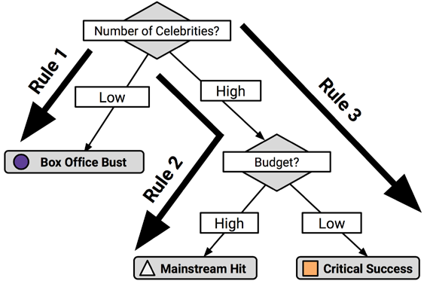

从根节点向下到每个叶的路径形成一个规则：

1.如果一部电影名人演员数量少，那么这部电影很可能形成票房泡沫。

2.如果一部电影名人演员数量多，预算高，那么这部电影可能成为主流。

3. 如果一部电影名人演员数量多，预算低，那么这部电影将非常成功。

接下来的部分将说明使用决策树生成规则的主要缺点是：所得到的规则往往比规则学习算法所学到的规则复杂得多。决策树所采用的分而治之策略导致的结果与规则学习不同

但是，有时在通过决策树生成规则的计算效率更高。

C5.0软件包，当使用C5.0()函数训练模型时，指定参数rules=TRUE 将会使用分类规则生成模型。

什么导致决策树和规则学习算法贪婪？

决策树和规则学习者之所以被称为贪婪学习者，是因为他们遵循先到先得的规则使用数据。决策树的the divide and conquer heuristic算法，规则学习器的the separate and conquer heuristic算法，尝试一次分割一个，首先找到最同质的分割，接下来找到其次的分割，以此类推直到所有样本被分类。

贪婪方法的缺点是贪婪算法不能保证为特定数据集生成最优、最精确或最小数量的规则。

贪婪的学习者可以很快地找到一个对一个子集精确的规则。然而，在这样做的过程中，学习器可能会错过制定更细微的规则集的机会，而这些规则在整个数据集上具有更好的整体准确性。但是，如果在规则学习中不使用贪婪的规则，很可能除了最小的数据集外，规则学习在计算上是不可行的。



尽管决策树和规则学习都采用贪婪的启发式学习算法，但是它们在构建规则过程中有细微不同。区分它们的最佳方法是注意，一旦使用the divide and conquer heuristic算法分割一个特征，分割创建的分区可能不会被重新征服，只能进一步细分。通过这种方式，决策树当前分割节点会受到前一步决策节点限制。相反，一旦the separate and conquer heuristic发现一个规则，任何未被规则条件覆盖的例子都可以被重新征服。

说明这种差异：

回想之前我们构建的决定动物是否是哺乳动物的规则学习器，它定义了三条能完美动物分类的规则：

1. 在陆地行走，有尾巴的动物是哺乳动物(bears, cats,dogs, elephants, pigs, rabbits,rats,rhinos)

2. 没有毛皮的动物不是哺乳动物(birds, eels, fish, frogs,insects, sharks)

3. 剩余的动物都是哺乳动物(bats)

相比之下，建立在同一数据上的决策树使用四个规则来实现相同的完美分类：

1.在路地上行走，有皮毛的动物是哺乳动物(bears, cats, dogs, elephants, pigs, rabbits, rats, rhinos)

2. 在路地上行走，没有毛皮的动物不是哺乳动物(frogs)

3. 不在陆地行走，有毛皮的动物是哺乳动物(bats)

4.不在陆地行走，没有毛皮的动物不是哺乳动物(birds, insects, sharks, fish, eels)

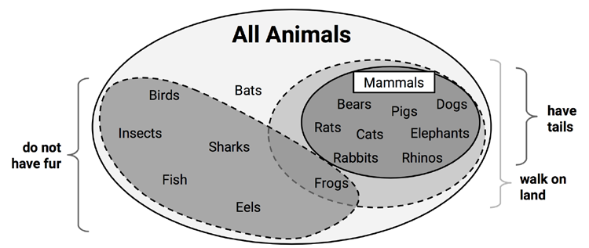

这两种方法的不同结果与青蛙被“在陆地上行走”的决策分割后，规则学习器通过使用“没有毛皮”的决策将frogs 重新归类，而决策树不能修改已经存在的模式只能将frogs放入它自己的规则。

换句话说，规则学习器能重新可以重新检查被考虑到但最终未被规则覆盖的例子，规则学习器通常构建的规则比决策树生成的规则集少。另一方面，数据的重用意味着规则学习器的计算成本可能高于决策树。

实例：用规则学习器识别毒蕈

许多传统的规则，如“毒蘑菇颜色鲜艳”，提供危险或误导性的信息。如果用简单、清晰、一致的规则来鉴别有毒蘑菇，可以拯救生命。因为规则学习算法的优点之一是生成易于理解的规则，适合于这个分类任务。

第1步-收集数据

https://raw.githubusercontent.com/stedy/Machine-Learning-with-R-datasets/master/mushrooms.csv下载数据，数据集 数据集包括奥杜邦学会北美蘑菇指南上记载的来自23种蘑菇的8124个蘑菇样品的信息，每种蘑菇都被“绝对食用”、“绝对有毒”或“可能有毒，不推荐食用”等信息标记。为了符合识别有毒蘑菇的目标，将后面两个合并即将“绝对有毒”和“可能有毒，不推荐食用”，因此蘑菇分为两类，有毒和无毒。

数据集包含有蘑菇的22个特征：cap shape, cap color, odor, gill size and color, stalk shape, and habitat.

第2步-探索和准备数据

数据集中22个特征属性和目标分类均是名义变量，需要指定`stringsAsFactors=TRUE`，将数据转换成因子：

mushrooms <- read.csv("/home/wqh/mushrooms.csv", stringsAsFactors = TRUE)

str(mushrooms)

可以发现veil_type属性只有一个分类，原本药典中记载的这个特征有两个分类p(partial) OR u(universal),但是我们的样本数据集中均是p(partial)，对预测分类没有提供什么有用的信息，后面将舍弃这个属性：

mushrooms$veil_type = NULL

统计mushroom分类的类型：edible(N=4208)约52%，poisonous(N=3916)约48%

table(mushrooms$type)

第3步—训练数据模型

假设使用数据集训练一个hypothetical ZeroR分类器，它的预测能力咋样？它将忽略所有的特征并简单地预测目标的模式，换句话说就是它将预测所有的菌类都是可食用的(edible)。最后，我们将应用1R分类器，它将识别目标类中最具预测性的单一特征，并使用它来构造一组规则。我们将使用`RWeka package`中的`OneR()`函数 。

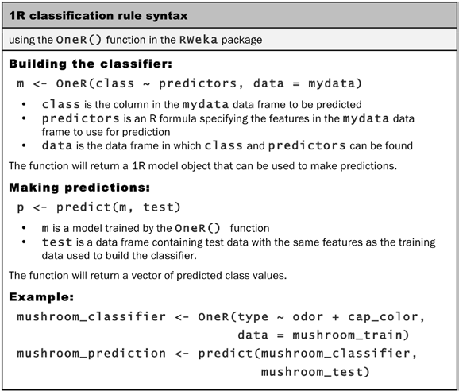

mushroom_1R <- OneR(type ~ ., data = mushrooms)

odor:

almond-> edible

anise-> edible

creosote-> poisonous

fishy-> poisonous

foul-> poisonous

musty-> poisonous

none-> edible

pungent-> poisonous

spicy-> poisonous

(8004/8124 instances correct)

在输出的第一行中，我们看到气味特征被选择用于规则生成。

第4步-评估模型性能

summary(mushroom_1R)

=== Summary ===

Correctly Classified Instances 8004 98.5229 %

Incorrectly Classified Instances 120 1.4771 %

Kappa statistic 0.9704

Mean absolute error 0.0148

Root mean squared error 0.1215

Relative absolute error 2.958 %

Root relative squared error 24.323 %

Total Number of Instances 8124

=== Confusion Matrix ===

a b <-- classified as

4208 0 | a = e

120 3796 | b = p

上述结果包含了很多统计信息，在Chapter 10章会有详细介绍，观测混淆矩阵发现实际为edible的4208样本被准确分类为可食用，但是3916有毒的样本中有120例被分为可食用，这个错误将导致严重的后果。考虑到这个分类器只使用一个特征，这已经做的相当好了。但是这个错误的代价常常是生命，我们需要采取措施提高模型性能。

第5步-提高模型性能

对于更复杂的规则学习者器将使用JRip()函数，基于JAVA语言的RIPPER规则学习算法，

同样的这个函数也包括在RWeka包中。

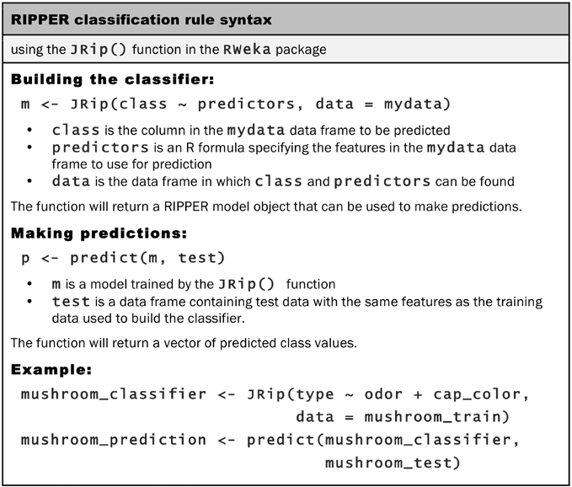

mushroom_JRip <- JRip(type ~ ., data = mushrooms)

mushroom_JRip

JRIP rules:

===========

(odor = f) => type=p (2160.0/0.0)

(gill_size = n) and (gill_color = b) => type=p (1152.0/0.0)

(gill_size = n) and (odor = p) => type=p (256.0/0.0)

(odor = c) => type=p (192.0/0.0)

(spore_print_color = r) => type=p (72.0/0.0)

(stalk_surface_below_ring = y) and (stalk_surface_above_ring = k) => type=p (68.0/0.0)

(habitat = l) and (cap_color = w) => type=p (8.0/0.0)

(stalk_color_above_ring = y) => type=p (8.0/0.0)

=> type=e (4208.0/0.0)

Number of Rules : 9

下图提供了如何将规则应用于蘑菇数据的粗略说明。想象椭圆形中的所有事物都是蘑菇的种类，规则学习者识别出特征或特征集合，这些特征或特征集从较大的群体中分离出均匀的部分。首先，算法发现一组有毒蘑菇独具恶臭。接下来，它发现了更小和更特定的有毒蘑菇群。

通过识别各种有毒蘑菇的规则，所有剩下的蘑菇都被发现是可食用的。由于大自然的母亲，每一种蘑菇是独特的，足以使分类器能够达到100%的准确度。

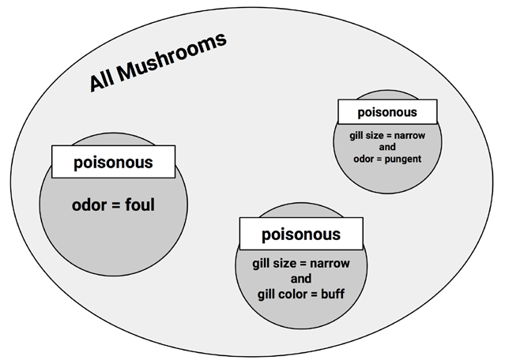

summary(mushroom_Jrip)

=== Summary ===

Correctly Classified Instances 8124 100 %

Incorrectly Classified Instances 0 0 %

Kappa statistic 1

Mean absolute error 0

Root mean squared error 0

Relative absolute error 0 %

Root relative squared error 0 %

Total Number of Instances 8124

=== Confusion Matrix ===

a b <-- classified as

4208 0 | a = e

0 3916 | b = p

总结

本章内容包括两个分类方法均是用所谓”贪婪”算法根据特征属性来分割数据。决策树使用分而治之的策略生成类似流程表的结构，而规则学习算法separate and conquer data来标识逻辑if-else规则。这两个算法生成的模型均是很容易理解的。

使用决策树算法C5.0，构建了预测贷款申请人是否违约的决策树，并且使用booting和cost-sensitive errors选项优化模型的准确率并且避免导致银行亏损的错误预测。

同样使用分别使用1R和RIPPER构建两个规则学习器，开发识别毒蘑菇的规则学习器。1R算法使用一个蘑菇特征就使预测的准确率达到了99%。而RIPPER算法根据数据集特征生成了9个规则，准确的预测了全部蘑菇。

这一章仅仅触及了如何使用决策树和规则的皮毛。在接下来Chapter 6, Forecasting Numeric Data – Regression Methods, 将学习到回归树模型树（使用决策树处理数值属性），在Chapter 11, Improving Model Performance，将学习通过将决策树组合在一个被称为随机森林的模型中来改进性能。在Chapter 8, Finding Patterns – Market Basket Analysis Using Association Rules，将学习到关联规则--分类规则的相关性，用于识别事务性数据中的分组。

# Chapter 6: 预测数值数据-回归方法

数学上的相关性帮助我们理解生活中的很多方面。例如，体重是与卡路里的摄入量相关，收入与教育程度和工作年限相关，民意测验有助于预测总统候选人再次当选的可能性。

当这些关系用精确的数字表示时，之间的关系会更清晰。例如，每天摄入250kcal体重每月会增长1kg；每多一年的工作经历会增加$1000的年收入；国家经济状况很好的情况下总统连任的可能性很大。

本章将使用机器学习算法工具处理数值数据，预测数据间的相关关系。将会学习到：

1.回归模型中用到的统计原理基础：一种模拟数值大小和相关性强度方法

2.如何准备回归分析数据，估计和解释回归模型

3.利用称为回归树和模型树方法，使决策树分类器可以适用于数值预测任务。

基于统计领域的大量工作，本章所用的方法比以前所覆盖的更偏向数学，但不用担心！即使你的代数技能有点生疏，R也会使你举重若轻。

理解回归

回归：一个因变量(待预测)与一个或多个自变量(预测)间的特定的关系。因变量的取值依赖于自变量的取值。简单的回归—自变量与因变量间是线性关系

”回归”一词的最早是用来描述线拟合数据的过程是基于高尔顿爵士，在十九世纪底的遗传学研究。

可能回想起基本的线性代数知识：y=a+bx 称为函数表示的斜率截距形式

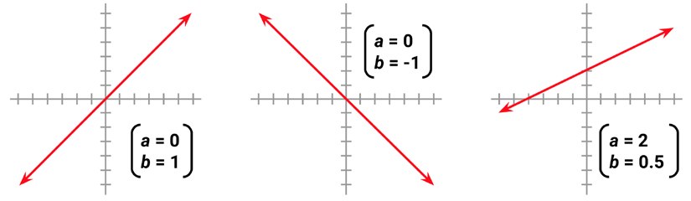

回归方程构建模型采用类似的斜截式。 机器学习的目的就是找到合适的a和b，使线性模型能够最好地将x值与y的值联系起来。一个函数并不能总能与提供的数值完美拟合，所以也必须有某种方法来量化误差的范围。

回归分析通常用于构建数据元素间的复杂关联性模型，预测一种处理对产生结果的影响，并推广到未来。尽管回归差不过可以应用于所有任务，下面是一些特殊例子：

1.通过测量人口和个体的某些特征值的改变，用于经济学、社会学、心理学、物理学和生态学等领域的科学研究。

2.量化事件与反应之间的因果关系，例如在临床药物试验、工程安全测试或市场研究中的因果关系。

3. 根据已知的标准，例如预测保险索赔、自然灾害损害、选举结果和犯罪率，识别可用于预测未来行为的模式。

回归方法也被用于统计假设检验。回归模型对相关系的强度和一致性的估计提供了可以用来评估出现当前观察到结果是否是由于随机性才出现的。

假设检验是极其细微的，不属于机器学习的范畴。如果你对这个话题感兴趣，介绍性的统计教科书是一个很好的开始的地方。

回归分析与算法不是同义词。更确切地说，它是一种适用于几乎任何机器学习任务的大量方法的工具。如果你被限定只能选择一种方法，回归将是一个不错的选择。

本章我们只要学习基本线性回归模型。如果只有一个自变量，则是简单线性回归模型。

如果有两个或者多个自变量，则是多元线性回归，即多元回归。这两个模型均要求数据是连续的数量变量。

回归也可以用到其他类型变量，甚至是某些分类变量。例如，逻辑回归用于二分类结果变量，柏松回归用于整数计数数据结果变量。多项逻辑回归用于分类结果变量，因此也可以用来作为分类器。许多专门的回归方法都属于一类广义线性模型（GLM）

简单线性回归

1986年1月28日，美国挑战者号航天飞机火箭助推器失灵造成航天飞机瓦解七名机组人员遇难。在余下的时间里，专家们把发射温度作为一个潜在的罪魁祸首。负责密封火箭接头的橡胶O形圈从未在40oF以下（4oC）下测试过，而发射日的天气异常寒冷，冰点以下。

事后看来， 这个事故已经成为数据分析和可视化重要性的一个案例研究。虽然目前还不清楚火箭发射的工程师和决策者能获得什么信息，但不可否认的是，更好的数据，谨慎使用，很可能避免了这场灾难。

本节的分析是基于Dalar SR，Foelkes EB，Hoadley B提出的数据。Risk analysis of the space shuttle: pre-Challenger prediction of failure. Journal of the American Statistical Association. 1989; 84:945-957.从数据如何改变结果角度，见Robison W, Boisioly R, Hoeker D, Young, S. Representation and misrepresentation: Tufte and the Morton Thiokol engineers on the Challenger. Science and Engineering Ethics. 2002; 8:59-81.

火箭工程师可以肯定地知道低温会使部件更加易碎，密封性较差，这会导致危险燃料泄漏的几率更高。然而，考虑到发射的政治压力，他们需要数据来支持这个假设。一个回归模型表明温度和O形环失效之间的联系，并且可以预测在发射时预期的温度下的O形环失效几率，这是非常有帮助的。

为了构建这个回归模型，科学家需要23次成功航天飞机发射发射时的温度和部件损坏情况的数据。零件损坏有两种类型，第一个，腐蚀（当O型圈过热时发生）；第二个，窜漏（当O形环密封不良，热气体泄漏）。由于航天飞机总共有六个主要O形环。每次飞行最多可能出现六个零件损坏。虽然火箭能够经受一个或多个零件损坏，或者只有一个零件所坏也会导致发射失败，但是每增加一个损坏零件增加了发射失败的概率。

下面的散点图显示了在前23次发射中检测到的主要O形环缺陷的曲线，与发射时的温度相比：

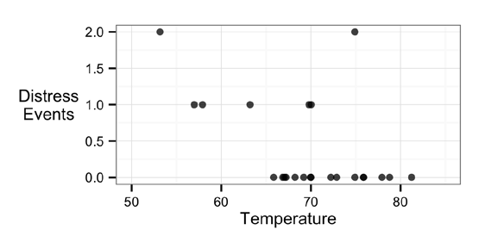

在较高温度下发射，往往具有较少的O形环遇险事件。

简单线性模型方程如下;

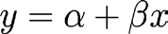

对于航天飞机发射数据，斜率将告诉我们在发射温度的每一个程度上，O形圈故障的数量会减少多少。假设我们知道在航天飞机发射数据的方程中估计的回归参数是：

a = 3.70 and b = -0.048。因此，完整的线性方程是y = 3.70 – 0.048x。忽略这些数字是如何获得的，我们可以在这样的散点图上画出一条直线：

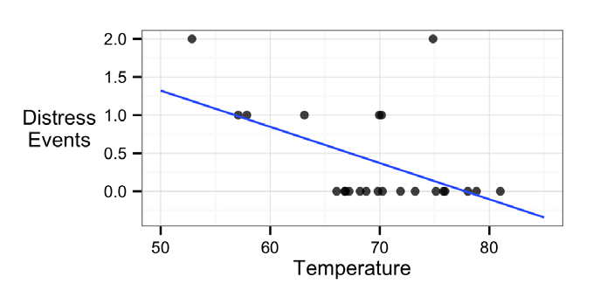

请注意，该线性方程不能准确地通过每个数据点。在下一节中，我们将学习为什么选择这条线。

普通最小二乘估计

为了确定α和β的最优估计，使用的估计方法被称为普通最小二乘法（OLS）。在OLS回归方程中，选择使预测Y值与实际Y值之间的垂直距离 平方误差和最小的斜率和截距。

这些误差被称为残差，在下面的图表中示出了几个点：

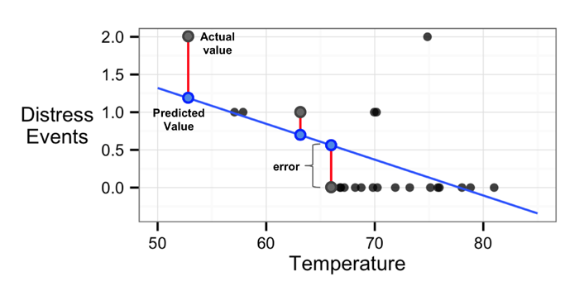

从数学公式上来分析，OLS回归的目的就是使下面等式最小化：

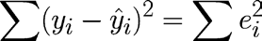

简单来说，这个等式定义了e(error)为实际y值与预测y值间的差异。将所有点的误差值平方并且相加。公式中y字母上^的符号表示这个变量是一个实际值y的一个估计。

A的解取决于B的值，它可以用下面的公式得到：

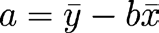

虽然证明超出了本书的范围，但可以用微积分来表示，导致最小平方误差的b的值是：

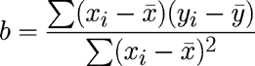

如果我们把这个方程拆分成它的组成部分，我们可以把它简化一点。b的分母非常类似于X的方差，它被表示为Var（x）：

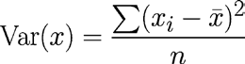

b分子包含每个数据点x与x平均值的偏差与数据点y与y平均值偏差乘积的和。这类似于x和y的协方差函数，Cov(x, y)协方差方程如下:

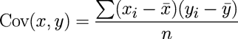

7

因此b的方程可以表示为如下：

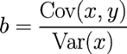

launch <- read.csv("challenger.csv")

b = cov(launch$temperature,launch$distress_ct)/var(launch$temperature)

b

[1] -0.05746032

a = mean(launch$distress_ct)-b*mean(launch$temperature)

a

[1] 4.301587

手动计算回归方程系数不是一个很明智的选择，所以R提供了函数可以自动计算。lm(distress_ct~temperature,data = launch)

相关性

两个变量之间的相关性表明两个变量直线关系下的相关程度。没有特殊说明的情况下，相关性通常是指pearson相关系数，取值范围：-1 ～ +1。取值为-1或1时表明两个变量间是完美的线性关系，而相关系数接近0时表明变量间几乎不是线性关系。

下面的公式定义了皮尔森的相关性：

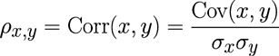

第一个类似小写p的符号，读做rho，表示皮尔森相关系数统计量。看起来想q掉转的符号，读做sigma，表示x或y的标准偏差。

利用上述方程计算相关系数

> r = cov(launch$temperature,launch$distress_ct)/(sd(launch$temperature)*sd(launch$distress_ct))

> r

[1] -0.725671

也可以使用R内置函数计算相关系数：

> cor(launch$temperature,launch$distress_ct)

[1] -0.725671

相关系数为负数表明随着温度升高，O环的损坏数量会减少。因此在低温的情况下发射会出现问题。因为-0.73比较接近-1表示两个变量间有较强的负线性相关关系。

有各种各样的经验法则来解释相关强度。一种方法将“弱”的状态赋值在0.1和0.3之间，“适度”的范围为0.3到0.5，“强”的值高于0.5（这些也适用于相似的负相关范围）。

然而，对于某些目的，这些阈值可能过于宽松。通常，相关必须在上下文中进行解释。

对于涉及人类的数据，0.5的相关性可以被认为是非常高的，而对于由机械过程产生的数据，0.5的相关性可能是弱的。

你可能听说过“相关性并不意味着因果关系”。因为一个关联只描述了一对变量之间的关联，但可能还有其他未被测量的原因。例如，死亡率和每天花费在电影中的时间之间有很强的关联，但是在医生们开始推荐我们都看更多电影之前，我们需要排除另一种解释——年轻人看更多的电影，并且不太可能死亡。

测量两个变量之间的相关性给了我们一种快速测量自变量和因变量之间关系的方法。这将变得越来越重要，因为我们开始定义具有更大数量的预测因子的回归模型。

多元线性回归

真实数据通常不止一个自变量，因此需要使用多元线性回归。多元线性回归的优势和劣势如下：

优势：

迄今为止最常用的数值数据建模方法

可以适用于几乎任何模型任务的建模

提供特征和结果之间关系的强度和大小的估计。

劣势：

对数据做假设

模型的形式必须事先由用户指定。

不能处理缺失数据

只与处理数量特征，因此分类数据需要额外处理。

需要一些统计知识来理解模型

可以将多元线性回归看成是简单线性回归的扩展，它们的目标是一致的，找到使线性方程预测误差最小的b系数值，主要不同点是有多个自变量，有多个b系数值。

多元回归方程一般遵循以下方程的形式。



让我们考虑一下估计回归参数的解释，你会注意到，在前面的等式中，为每个特征提供了一个系数。这允许每个特征对y的值有单独的估计效果。当独立变量全部为零时，截距α就是y的期望值。

截距项α实际上与任何其他回归参数没有差别，它有时也被称为β0（）：



为了估计回归参数的值，因变量y的每个观测值必须与先前的形式中的回归方程的独立x变量的观测值相关。

下图说明了这种结构：

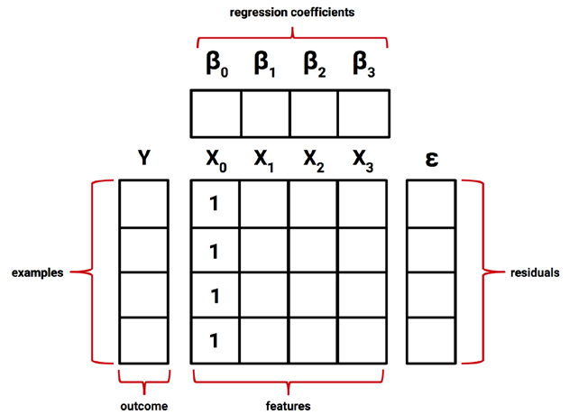

前面的图中所示的多行和列可以用粗体字（表示每个术语表示多个值）--矩阵表示法来简写公式：



因变量现在是一个向量Y，每一行表示一个样本的y值。自变量现在组合到一个矩阵X，每一列表示一个特征，并且额外增加了全为1的一列，给截取项的，每列特征数据中的一行表示一个样本。回归系数现在是向量β，残差向量ε

现在的目标是解决回归系数向量β，使预测和实际向量Y值的误差平方之和最小。寻找最优解需要使用矩阵代数知识，如果你愿意信任他人的工作，向量β的最佳估计可以计算为：

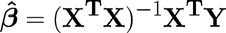

这个解决方案使用一对矩阵运算，T表示X的转置矩阵，负指数表示逆矩阵。

使用R的内置矩阵运算，我们可以实现一个简单的多元回归学习器。

让我们把这个公式应用到挑战者发射数据。

如果对矩阵的运算不熟悉可以到Wikipedia找相应的转置矩阵和逆矩阵介绍。

使用下列代码，我们生成一个基本的回归函数reg()，输入参数x，y，输出回归系数估计值向量：

reg <- function(y, x) {

x <- as.matrix(x)

x <- cbind(Intercept = 1, x)

b <- solve(t(x) %*% x) %*% t(x) %*% y

colnames(b) <- "estimate"

print(b)

}

solve()对矩阵去逆

t() 转置矩阵

%*% 矩阵相乘

> reg(y = launch$distress_ct, x = launch$temperature)

estimate

Intercept 4.30158730

-0.05746032

> reg(y = launch$distress_ct, x = launch[3:5])

estimate

Intercept 3.814247216

temperature -0.055068768

pressure 0.003428843

launch_id -0.016734090

实例：用线性回归预测医疗费用

医疗保险公司为了多赚钱，需要每年收取更多的保险费，向受益人支付更少医疗费。因此，保险公司投入了大量的时间和金钱来开发准确预测投保人医疗费用的模型。

医疗费用很难预测，因为最昂贵的条件是罕见的，似乎是随机的。然而，某些条件对于人口的某些部分更为普遍。例如，肺癌在吸烟者中比不吸烟者更容易发生，而心脏病在肥胖患者中更为可能。该分析的目的是使用患者数据来估计人口的平均医疗费用。这些估计可以用来创建精算表，根据预期的治疗费用，将年度保费的价格设置得更高或更低。

第1步-收集数据

我们将使用包含美国的患者医疗费用模拟数据集，数据文件insurance.csv包含1338例保险计划受益人，包含患者特征的费用以及计费给历年计划的总医疗费用。

特征如下：

age：整数，受益人的年龄（不包括64岁以上的人，一般都被政府所覆盖）。

Sex:：保单持有人的性别，无论是男性还是女性。

Bmi：身体质量指数（BMI），它提供了一个人体重多于或低于身高的度量。 BMI等于体重（公斤）除以高度（米）平方。

Children : 整数，指示保险计划涵盖的子女/家属人数。

Smoker : （是或否）分类变量，表明投保人是否经常吸烟。

Region : 受益人在美国的居住地，分为四个地理区域：东北、东南、西南或西北。

第2步-探索和准备数据

读取数据文件： insurance = read.csv(“insurance.csv”,stringsAsFactors=T)

查看数据文件的构成： str(insurance)

'data.frame': 1338 obs. of 7 variables:

$ age : int 19 18 28 33 32 31 46 37 37 60 ...

$ sex : Factor w/ 2 levels "female","male": 1 2 2 2 2 1 1 1 2 1 ...

$ bmi : num 27.9 33.8 33 22.7 28.9 ...

$ children: int 0 1 3 0 0 0 1 3 2 0 ...

$ smoker : Factor w/ 2 levels "no","yes": 2 1 1 1 1 1 1 1 1 1 ...

$ region : Factor w/ 4 levels "northeast","northwest",..: 4 3 3 2 2 3 3 2 1 2 ...

$ charges : num 16885 1726 4449 21984 3867 ...

我们的模型的因变量是changes，是每年向每个保险人收取的的医疗费用。在建立回归模型之前，需要检查数据的正态性。虽然线性回归并不严格要求因变量满足正态分布，但是如果满足时，模型往往更适合。让我们看一下概要统计：

summary(insurance$charges)

Min. 1st Qu. Median Mean 3rd Qu. Max.

1122 4740 9382 13270 16640 63770

可以看到平均值大于中位数（平均值在中位数的右边），表明保险费用的分布偏右

hist(insurance$charges)

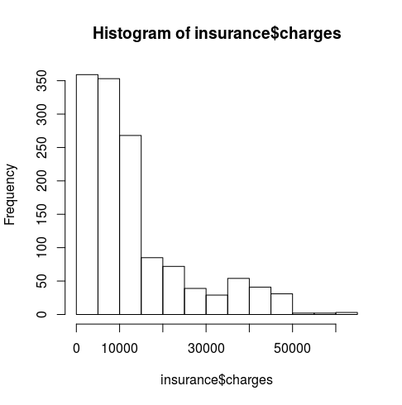

上图显示数据是右偏分部，数据中大量集中在0～$15000范围。虽然这种偏态分布对于线性回归模型是不理想的，但是提前知道这点可以帮助我们设计一个拟合更好的模型。

除了这个问题，我们还需要处理一个问题，回归模型需要每个特征变量都是数值变量，但是我们的数据中有三个分类变量。例如，性别变量是二水平（男，女）分类变量，吸烟变量也是二分类变量（是，否）。区域变量是四分类变量。table(insurance$region)

northeast northwest southeast southwest

324 325 364 325

可以看到数据在四个地理区域之间几乎均匀地划分，我们将看到R的线性回归函数如何处理这些因子变量。

探索特征变量之间的关系-相关矩阵

在拟合回归模型之前，确定自变量与因变量的关联性，使用相关矩阵可以很方便的查看这些。

cor(insurance[c("age", "bmi", "children", "charges")])

age bmi children charges

age 1.0000000 0.1092719 0.04246900 0.29900819

bmi 0.1092719 1.0000000 0.01275890 0.19834097

children 0.0424690 0.0127589 1.00000000 0.06799823

charges 0.2990082 0.1983410 0.06799823 1.00000000

在每行和列对的交集中，列出了由该行和列指示的变量的相关性。虽然相关矩阵中的变量间没有很强相关性，但是还是有一些具有显著关联。对角线上方和下方的值是相同的，因为相关是对称的。换句话说，cor(x, y)与cor(y, x)是相等的。当我们建立最终的回归模型时，我们会更清楚地梳理这些关系。

可视化特征之间的相关性—散点图矩阵

散点图矩阵不是真正的多维可视化，因为每次只检查两个特征。

pairs(insurance[c("age", "bmi", "children", "charges")])

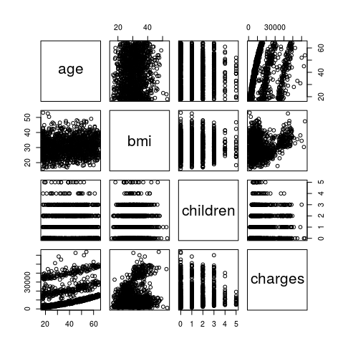

增强版散点图矩阵：

install.packages("psych")

pairs.panels(insurance[c("age", "bmi", "children", "charges")])

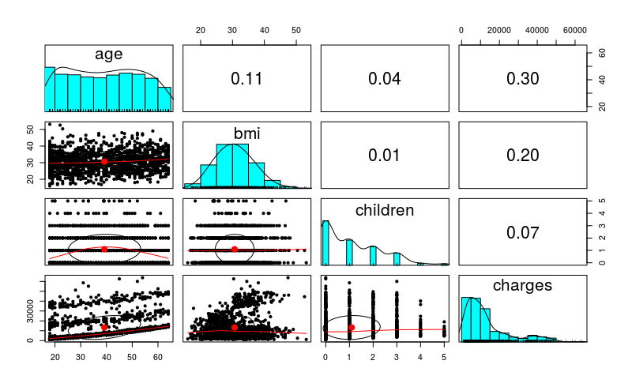

每个散点图上的椭圆形物体是一个表示相关关系的椭圆。它提供了相关强度的可视化情况，椭圆中心的点表示在x和y轴变量的平均值处的点。这两个变量之间的相关性是由椭圆的形状来表示的。 椭圆拉伸越大，相关性越强。图中有个近乎完全的圆形，BMI和儿童间相关性度量，这表示它们之间只有非常弱的相关性（在这种情况下，0.01）。

第3步—训练模型

可以使用R 内置的函数lm()来拟合模型。

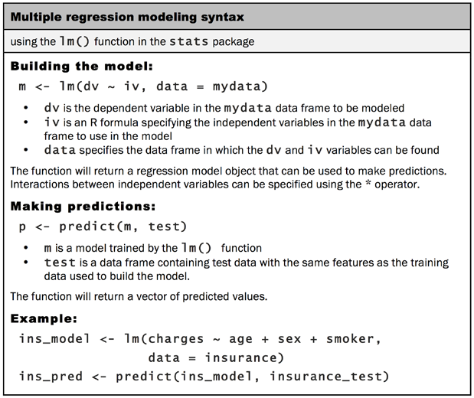

下面的命令拟合了一个六个自变量与以总医疗费用为因变量的线性回归模型：

ins_model <- lm(charges ~ age + children + bmi + sex + smoker + region, data = insurance)

或者：ins_model <- lm(charges ~ ., data = insurance)

查看模型的回归系数估计值：i

ns_model

Call:

lm(formula = charges ~ ., data = insurance)

Coefficients:

(Intercept) age sexmale bmi

-11938.5 256.9 -131.3 339.2

children smokeryes regionnorthwest regionsoutheast

475.5 23848.5 -353.0 -1035.0

regionsouthwest

-960.1

理解回归系数是相当简单的，截距是当自变量等于0时charges的预测值。正如这里的情况一样，截距通常很少有价值，因为对于所有特征来说不可能存在全部为0的情况。

例如，由于没有人存在年龄为0和BMI为0的情况，截距值没有实际意义。由于这个原因，在实际情况下，截距值常常被忽略。

贝塔系数bn表示在其他特征变量不变的情况下，其中一个特征变量每增加一个单位，因变量增加bn。例如age增加一个单位，医疗花费平均增加$256.80(假定其他条件不变)，同样，child增加一个单位， 医疗花费平均增加$475.70(假定其他条件不变),bmi增加一个单位，

医疗花费平均增加$339.30(假定其他条件不变)

你可能注意到，虽然模型公式中指定了六个特征，但是给出的回归系数除了截距之外还8个。之所以发生这种情况，是因为lm()函数自动将因子类型变量转换成哑编码变量中。

哑编码通过将因子类型特征的每个类别创建二进制变量（通常称为哑变量）转换成数值。

例如，sex特征有两个分类(male, female)，在R处理后命名为sexmale和sexfemale。对一个观测来说，当sex=male，sexmale=1,sexfemale=0当sex=female，sexmale=0,sexfemale=1。对于4个分类的变量region来说，R将它分割成了四个哑变量，regionnorthwest,regionnortheast,regionsouthwest,regionnortheast.

当在回归模型中添加哑变量时，总是排除一个类别作为参考类别。在我们的模型中，R自动地保留sexfemale , smokerno、和regionnortheast变量，将female non-smokers in the northeast region作为参考组。 因此，就我们得到的回归模型来说，male相对于female每年少花费$131.40医疗费用，smoker相对no-smoker每年多花费$23,847.50医疗费用。三个地区的回归系数b均为负数，说明作为参考的northeast地区在医疗上的平均花费最高。

R通常默认将分类变量中的第一个分类作为参考水平，可以通过使用relevel()函数指定特定的参考水平。

线性回归模型的结果是合乎逻辑的：老年人、吸烟和肥胖倾向于与更多的健康问题联系在一起，而另外的家庭成员增加可能会导致增加看医生和预防性护理次数，如接种疫苗和每年的身体检查。我们目前还不知道拟合的模型效果怎么样。我们将在下一节中回答这个问题。

第4步-评估模型性能

查看ins_model 的输出，我们得到了自变量与因变量将相关性的参数估计，但是没有表明回归模型与数据的拟合优劣情况。可以使用summary()函数评价模型拟合情况：

summary(ins_model)

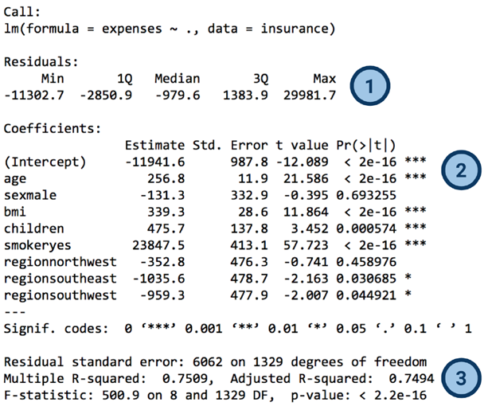

初次看到summary()函数的输出结果可能会有点混淆，但是基础知识很容易掌握。正如上图上数字标记的，输出结果中对模型的评价内容主要分为三个部分：

1.残差resuduals部分：预测中误差情况的汇总统计。由于残差等于真值减去预测值，29981.7的最大误差表明在至少一次观测中，在预测花费情况下真正医疗花费误差为$30000。

2.回归系数估计值部分：统计显著性检验p-value，p-value越小表明真实回归系数越不可能为0。有些p-value后面标注着（***），*表示回归系数统计检验的显著水平，显著水平需要在构建模型前选定，表示“真实”的发现是由于随机误差导致的概率。p-value小于显著水平，表示统计有显著性。如果模型评估结果中有统计学显著性的特征很少，这就得注意了，因为这将表明所当下使用当前特征来预测不是非常合适。在这里，我们的模型有几个特征有统计显著性，它们似乎与结果有逻辑关系。

3.r-平方值：也称为决定系数，提供了一个度量模型，说明我们的模型作为一个整体如何解释因变量的值。它与相关系数相似，因为值越接近1，模型就越完美地解释数据。由于R平方值是0.7494，我们知道模型解释近75%的因变量的变化。 由于特征越多能解释模型因变量的变化越多，因此使用校正后的R平方值。

考虑到前面三个性能指标，我们的模型拟合得相当好。真实数据的回归模型具有相当低的R平方值，这并不少见；0.75实际上是相当好的。鉴于医疗费用数据的性质 ，误差的大小是需要关心的。如下一节所示，我们可以通过以稍微不同的方式指定模型来改进模型的性能。

第5步-提高模型性能

回归模型与其他机器学习方法之间的主要差异是：回归通常将特征选择和模型规范留给用户。因此，如果我们有关于所选特征与产生结果相关的知识，可以使用这些信息来改进模型规范和模型的性能。

模型规范-增加非线性关系

在线性回归模型中，通常假定自变量和因变量之间的关系是线性的，然而，这未必是真的。例如，年龄对医疗费用的影响可能不是恒定的；对于老年人来说，治疗可能变得粉彩地非常昂贵。

如果你记得，一个典型的回归方程遵循如下的形式：



为了解释非线性关系，我们可以在回归模型中增加一个高阶项，将模型作为多项式来处理：

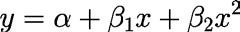

这允许年龄的影响作为年龄平方的函数来测量。为了将非线性年龄添加到模型中，我们只需要创建一个新的变量：

insurance$age2 <- insurance$age^2

转换-将数值变量转换为二进制变量

假设我们知道有些特征的影响不是累加的，而是只有在达到特定的阈值之后才有效果。

例如，BMI指数在正常体重范围内对个人医疗支出没有影响，但是对肥胖的人来说(BMI指数>=30)BMI与医疗花费有很强的相关性。

我们可以通过建立一个二进制肥胖指标变量来模拟这种关系，如果BMI<30则指定为0，BMI>=30，则指定为1。这时的回归系数估计表示与BMI<30的个体相比，BMI>=30的个体对医疗费用的平均影响。

insurance$bmi30 <- ifelse(insurance$bmi >= 30, 1, 0)

然后我们可以在改进的模型加入BMI30变量，具体是替换原本的BMI变量还是再增加以一个变量这主要是取决于我们是否认为肥胖的影响除了单独的线性BMI效应之外还有其他效应。在没有充分的理由的情况下，我们将在改进模式中将两种都包括。

如果你决定是否纳入一个变量，一个常见的做法是先纳入它并然后看它的p值。如果没有统计学显著性，你就有证据将它从回归方程中排除。

模型规范-增加交互作用

目前为止，我们只考虑了每个特征对结果的单独贡献。那么是否有某个特征与别的特征有交互作用？例如，吸烟和肥胖各自对健康都有危害，那么有理由假设，它们的联合效应比单个的效应可能对健康的危害更大。

两个特征间的联合效应称为交互作用，如果我们认为两个变量间有交互作用，我们可以将它们的交互作用加入模型。观察bmi30与smoker间的交互作用，可以使用方程:

charges ~ bmi30 * smoker 或者 charges ~ bmi30 + smoker + bmi30:smoker

把各中优化方法结合在一起——一个改进的回归模型

基于关于医疗费用如何与患者特征相关的知识，开发了认为更精确的回归方程，总结这些改进，我们：

增加年龄的非线性项

创建肥胖指标

肥胖与吸烟的交互作用

接下来使用lm()函数训练模型：

ins_model2 <- lm(charges ~ age + age2 + children + bmi + sex +bmi30*smoker + region, data = insurance)

summary(ins_model2)

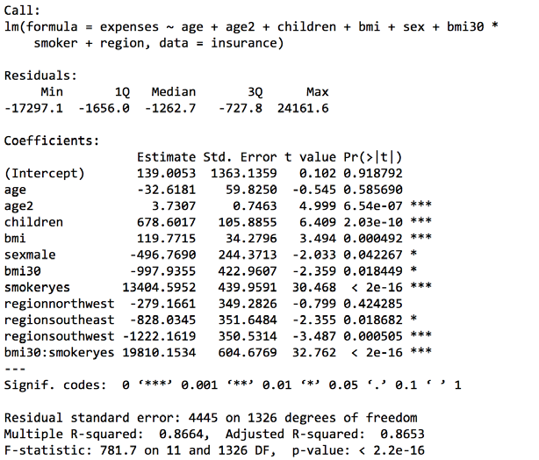

模型拟合的汇总统计结果帮助我们确定我们对模型所做的改变能否改进模型。第二次拟合的模型R平方为0.87，而第一次R平方为0.75,。 高阶age2项具有统计学意义，肥胖指数BMI30也有统计学意义。

严格地说，回归模型对数据做了一些很强的假设。这些假设对于数值变量的预测来说并不重要，因为模型的价值不是在于它是否真正捕获了基础过程，而是其预测的准确性。

然而，如果你想从回归模型系数中做出确凿的推论，就必须运行诊断测试以确保回归假设没有被违反。为了这个主题的精彩介绍：参考Allison PD. Multiple regression: A primer. Pine Forge Press; 1998.

理解回归树与模型树

第5章介绍过，决策树建立的模型很像流程图，其中决策节点、叶节点和分支(定义用于分类实例的一系列决策)。决策树也可以用于数值预测，只需要对树的生长算法进行小的调整。在这一节中，我们将仅考虑数值预测决策树不同于用于分类预测的决策树的地方。

用于数值预测的决策树分为两类：

第一类，回归树，在80年代被引入作为分类和回归树（CART）算法的一部分。尽管称为回归树，并没有使用线性回归的方法，而是根据叶子部分的样本的平均值进行预测。在Breiman L, Friedman JH, Stone CJ, Olshen RA. Classification and Regression Trees. Belmont, CA: Chapman and Hall; 1984.中详细介绍了CART算法。

第二类，模型树，比回归树晚几年出现，它们鲜为人知，但功能更强大。模型树的生长方式与回归树大致相同，但在每一片叶子上，从到达那个节点的样本中建立多元线性回归模型。根据叶节点的数量，模型树可以建立数十个甚至数百个这样的模型。这可能使模型树比等效回归树更难理解，但是构建的模型更精确。

最早的模型树算法是M5，在Quinlan JR. Learning with continuous classes.Proceedings of

the 5th Australian Joint Conference on Artificial Intelligence.1992:343-348.中有详细介绍。

向树中添加回归

树可以进行数值预测，给回归模型提供了一个引人注目但常常被忽视的替代方案。回归树和模型树相对于更常见的回归方法的优缺点列在下表中：

优点：

1. 将决策树的优点与回归模型数值数据建模能力相结合

2.不要求用户预先指定模型

3.根据大量的特征建模的时候，会自动选择特征。

4.可以比线性回归更好地拟合某些类型的数据。

5.不需要统计知识来解释模型

缺点：

1.不如线性回归有名气

2.需要大量的训练数据

3.难以确定个体特征对结果的总体净效应

4.大型树模型比回归模型更难解释。

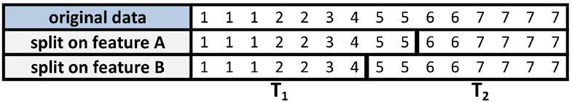

虽然传统的回归方法通常是数值预测任务的首选，但在某些情况下，数值决策树具有明显的优点。例如，决策树可以更好地拟合具有多个特征或特征和结果之间的许多复杂的、非线性的关系的任务。回归模型需要假设数值数据的满足正态分布，但是真实数据经常是不满足的。但是回归树并不需要这个假设。

用于数值数据预测的树构建方法与分类数据树类似。首先，在根节点数据依据某个特征(能使分割后数据更和谐)分而治之策略分割。在分类数据的树中，你能回想起表示数据和谐度的度量是熵，但是这个度量不能用于数值数据。在数值数据树中，数据的和谐度使用像，方差，标准差，绝对离差等来度量。

一个常见的分割标准称为标准偏差减少（SDR）。它由以下公式定义：

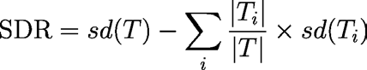

公式中 sd(T)表示数据集T的标准差，其中T1,T2,...Tn是根据某个特征值分割后的子数据集

|T| 表示数据集T中的观测个数。基本上，该公式通过比较分割前数据的标准差与分割后各子集加权后的标准差的减小量来衡量该特征分割数据的优劣。

例如，考虑以下情况：决定树是否在二进制特征A或B上执行分割。

> tee <- c(1, 1, 1, 2, 2, 3, 4, 5, 5, 6, 6, 7, 7, 7, 7)

> at1 <- c(1, 1, 1, 2, 2, 3, 4, 5, 5)

> at2 <- c(6, 6, 7, 7, 7, 7)

> bt1 <- c(1, 1, 1, 2, 2, 3, 4)

> bt2 <- c(5, 5, 6, 6, 7, 7, 7, 7)

> sdr_a <- sd(tee) - (length(at1) / length(tee) * sd(at1) + length(at2) / length(tee) * sd(at2))

> sdr_b <- sd(tee) - (length(bt1) / length(tee) * sd(bt1) + length(bt2) / length(tee) * sd(bt2))

> sdr_a

[1] 1.202815

> sdr_b

[1] 1.392751

在特征A上分割与在特征B上的分割的SDR分别是1.2和1.4。由于1.4大于1.2所以决策树会优先选择特征B。

假设树仅仅分裂了这一次 就在这时停止生长。回归树的工作完成了。它可以根据实例z按B特征分类，分到T 1或T 2组来进行新实例的预测。

相比之下，模型树会多一个步骤，

注意，特征B在建立回归模型中没有帮助，叶子中的所有示例具有相同的B值，因为它们是根据B的值被放置到T 1或T 2中。使用落入T1组的7个和T 2组的8个实例，构建特征A线性回归模型。然后，模型树可以使用两个线性模型中的任一个对新的实例进行预测。

示例-使用回归树与模型树估计葡萄酒的质量

酿酒是一项具有挑战性和竞争性的有很大的利润潜力生意。然而，有许多因素有助于酿酒厂的盈利能力。作为一种农产品，天气和生长环境的多样性影响着品种的质量。以及产品销售的方式，从瓶子设计到价格定位，也会影响顾客对味觉的感觉。

因此，酿酒业投入了大量的数据收集和机器学习方法，这可能有助于酿酒决策科学。例如，机器学习已经被用来发现不同地区葡萄酒的化学成分的主要差异，或者找出导致葡萄酒味道偏甜的化学因素。

最近，机器学习已被用来辅助评价葡萄酒的质量--一个众所周知的困难的任务。一位著名的葡萄酒评论家撰写的一篇评论中提到通常会根据该产品是在顶部或底部货架上完成的来判断品质的好坏。事实上，即使是品酒专家对葡萄酒品质进行盲品测试时，评定结果也会不一致。

在这个案例研究中，我们将使用回归树和模型树来创建能够模拟葡萄酒专家评级的系统。

因为树可以构建一个容易理解的模型，帮助酿酒师识别评价葡萄酒品级的关键因素。更重要的是，该系统不受评分者的情绪或味觉疲劳等人主观因素的影响。因此，计算机辅助葡萄酒检测会帮助生产更好的产品，以及客观、一致和公平的评级。

第1步-收集数据

whitewines.csv（已下载）

redwines.csv（已下载）

这些数据来自葡萄牙（世界领先的葡萄酒生产国之一）的红葡萄酒和白葡萄酒。因为影响高等级葡萄酒的因素可能在红色和白色品种之间有所不同，因此，我们将只研究更受欢迎的白葡萄酒。

白葡萄酒数据包括4898种葡萄酒样品的11种化学性质的信息。对于每种葡萄酒，实验室分析测量酸度、糖含量、氯化物、硫、酒精、pH和密度等特性。然后让不少于三名品鉴师的小组对样本进行评分，其质量范围从0（非常差）到10（优秀）。品鉴师评级出现不一致的情况下，取中值。

科尔特斯的研究评估了三种机器学习方法对葡萄酒数据建模的能力：多元回归、人工神经网络和支持向量机。在本章中，我们涉及了多元回归，我们将在Chapter 7, Black Box Methods – Neural Networks and Support Vector Machines.学习神经网络和支持向量机。研究发现，支持向量机比线性回归模型具有更好的结果。然而，与回归不同，支持向量机模型难以解释。使用回归树和模型树，我们可以改善回归结果，并且模型容易理解。

欲了解更多有关葡萄酒研究所述，请参阅Cortez P, Cerdeira A, Almeida F, Matos T, Reis J. Modeling wine preferences by data mining from physicochemical properties. Decision Support Systems. 2009; 47:547-553.

第2步-探索和准备数据

读入白葡萄酒数据：wine = read.csv(“whitewines.csv”)

str(wine)

'data.frame': 4898 obs. of 12 variables:

$ fixed.acidity : num 7 6.3 8.1 7.2 7.2 8.1 6.2 7 6.3 8.1 ...

$ volatile.acidity : num 0.27 0.3 0.28 0.23 0.23 0.28 0.32 0.27 0.3 0.22 ...

$ citric.acid : num 0.36 0.34 0.4 0.32 0.32 0.4 0.16 0.36 0.34 0.43 ...

$ residual.sugar : num 20.7 1.6 6.9 8.5 8.5 6.9 7 20.7 1.6 1.5 ...

$ chlorides : num 0.045 0.049 0.05 0.058 0.058 0.05 0.045 0.045 0.049 0.044 ...

$ free.sulfur.dioxide : num 45 14 30 47 47 30 30 45 14 28 ...

$ total.sulfur.dioxide: num 170 132 97 186 186 97 136 170 132 129 ...

$ density : num 1.001 0.994 0.995 0.996 0.996 ...

$ pH : num 3 3.3 3.26 3.19 3.19 3.26 3.18 3 3.3 3.22 ...

$ sulphates : num 0.45 0.49 0.44 0.4 0.4 0.44 0.47 0.45 0.49 0.45 ...

$ alcohol : num 8.8 9.5 10.1 9.9 9.9 10.1 9.6 8.8 9.5 11 ...

$ quality : int 6 6 6 6 6 6 6 6 6 6 …

与其他类型的机器学习模型相比，树的优点之一是能够处理没有预处理的多类型的数据。

这意味着我们不需要均一化或标准化特征。然而，需要知道结果变量的分布情况（有利于对模型拟合性能的评价）。例如，假设葡萄酒和葡萄酒的质量相差不大，或者葡萄酒质量呈现双峰分布：要么非常好，要么非常糟糕。为了检验这种极端情况，可以使用直方图来检验质量的分布：hist(wine$quality)，生成下图：

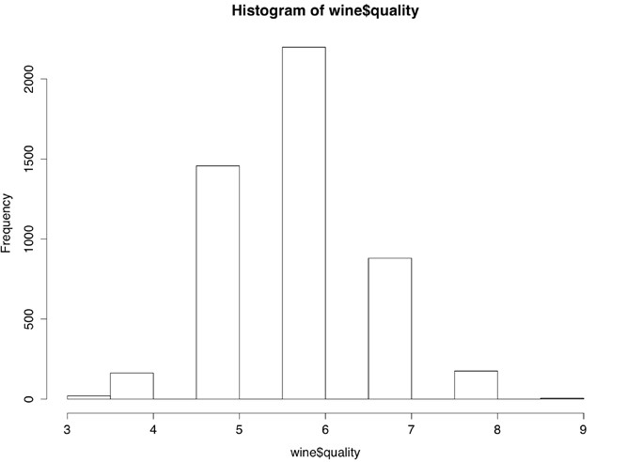

葡萄酒质量值是正常的钟形分布，以6为中心。这是直观的，因为大多数葡萄酒都处在平均质量，特别好或特别坏的很少。尽管树能处理杂乱数据能力也很强，但是，谨慎检查数据是合理的。在这里，我们假设数据是可靠的。

最后，我们需要将数据分为训练集和测试集。

set.seed(100)

train = sample(4898,3750)

wine_train <- wine[train, ]

wine_test <- wine[-train, ]

为了反映科尔特斯所使用的条件，我们分别使用75%和25%的数据集进行训练和测试。

我们将使用测试数据评估基于树的模型在训练集上建立的模型的性能，看看能否够获得与先前的研究研究相媲美的结果。

第3步-训练数据模型

虽然几乎任何决策树的都可以用来回归树建模，但是rpart(递归划分)包提供最合适的回归树的实现，如CART团队所描述的。rpart(递归划分)包作为CART的经典R实现，有良好的操作说明文档和支持rpart模型的可视化和模型评价。

通常使用rpart函数的默认设定就能正常运行，但是如果需要更多的细微调整设置，请参阅使用参数的控制文档：?rpart.control命令。

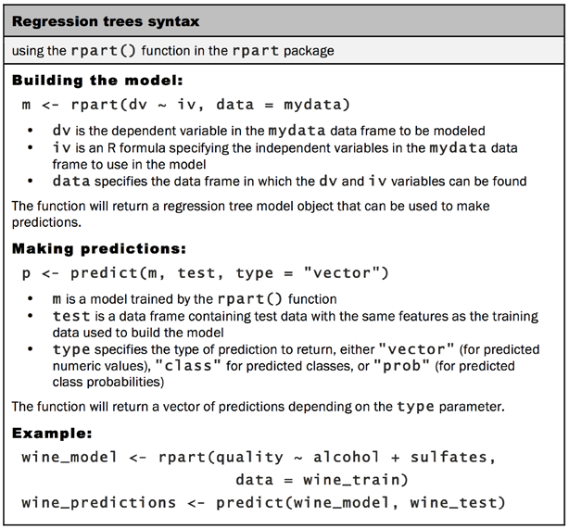

构建回归树模型：

m.rpart <- rpart(quality ~ ., data = wine_train)

查看树的基本信息：

m.rpart

n= 3750

node), split, n, deviance, yval

* denotes terminal node

1) root 3750 2952.56000 5.872000

2) alcohol< 10.85 2346 1380.05800 5.588662

4) volatile.acidity>=0.2375 1499 712.03340 5.388259

8) volatile.acidity>=0.3025 715 277.96360 5.218182 *

9) volatile.acidity< 0.3025 784 394.52550 5.543367 *

5) volatile.acidity< 0.2375 847 501.27980 5.943329 *

3) alcohol>=10.85 1404 1069.46100 6.345442

6) free.sulfur.dioxide< 11.5 89 89.77528 5.426966 *

7) free.sulfur.dioxide>=11.5 1315 899.52400 6.407605

14) alcohol< 12.08333 798 529.87470 6.250627 *

15) alcohol>=12.08333 517 319.63250 6.649903 *

树中的每个节点，列出了到达决策点的样本的数目。例如，第一步全部3750样本处在root 节点，第二步alcohol < 10.85样本有2346，alcohol >= 10.85样本有1404。由于alcohol是首先用到的特征，是葡萄酒质量的最重要的预测因子。

在末端或叶子节上标注的*表示它们是预测值。例如在节点5上，有yval值为 5.943329

，当树用来预测的时候，任何葡萄酒的alohol < 10.85并且volatile.acidity < 0.2275将会被预测其品质为5.943329。summary(m.rpart)更详细回归树的拟合情况总结，包括每个节点的均方误差和特征重要性的整体度量。

决策树可视化

虽然可以仅通过前面的输出来理解树，但是使用树结果可视化则更容易理解。

Stephen Milborrow开发的rpart.plot package提供容易使用的函数可以输出一个出版物品质的决策树。关于rpart.plot函数的额外信息，包括函数可以产生的决策树图类型的附加示例，请参考作者的网站：http://www.milbo.org/rpart-plot/

> library(rpart.plot)

> rpart.plot(m.rpart,digits = 3)

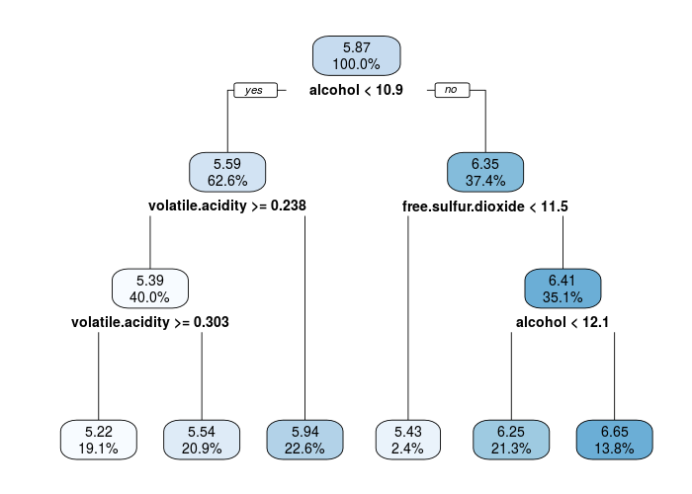

除了控制图中包含的数字位数的数字参数之外，可视化的许多其他方面也可以被调整。

rpart.plot( m.rpart, digits = 4, fallen.leaves = TRUE, type = 1, extra = 101)

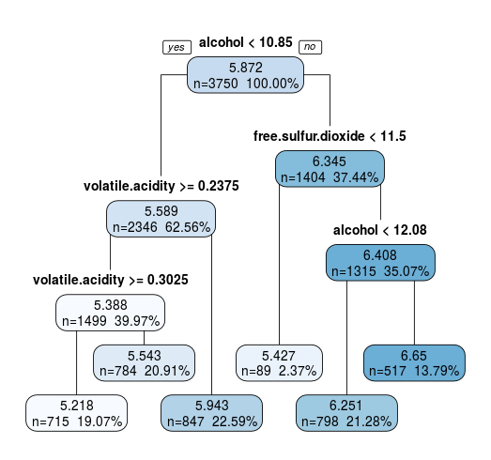

第4步-评估模型性能

使用回归树模型预测测试数据集：

p.rpart <- predict(m.rpart, wine_test)

查看模型预测情况统计，发现预测值的范围比真实值范围要窄得多，说明这个模型不能正确识别极端的例子(最好和最差的情况)，但是在第一和第三两个四分位数之间的时候，模型预测能力强。

summary(p.rpart)

Min. 1st Qu. Median Mean 3rd Qu. Max.

5.218 5.543 5.943 5.880 6.251 6.650

summary(wine_test$quality)

Min. 1st Qu. Median Mean 3rd Qu. Max.

3.000 5.000 6.000 5.897 6.000 9.000

一种简单的方法来测量模型的性能，通过计算预测值和实际值之间的相关性。

> cor(p.rpart, wine_test$quality)

[1] 0.4710271

相关性只能度量预测值与真实值间相关性强度，这并不能度量预测值与真实值间相差多大。

平均绝对误差测量性能

另一种评价模型性能的方法是，计算其预测值与真实值距离的平均值，即称为平均绝对误差（MAE）。计算公式如下：

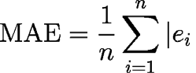

n表示预测样本的数量，ei表示预测值与真实值间的差值

根据上述公式可以创建一个简单的函数MAE：

MAE = function(actual,predicted){

mean(abs(actual ~ predicted))

}

使用MAE评价我们的模型预测效果:

> MAE(p.rpart, wine_test$quality)

[1] 0.6085732

从0到10的度量尺度来看，我们回归模型计算的MAE为0.59这似乎表明我们的模型做得相当好。相比之下，科尔特斯报道了神经网络模型的MAE为0.58，支持向量机的MAE为0.45。这表明我们的模型还有提升空间。

第5步-提高模型性能

为了提高我们的学习器的性能，让我们试着建立一个模型树。回想一下，模型树相对于回归树不同的地方是使用回归模型替换回归树上的叶子节点。这模型树通常产生比回归树更精确的结果，因为回归树只使用叶子节点上单个值来预测。

在模型树中的当前最先进的是M5’算法(M5-prime)，由Y. Wang and I.H.所著，它是基于1992年J.R. Quinlan提出的原始M5模型树算法的一个变种。有关M5’算法更多信息，见：

Wang Y, Witten IH. Induction of model trees for predicting continuous classes. Proceedings of the Poster Papers of the European Conference on Machine Learning. 1997.

M5算法包含在PWeka包的M5P()函数中：

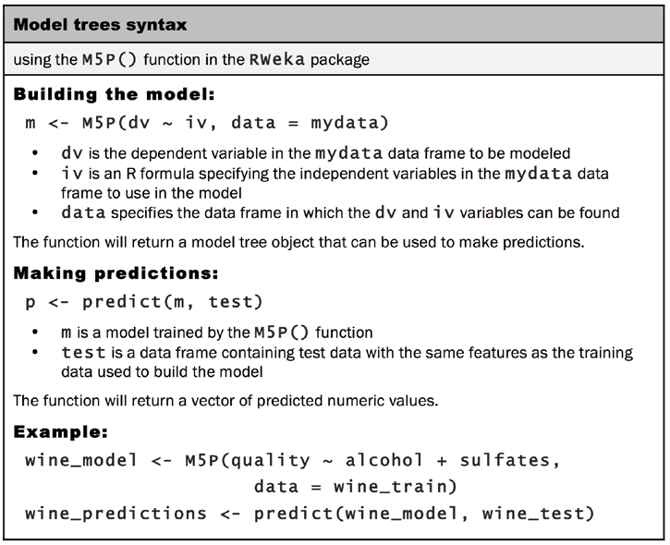

library(RWeka)

m.m5p <- M5P(quality ~ ., data = wine_train)

m.m5p

在这种情况下构建的树是非常大的，这里仅输出的前几行。

> m.m5p

M5 pruned model tree:

(using smoothed linear models)

alcohol <= 10.625 :

| volatile.acidity <= 0.237 :

| | alcohol <= 9.15 :

| | | fixed.acidity <= 6.75 :

| | | | residual.sugar <= 17.15 :

| | | | | pH <= 3.245 :

| | | | | | density <= 0.998 : LM1 (19/43.861%)

| | | | | | density > 0.998 : LM2 (15/0%)

| | | | | pH > 3.245 : LM3 (16/74.209%)

| | | | residual.sugar > 17.15 : LM4 (16/0%)

| | | fixed.acidity > 6.75 :

| | | | volatile.acidity <= 0.205 :

| | | | | pH <= 3.015 :

| | | | | | free.sulfur.dioxide <= 41.5 : LM5 (24/0%)

| | | | | | free.sulfur.dioxide > 41.5 : LM6 (8/0%)

| | | | | pH > 3.015 :

| | | | | | total.sulfur.dioxide <= 204.5 : LM7 (26/75.087%)

| | | | | | total.sulfur.dioxide > 204.5 : LM8 (10/0%)

| | | | volatile.acidity > 0.205 :

| | | | | residual.sugar <= 17 :

| | | | | | free.sulfur.dioxide <= 52 :

| | | | | | | density <= 0.999 :

| | | | | | | | pH <= 2.965 : LM9 (7/0%)

| | | | | | | | pH > 2.965 :

| | | | | | | | | free.sulfur.dioxide <= 48 : LM10 (7/50.912%)

| | | | | | | | | free.sulfur.dioxide > 48 : LM11 (4/48.8%)

| | | | | | | density > 0.999 : LM12 (7/0%)

| | | | | | free.sulfur.dioxide > 52 : LM13 (10/0%)

| | | | | residual.sugar > 17 :

| | | | | | residual.sugar <= 17.65 : LM14 (2/0%)

| | | | | | residual.sugar > 17.65 : LM15 (7/0%)

| | alcohol > 9.15 :

| | | free.sulfur.dioxide <= 23.5 :

| | | | alcohol <= 10.35 : LM16 (107/67.925%)

| | | | alcohol > 10.35 :

| | | | | sulphates <= 0.36 : LM17 (7/72%)

| | | | | sulphates > 0.36 : LM18 (26/76.354%)

| | | free.sulfur.dioxide > 23.5 :

| | | | sulphates <= 0.555 : LM19 (327/69.128%)

| | | | sulphates > 0.555 :

| | | | | total.sulfur.dioxide <= 152.5 :

| | | | | | free.sulfur.dioxide <= 29.5 : LM20 (17/70.232%)

| | | | | | free.sulfur.dioxide > 29.5 : LM21 (51/60.355%)

| | | | | total.sulfur.dioxide > 152.5 : LM22 (55/51.12%)

| volatile.acidity > 0.237 : LM23 (1398/70.777%)

alcohol > 10.625 : LM24 (1584/89.285%)

你可能发现了结果看起来和回归树类似，alcohol是最主要的因素，接下来是volatile.acidity和free sulfur dioxide。仔细观察发现主要不同点是，节点的终端不在是一个预测的数值，而是一个线性模型（如LM1，LM2）。

这些线性模型出现在接下来的输出中，例如，LM1模型，对于fixed.acidity 的系数0.2222表明，acidity每增加一个单位，葡萄酒的品质预期增加0.2222

LM num: 1

quality =

0.2222 * fixed.acidity

- 5.1898 * volatile.acidity

- 0.2762 * citric.acid

+ 0.0188 * residual.sugar

+ 1.6667 * chlorides

+ 0 * free.sulfur.dioxide

+ 0.0001 * total.sulfur.dioxide

+ 11.3208 * density

- 0.2713 * pH

+ 0.0984 * sulphates

- 0.0108 * alcohol

- 5.2909

需要注意的是，LM1模型只影响到达这个节点的样本，这个模型树一共构建了24个线性模型。可以使用summary()函数统计模型拟合情况，由于这个统计是基于训练数据的，因此之作粗略诊断：

summary(m.m5p)

=== Summary ===

Correlation coefficient 0.6204

Mean absolute error 0.5451

Root mean squared error 0.6961

Relative absolute error 80.6587 %

Root relative squared error 78.4447 %

Total Number of Instances 3750

接下来使用predict()函数预测值

p.m5p <- predict(m.m5p, wine_test)

可见模型树预测值的范围大于回归树：

> summary(p.m5p)

Min. 1st Qu. Median Mean 3rd Qu. Max.

4.349 5.465 5.845 5.867 6.244 7.225

并且相关系数也有少量升高：

cor(p.m5p, wine_test$quality)

[1] 0.5215198

MAE值也有少量减少：

MAE(p.m5p,wine_test$quality )

[1] 0.5794959

尽管相对于回归树模型效能提升不是那么显著，但是超越了科尔特斯的神经网络模型的性能，我们使用的学习方法更简单，越来越接近支持向量机模型的0.45的平均绝对误差值。

毫不意外，我们已经证实，预测葡萄酒的质量是一个难题，毕竟，品葡萄酒本质上是主观的。

如果你想做更多的练习，你可以试着阅读后重读这个问题：Chapter 11, Improving Model Performance它涵盖了导致更好结果的方法。

总结

本章我们学习了两种方法来给数值数据构建模型，第一个，线性回归模型，将数据拟合直线。第二个，决策树模型。后者有两种形式，回归树(使用叶子节点上样本均值作为预测值)和模型树(在叶子节点上使用混合方法构建回归模型)，某种程度上是两全其美的方法。

我们使用线性回归模型计算人口的各个阶层的预期的医疗花费，因为预测的回归模型能很好描述这些特征变量与待预测的目标变量间的关系，我们可以确认某些人口统计学上的特点，比如对于吸烟者和肥胖者保险公司可能需要收取更高的保险费来支付其可能高于平均人群医疗费用。

利用回归树和模型树对葡萄酒的质量进行建模,过程中，我们了解回归树提供一种简单的方式来解释特征和数值结果之间的关系，但是更复杂的模型树预测可能更准确，接下来学习了几种评估数值模型性能的方法。

# Chapter 7: 黑箱方法-神经网络和支持向量机

已故科幻作家Arthur C. Clarke写道“任何足够先进的技术都无法与魔法区别开来。”本章涵盖了两个机器学习方法，初次接触可能认为是魔术。因为虽然这两个算法非常强大，但其的内部运作却很难理解。在工程中，被称为黑盒过程，因为将输入转换为输出的机制被虚构的盒子隐藏了。例如，封闭源码软件的黑匣子故意隐瞒专有算法，政治立法的黑匣子根植于官僚程序。而在机器学习的情况中，黑箱是由于其需要使用复杂的数学函数。

虽然他们可能不容易理解，但盲目使用黑箱模型是危险的。 因此，在本章我们将窥视盒子内，研究统计香肠的制作，以适应这些模型。你会发现：

神经网络通过模仿动物大脑结构模拟任意函数

支持向量机使用多维表面定义特征和结果之间的关系

尽管它们很复杂，但它们可以很容易地应用到现实世界的问题中去。

如果运气好的话，你会注意到到不需要来统计学知识来处理黑匣子的学习方法，不必害怕。

理解神经网络

人工神经网络（ANN）利用生物大脑对感觉输入刺激作出反应的模型来模拟输入信号和输出信号之间的关系。如大脑使用相互连接被称为神经元的细胞网络来创建一个大规模的并行处理器，而人工神经网络使用人工神经元或节点的网络来解决学习的问题。人类大脑大约由850亿神经元构成。正如你预料到的一样，这回显得别的动物的大脑相对较小。例如，一只猫大脑大约有10亿个神经元，老鼠的大脑约有7.5千万个神经元，而一只蟑螂有100万个神经元。相比之下，人工神经网络包含的神经元少得多，通常只有几百个，即使只有100000个神经元的果蝇大脑也远远超过了目前最先进的人工神经网络，所以在不久的将来我们将会创造出人工大脑。

尽管完全模拟蟑螂的大脑是不可行的，但是神经网络可以提供一个合适的启发式模型来模拟它的行为。假设我们开发了一种算法，可以模拟蟑螂在被发现时逃跑的方式。如果机器蟑螂的动作可行，那么它的大脑是否和生物一样复杂呢？这个问题是图灵测试的基础，在1950由先驱计算机科学家Alan Turing提出，是基于人类能否区分人工大脑与生物的行为把机器分级为是智能的。

Rudimentary ANNs已经用了超过50年的时间来模拟大脑解决问题的方法。首先，这涉及到学习简单的函数，如逻辑AND函数和逻辑OR函数。这些早期主要用于帮助科学家理解生物大脑是如何运作的。然而，随着近几年计算机性能得到很大提升，ANNs的复杂性也随之增加，使它们可以被应用于更实际的问题，包括：

语音和笔迹识别程序，如语音信箱转录服务和邮政邮件分拣机所使用的程序

智能设备的自动化，如办公楼的环境控制或自动驾驶汽车和无人机驾驶。

天气和气候模式、拉伸强度、流体动力学和许多其他科学、社会或经济现象的复杂模型。

总的来说，ANNs是一个多才多艺的学习器，可以应用于几乎任何学习任务：分类，数字预测，甚至无监督模式识别。ANN最适用于输入数据和输出数据定义良好或至少相当简单，然而将输入与输出相关的过程极其复杂的问题。

从生物神经元到人工神经元

ANNs是模拟人类大脑活动过程设计的模型，所以先了解生物神经元的功能是有帮助的。如下图所示，传入信号由细胞的树突通过生化过程接收，这过程中依据信号重要性或频率对脉冲进行权重，神经元胞体积累传入信号时，达到阈值后，细胞的发射信号，然后信号通过轴突的电化学过程传输。在轴突的末端，电信号再次被转换为化学信号，通过一个称为突触的微小间隙传递给相邻神经元。

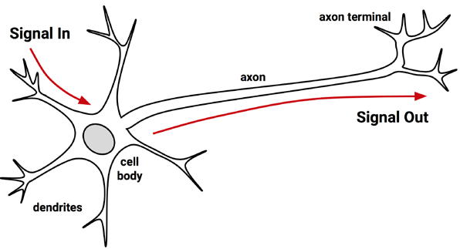

单个人工神经元的模型与生物模型理解起来非常相似。如下图所示，有向网络图定义了树突接收的输入信号（X变量）与输出信号（Y变量）之间的关系。就像生物神经元一样，

每个树突的信号根据其重要性（W变量）权重，现在，暂时忽略如何确定这些权重。输入信号由神经元胞体叠加，并根据由f表示的激活函数传递信号。

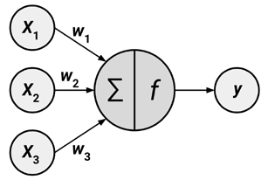

一个典型的具有N个输入树突的人工神经元可以用下面的公式来表示，w 权重用于调整(增大或者减少)每个输入(xi表示)所占信号总和的比例。激活函数f(x)表示，产生的信号y(x)表示：

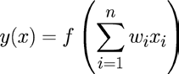

神经网络使用这种定义下的神经元来构造复杂的数据模型。尽管神经网络有多种变体，但每一种定义都有以下特征：

一个激活函数，它将神经元的组合输入信号转换成单个输出信号，以便在网络中进一步广传播。

一个网络拓扑(或体系结构)，它描述模型中神经元的数量以及它们所连接的层数和方式。

一个训练算法，它指定如何设置输入信号比例权重以抑制或激发神经元。

让我们看看这些类别中的一些变化以及它们如何被用来构造典型的神经网络模型。

激活函数

激活函数是人工神经元处理传入信息并将其传递到整个网络的主要机制。正如人工神经元仿照生物神经元版本一样，激活函数也是如此。

在生物体中，激活函数可以看作是一个对总输入信号求和并确定它是否符合发射阈值的过程。如果满足阈值，神经元传递信号，如果不满足则不传递。在人工神经元(ANN)中，看作是阈值激活函数，使只有在达到指定输入阈值时产生一个输出信号。

下图描述了一个典型的阈值函数，当输入信号之和大于或等于零时，神经元就会激活。

因为它的形状类似于楼梯，所以有时称为step激活函数。

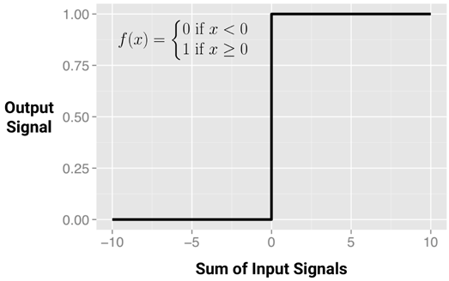

但是阈值激活函数很少用于人工神经网络，将激活函数从生物化学的限制中解放出来，ANN激活函数可以基于期望的数学特征和精确地建模数据之间的关系的能力来选择。

最常用的替代方案是S型激活函数（更具体地说，s型Logistic 函数）显示在下图中。虽然它与阈值激活函数相似的阶梯或“S”形状，但是输出信号不再是二进制的；输出可以是0到1范围内的任意值。另外，S型激活函数是可微的，这意味着可以在整个输入范围内计算导数。这一特征对于创建高效的人工神经网络优化算法至关重要。

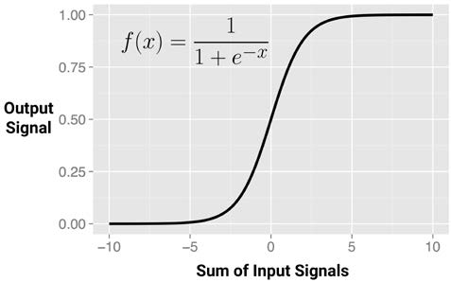

虽然S型激活函数是最常用的激活函数，也有一些其他神经网络算法可供选择。

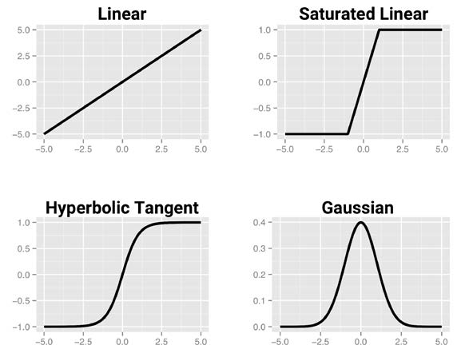

主要是通过激活函数输出信号范围区分这些算法的。激活函数的选择是基于神经网络，目的是使它更优的拟合某些类型的数据，从而构建专门的神经网络。例如，线性激活函数构建的神经网络与线性模型非常类似，而高斯激活函数构建的径向基函数（RBF）网络。

对于许多激活函数，影响输出信号的输入值的范围是相对狭窄的。例如，在S型激活函数，输入信号小于-5或大于+5时，输出信号分别接近于0或1。以这种方式压缩信号会动态的在输入端的高和低端产生饱和信号，就像把吉他放大器调高太高，导致声波峰的削波而导致声音失真。所以S型的激活函数有时被称为挤压函数。解决方案是变换神经网络输入值，使得特征值在0左右的小范围内。通常来说，方法包括标准化和均一化特征值。通过限制输入值的范围，激活函数可以在整个范围内起作用，防止诸如家庭收入之类取值较大的特征支配例如家庭中的儿童数量等值较小的特征。另一个好处是，该模型训练更快，因为该算法可以更快地通过可操作的输入值范围迭代。

虽然理论上，神经网络可以通过在多次迭代中调整其权重来适应动态的特征。在极端情况下，许多算法将在这种情况发生之前停止迭代。如果模型的预测没有意义，那么仔细检查是否正确地均一化或者标准化输入数据。

网络拓扑结构

神经网络的学习能力基于于它的拓扑结构，或者是相互连接的神经元的模式和结构。虽然有无数种形式的网络体系结构，但它们可以通过三个关键特征来区分：

层数

网络中的信息是否允许反向传播

网络中每层节点数量

层数

为了定义拓扑，我们需要一个基于人工神经网络在网络中的位置来区分人工神经元的术语。下面的图说明了一个非常简单的网络的拓扑结构。一组称为输入节点的神经元直接从输入数据接收未处理的信号。每个输入节点处理数据集中的单个特征；特征值由相应节点的激活函数转换。由输入节点发送的信号由输出节点接收，其使用其自身的激活函数来生成最终预测（这里表示为P）。输入和输出节点被分配到称为层的组中。

由于输入节点精确地接收输入数据，所以网络只有一组连接权重值（这里标示为W1、W2和W3）。因此，它被称为单层网络。单层网络可以用于基本模式分类，特别是对于线性可分离的模式，但是对于大多数学习任务，需要更复杂的网络。



正如你所想到的，创建更复杂的网络的一种显而易见的方法是添加额外的层。如这里所描述的，多层网络会添加一个或多个隐藏层，在输入节点到达输出节点之前处理来自输入节点的信号。大多数多层网络是完全连接的，这意味着一层中的每个节点都连接到下一层中的每个节点，但这不是必需的。



信息传播的方向

你可能已经注意到，在先前的例子中，箭头被用来指示仅沿一个方向传播的信号。输入信号连续地向一个方向从连接到连接直到到达输出层的网络被称为前馈网络。尽管信息流受到限制，前馈网络提供了惊人的灵活性。例如，层的数量和每层的节点数目可以变的，多个结果可以同时建模，或者可以应用多个隐藏层。具有多个隐层的神经网络被称为深度神经网络（DNN），并且训练这种网络的实践有时被称为深度学习。



相反，递归网络（或反馈网络）允许信号在两个方向上使用循环。这一特性，更紧密地反映了生物神经网络是如何工作的，它允许学习极其复杂的模式。短期记忆的增加，或延迟（delay），极大地增加了递归网络的力量。值得注意的是，这包括在一段时间内理解事件序列的能力。这可以用于股票市场预测、语音理解或天气预报。一个简单的递归网络描述如下：



尽管递归网络的潜力很大，但是仍然是经常性停留在理论上的，在实践中很少使用。

每个层中的节点数量。另一方面，前馈网络已被广泛应用于现实世界的问题。多层前馈网络，有时称为多层感知器（MLP），是标准ANN拓扑结构。如果有人提到他们正在拟合一个神经网络，他们很可能指的是MLP。

每层节点数量

除了层的数目和信息传播的方向的变化之外，神经网络也可以通过每个层中的节点数目来改变复杂性。输入节点的数目由输入数据中的特征数预先确定。类似地，输出节点的数量由要建模的结果的数量或结果中的类级别的数量来确定。然而，隐藏节点的数量留给用户在训练模型之前决定。

不幸的是，没有可靠的规则来确定隐藏层中神经元的数量。适当的数目取决于输入节点的数量、训练数据的量、噪声数据的量以及学习任务的复杂度等诸多因素。

通常，网络拓扑结构越复杂拥有越多的网络连接，允许神经网络学习越复杂的问题。神经元数量越多使模型可以更紧密地反映训练数据，但也有过度拟合的风险；它可能对未来的数据有很差的概括。大型神经网络计算耗费大量时间并且模型训练缓慢。

在大多数情况下，即使只有少量的隐藏节点（往往只有少数几个）神经网络也可以提供巨大的学习能力。

基于反向传播 (backpropagation，BP)的神经网络训练

刚开始网络拓扑结构是一张白纸，没有学过任何东西。像一个婴儿一样，必须用经验来训练它。当神经网络处理输入数据时，神经元之间的连接被加强或减弱，类似于婴儿的大脑在他或她感受周围环境时的发展。调整网络的连接权重以反映观察到的模式。

通过调整连接权重训练神经网络是非常计算密集型的。因此，虽然已经研究了几十年，ANNs很少应用到现实世界的学习任务，直到20世纪80年代中期到80年代，发现一种有效的训练神经网络的算法—利用反向传播方法计算误差的策略现在被简单地称为反向传播。

巧合的是，几个独立地研究团队在同一时间发布了反向传播算法。其中，最常被引用的是：Rumelhart DE, Hinton GE, Williams RJ. Learning representations by back-propagating errors. Nature. 1986; 323:533-566.

虽然相对于其他机器学习算法来说仍然是较慢的，但是反向传播方法使人们对ANNs的兴趣复苏了。因此，使用反向传播算法的多层前馈网络在数据挖掘领域中是常见的。这样的模型具有以下优点和缺点：

优点：

可适用于分类或数值预测问题

能构建比任何算法都更复杂的模式

不需要对数据的潜在关系做假设

缺点：

如果网络拓扑复杂的话，计算将非常密集并且模型的训练速度慢。

很容易过度拟合训练数据

结复杂黑箱模型果难以理解

在最普遍形式中，反向传播算法通过两个过程的多个循环进行迭代。每个循环被称为一个时期（epoch）。因为神经网络不包含先验（现有）知识，所以刚开始权重通常是随机设置的。然后，算法迭代遍历这些进程，，直到达到停止标准。反向传播算法中的每一个时期包括如下：

一个正向阶段，神经元从输入层到输出层依次被激活，应用每个神经元的权重和激活函数。当到达最终层时，产生输出信号。

一个反向阶段，将来自正向阶段的神经网络的输出信号与训练数据中的真实目标值进行比较。根据神经网络输出信号与真值之间的差异产生一个在网络中反向传播的误差，用来修改神经元之间的连接权重，并减少将来的误差。

随着时间的推移，神经网络利用反向发送的信息来减少神经网络的总误差。然而还有一个问题：因为每个神经元的输入和输出之间的关系是复杂的，该算法是如何确定一个权重应该改变多少？这个问题的答案涉及一种叫做梯度下降的算法。从概念上讲，它与一个被困在丛林中的探险家如何找到一条通向水源的道路是一样的。通过检查地形并不断地沿着最大的向下倾斜的方向行走，探险者最终将到达最低的山谷，很可能是河床。

与之类似，反向传播算法使用每个神经元的激活函数的导数来识别每个输入权重的方向的梯度，因此激活函数可微的是非常重要的。梯度表明对于权重的变化，误差减小或增加的幅度。该算法将试图改变导致误差减少最大的权重（称为学习速率）。学习速率越快，算法下降的梯度越快，这可以减少训练时间。



虽然这一过程看似复杂，但很容易在实践中应用。让我们把多层前馈网络的理解应用到现实世界的问题中去。

实例:使用ANNs算法构建混凝土强度模型

在工程领域中，准确估计建筑材料的性能是至关重要的。这些估计可以用于制定建筑、桥梁和道路中使用的材料的安全准则。

混凝土强度的估计是一个特别令人感兴趣的挑战。几乎每一个建筑项目中都使用它，但由于成分各种各样并且相互作用方式复杂，混凝土的性能差异很大。因此，很难准确预测最终产品的强度。一种能够可靠地预测混凝土强度的模型，考虑到输入材料的组成，可以得到更安全的施工实践。

第1步-收集数据

我们将利用由Ii-CuyYe捐赠给UCI机器学习数据仓库的混凝土抗压强度数据进行分析。他成功使用神经网络来构建这些数据的建模，我们尝试使用R中的简单神经网络模型来重复他的工作。

有关Yeh对这一学习任务的方法的更多信息，请参阅：Yeh IC. Modeling of strength of high performance concrete using artificial neural networks. Cement and Concrete Research. 1998; 28:1797-1808.

混凝土数据集包含1030个具有8个特征（描述了混合物中使用的组分）的混凝土实例。这些特征与抗压强度有关，使用包括水泥、矿渣、灰渣、水、高效减水剂、粗骨料和细骨料以及老化时间（以天数计）。

第2步-探索和准备数据

concrete <- read.csv("/machine_learning_data/concrete.csv")

str(concrete)

'data.frame': 1030 obs. of 9 variables:

$ cement : num 540 540 332 332 199 ...

$ slag : num 0 0 142 142 132 ...

$ ash : num 0 0 0 0 0 0 0 0 0 0 ...

$ water : num 162 162 228 228 192 228 228 228 228 228 ...

$ superplastic: num 2.5 2.5 0 0 0 0 0 0 0 0 ...

$ coarseagg : num 1040 1055 932 932 978 ...

$ fineagg : num 676 676 594 594 826 ...

$ age : int 28 28 270 365 360 90 365 28 28 28 ...

数据集中9个变量分别为8个特征变量和1个结果变量，神经网络最合适的输入数据是在0附近的小范围内，但是从上面的数据可以看到数值范围从0到1000都有。解决这个问题的方法是用归一化或标准化函数对数据进行重新缩放。如果数据分布符合钟形曲线（如第2章 管理和理解数据中描述的正态分布），那么可以使用R的内置函数scale()函数标准化。另一方面，如果数据分布属于均匀分布或严重非正态分布，那么的归一化到0-1的范围可能更合适。在这种情况下，我们使用后者。

在第三章，懒惰学习-使用knn算法分类中，我们自己定义了一个标准化函数normalize()

> normalize <- function(x) {

return((x - min(x)) / (max(x) - min(x)))

}

> concrete_norm <- as.data.frame(lapply(concrete, normalize))

确认标准化函数的效果：

> summary(concrete_norm$strength)

Min. 1st Qu. Median Mean 3rd Qu. Max.

0.0000 0.2664 0.4001 0.4172 0.5457 1.0000

对比标准化之前：

> summary(concrete$strength)

Min. 1st Qu. Median Mean 3rd Qu. Max.

2.33 23.71 34.45 35.82 46.13 82.60

在训练模型之前应用到数据的任何变换都将在以后反向应用，以便转换回到原来的测量单位。为了便于重新缩放，明智的做法是保存原始数据或至少原始数据的汇总统计。

我们将数据集分成两个部分，训练集和测试集，分别占75%和25%。

> set.seed(100)

> sample = sample(1030,773)

> concrete_train <- concrete_norm[sample, ]

> concrete_test <- concrete_norm[-sample, ]

训练集用来构建神经网络模型，测试数据集用来评价模型都预测效果。由于神经网络模型很容易过度拟合，因此这一步非常重要。

第3步—训练数据模型

我们将使用多层前馈神经网络，模拟混凝土的成分和成品的强度之间的关系。Stefan Fritsch和Frauke Guenther的neuralnet包提供了一个标准的和易于使用的实现方法。同时提供了一个绘制网络拓扑结构的函数。Neuralnet包是学习神经网络的很好选择，但是这并不是说它不能用来完成实际的工作，它是一个非常强大的工具，正如你将很快看到的。

在R中还有几种常用的训练ANN模型的包，每个包都有其独特的优点和缺点。因为nnet包作为标准R安装的一部分，它可能是最常使用的人工神经网络实现。它使用了比标准反向传播更复杂的算法。另一个强有力的选择是RSNNS包，它提供了完整的神经网络功能套件，缺点是更难学习。

由于软件包neuralnet没有包含在基础R安装包中，因此需要自行安装。



我们首先训练只有一个隐藏层的最简单的多层前馈神经网络：

> # install.packages("neuralnet")

> library(neuralnet)

> concrete_model <- neuralnet(strength ~ cement + slag + ash

+ water + superplastic + coarseagg + fineagg + age,

+ data = concrete_train)

接下来使用plot可视化网络拓扑结构:

> plot(concrete_model)

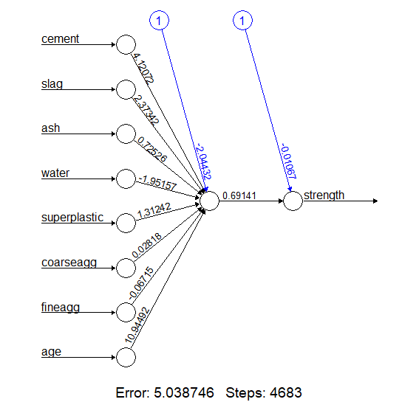

在这个简单的模型中，8个特征每个都有一个输入节点，随后是一个隐藏节点和一个预测混凝土强度的输出节点，描述了每个连接的权重，同样也描述了偏差项(图中数字1表示)，偏置项是数值常数，允许在指定节点上的值向上或向下移动，就像线性方程中的截距。

单个隐藏节点的神经网络被认为是第6章，数值数据预测-回归方法中线性回归模型的远方表兄弟。每个输入节点与隐藏节点之间的权重类似于回归系数，并且偏置项的权重与截距相似。在图的底部，输出训练的步数和一个称为平方误差总和（SSE）的误差度量，它是预测值减去实际值平方的总和。较低的SSE意味着模型的预测性能更好。这有助于估计模型在训练数据上的性能，但不能评价模型在后续的预测数据性能。

第4步-评估模型性能

网络拓扑图让我们窥见了ANN的黑箱，但它不能提供关于模型适合未来数据的多方面的信息。我们可以使用compute()对测试数据集的预测:

> model_results <- compute(concrete_model, concrete_test[1:8])

Compute函数与predict函数有一点不同。它返回一个list，包含两个组分：$neurons，储存

网络中每一层的神经元，$net.result，储存预测数值。

> predicted_strength <- model_results$net.result

由于数值的预测问题不同于分类问题，不能使用混淆矩阵来检验模型的准确性。我们可以检测预测的混凝土强度于实际值间的相关性来代替。

> cor(predicted_strength, concrete_test$strength)

[,1]

[1,] 0.8089378983

如果结果不同，不要惊慌。由于神经网络从随机权重开始，预测值随模型不同而不同。如果您想精确匹配这些结果，在构建神经网络之前，尝试使用set.seed(12345)。

相关性结果越接近1的表明两个变量之间具有很强的线性关系。因此，这里的相关性大约为0.809表示一个相当强的关联性。这意味着我们的模型做的相当不错，即使只有一个隐藏节点。

鉴于我们只使用一个隐藏节点，我们很可能可以改进模型的性能。让我们试着做得更好一点。

第5步-提高模型性能

越复杂拓扑的网络能够学习更困难的概念，让我们看看当隐藏节点的数量增加到5时会发生什么。

> concrete_model2 <- neuralnet(strength ~ cement + slag +

+ ash + water + superplastic +

+ coarseagg + fineagg + age,

+ data = concrete_train, hidden = 5)

> plot(concrete_model2)

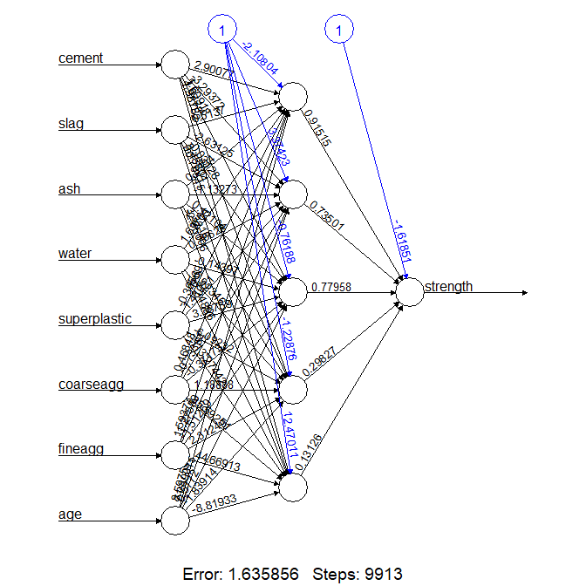

注意输出报告的error(用SSE度量)从5.04下降到了1.64，而训练步数从4683上升到9913，考虑到模型变得多么复杂，这一点也不足为奇。更复杂的网络需要更多迭代来寻找最优权重。

使用相同的步骤比较预测值与真值，现在相关性大约0.91，这与以前的0.81的结果与单个隐藏节点相比有相当大的改善：

> model_results2 <- compute(concrete_model2, concrete_test[1:8])

> predicted_strength2 <- model_results2$net.result

> cor(predicted_strength2, concrete_test$strength)

[,1]

[1,] 0.9125333365

有趣的是，在最初的出版物中，Yeh报告的平均相关性是0.885，与神经网络模型的结果非常相似。这意味着，在相对较少的工作下，我们的模型也能与专家结果匹配。如果你想用神经网络进行更多的练习，你可以尝试应用本章前面所学的原理来了解它是如何影响模型性能的。尝试使用不同数量的隐藏节点，应用不同的激活函数，等等。？neuralnet包的 Help页面提供了可以调整的各种参数的更多信息。

理解支持向量机

支持向量机（SVM）可以被想象为一个表面，它创建了多维数据点之间的边界，这些点代表了实例和它们的特征值。支持向量机的目标是创建一个称为超平面的平面边界，它将空间划分为在任意一边创建相当均匀的分区。 因此，SVM学习算法结合了第三章懒惰学习算法—最近邻分类算法的基于实例的最近邻学习算法和第6章，数值数据预测-回归方法的线性回归模型两个方面。这种组合非常强大，允许SVMs模拟高度复杂的关系。

虽然支持向量机的基本数学模型已经存在了几十年，但最近才很受欢迎。当然，这是植根于他们的最先进的性能，但也可能是由于获奖的SVM算法已经在许多流行的和良好支持的库中实现的许多编程语言，包括R。因此，支持向量机已被更广泛的受众所采用，不然由于实现SVM需要非常复杂数学方法可能会导致无法应用。好消息是，虽然数学方法可能很难，但基本概念是可以理解的。

支持向量机可以适用于几乎任何类型的学习任务，包括分类和数值预测。该算法的许多关键成功已经出现在模式识别中。值得注意的应用包括：

1.微阵列基因表达数据在生物信息学领域的分类鉴定癌症或其他遗传疾病

2. 文本分类，如识别文档中使用的语言或按主题分类文档

3. 罕见的重要事件的检测，如内燃机故障、安全漏洞或地震

当支持向量机用于二元分类问题时是最容易理解的。因此，在其余部分中，我们只关注SVM分类器。不过，不用担心，因为你在这里学习的原理也适用于将支持向量机应用到其他学习任务中，例如数值预测。

超平面分类

如前所述，支持向量机使用一个称为超平面的边界将相似的数据划分成的一组。例如，下面的图描绘了在两个和三个维度中分割圆和正方形的组的超平面。 因为圆和正方形可以通过直线或平面完全分离，所以它们被称为线性可分的。首先，我们将只考虑这是真实的简单情况，但是SVM也可以被扩展到不是线性可分离的问题。

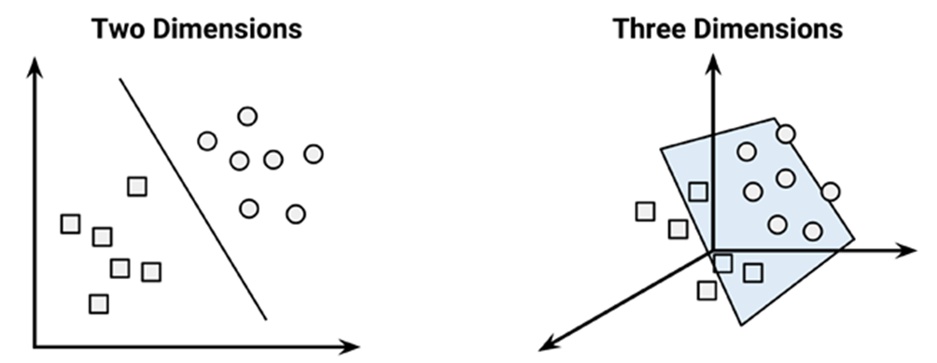

为了方便起见，超平面传统上被描述为2D空间中的一条线，但是这仅仅是因为在两个维度上很难描述空间。实际上，超平面是一个高维空间中的平面。

在两个维度中，SVM算法的任务是找到一条分离两个类的直线。如下图所示，在圆和方块组之间有一个以上的分界可供选择。三种这样的可能性被标记为A、B和C。那么算法是如何选择的？

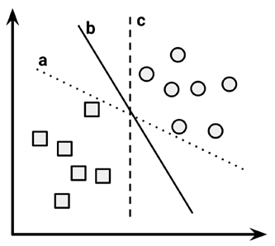

这个问题的答案是找到两分类之间最大的分离边界Maximum Margin Hyperplane（MMH）。虽然分割圆和正方形的三条线中的任何一条都能正确地分类所有的数据点，但是只有最大分离边界的线对未来的数据推广最好。最大化边界的作用是尽管可能存在的噪声数据，它会将提高将点正确分类在边界一侧机会。

支持向量（由图中箭头表示）是最接近MMH的每个类的点；每个分类至少有一个支持向量，但是可能拥有多个支持向量。支持向量机(SVM)的主要特性:支持向量提供了一种非常紧凑的方式来存储分类模型，即使特征的数量非常多。

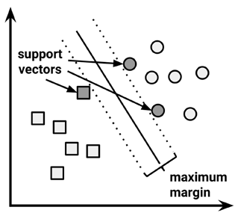

识别支持向量的的算法依赖于向量几何知识，涉及一些相当棘手的数学知识，超出了本书的范围。 但是基本的原理是非常直观的。

【在经典论文中可以找到更多关于支持向量机数学的信息：Cortes C, Vapnik V. Support-vector network. Machine　Learning. 1995; 20:273-297。初学者的讨论见：Bennett KP, Campbell C. Support vector machines: hype or hallelujah.SIGKDD Explorations. 2003; 2:1-13.　更深入介绍见Steinwart I, Christmann A. Support Vector Machines. New York:

Springer; 2008.】

线性可分数据的情形

在分类是线性可分的假设下前提下，是最容易理解如何找到最大边界的。在这种情况下，MMH会尽可能远离两组数据点的外部边界。这些外部边界被称为凸包(convex hull)。然后，MMH是两个凸包之间最短直线的垂直平分线。使用二次优化的方法(一种复杂的计算机算法)能够找到最大边界。

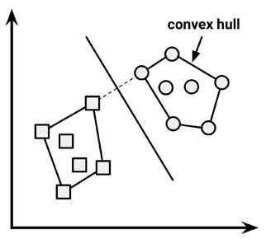

另一种（等效的）方法：在每一个可能的超平面的空间中搜索，以便找到一组两个平行平面，这些平面将点分割成均匀的组，但是它们自身相距尽可能地远。打个比方，人们可以想象这一过程类似于试图找到最厚的床垫，可以适应楼梯间，并运到你的卧室。

为了理解这个过程，我们需要精确定义超平面的含义，在一个n-维空间，使用如下方程：

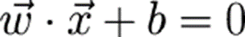

w是n个权重的向量，即{w 1，w 2，…，w n}，b称为偏倚的单个数值。偏置在概念上等同于截距项在斜面截距形式(Chapter 6, Forecasting Numeric Data – Regression Methods)中所讨论的。

【如果你想象飞机有困难，不要担心细节。简单地认为方程是一种指定平面的方法，就像斜率截距形式（y＝mx+b）被用来指定2维空间中的线一样。】

使用这个公式，目标是找到一组指定两个超平面的权重，如下：

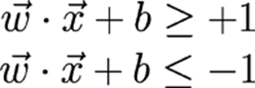

我们还要求这些超平面，使得一类的所有点都落在第一超平面之上，另一类的所有点都落在第二超平面之下。只要数据是线性可分离的，这是可能实现的。

向量几何定义两个平面间的距离为：

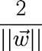

这里，||w|| 表示欧几里得范数(从原点到矢量W的距离)。因为||w||在分母，为了取最大距离，我们需要最小化||w||。

通常被表示为一组如下条件：

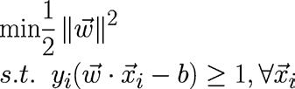

虽然这看起来很混乱，但从概念上讲，这并不太复杂。第一行表示最小化欧几里得范数（平方和除以二，以使计算更容易）。第二行，这是服从（s.t.）的条件，即每一个yi数据点被正确分类。y表示分类值(转换成+1或者-1)，颠倒的字母Ａ是速记为”对于所有”。

与寻找最大边界的另一种方法类似，这个问题的解决方案是使用二次优化软件。虽然它可以是处理器密集型的，但使用专用算法能够解决这些问题，即使在相当大的数据集上也是如此。

非线性可分数据

当我们研究了SVMs背后的理论时，你可能会对房间里的大象感到疑惑：如果数据不是线性可分离的，会发生什么？解决这个问题的方法是使用松弛变量(slack variable)，它创建了一个宽松的边界，允许点落在边界的不正确的一侧。下面的图说明了两个点落在线的错误边上，对应的松弛项（用希腊字母XI表示）：

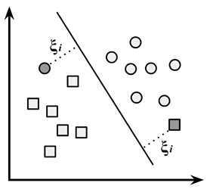

将代价值（表示为C）应用于所有违反约束的点，而不是寻找最大边界，该算法是寻找最小化总代价。因此，我们可以将优化问题修改为：

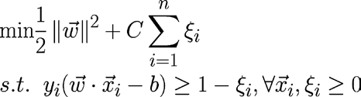

如果你仍然困惑，不要担心，你并不孤单。幸运的是，支持向量机软件包将很好地为您优化这一过程，而不必了解技术细节。 要理解的重要部分是代价C的添加。修改Ｃ值将调整惩罚(例如，在超平面的错误侧上的下降)。成本参数越大，优化越难达到100%的分离。

另一方面，较低成本参数将重点放在更宽的整体边界上。在这两者之间取得平衡是很重要的，以便建立一个能很好地推广未来数据的模型。

核在非线性空间中的应用

在许多实际应用中，变量之间的关系是非线性的。正如我们刚刚发现的，SVM仍然可以通过添加松弛变量来训练这样的数据，这允许一些sample被错误分类。然而，这不是处理非线性可分问题的唯一办法。SVM的重要特点是能使用一个称为核(kernel trick)的程序将问题映射到一个更高维度的空间，非线性关系可以变成线性关系。

虽然这似乎是无稽之谈，但实际上很容易用例子来说明。在下面的图中，左边的散点图描绘了天气类（晴天或下雪）和两个特征(纬度和经度)之间的非线性关系。处于图型中心是三角形标志(Snowy)，而边缘是圆形标志(Sunny)。这些数据可能是从一组气象报告中产生的，其中一些是从山顶附近的站获得的，而另一些则是从基地周围的站获得的。

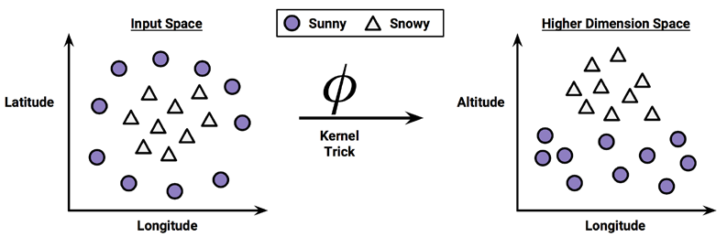

在图的右边，在应用了内核技巧之后，我们通过一个新维度的镜头来查看数据：海拔高度。随着这个特征的增加，这个分类现在是完全线性可分的。这是可能的，因为我们已经获得了数据的新视角。在左边的图中，我们是鸟瞰看山，而在右边，我们从地面上看远处的山。

这里的趋势是显而易见的：在高海拔地区会发现下雪的天气。

具有非线性核的支持向量机为数据增加了额外的维度，以便以这种方式分割数据。本质上，内核涉及构造新的特征的过程，这些新的特征表示被测量的特征之间的数学关系。例如，高度特征可以在数学上表示为纬度和经度之间的相互作用，越靠近这些尺度的中心，海拔越高。这允许SVM学习在原始数据中未明确测量的概念。

具有非线性核的支持向量机是非常强大的分类器，尽管它们有一些缺点，如下表所示:

优势:

能用于分类和数值预测问题

不受过度噪声数据的影响，不太容易过度拟合

可能比神经网络更容易使用，特别是由于几个支持向量机算法的存在

由于待数据挖掘中的高准确度和高知名度，越来越流行了

劣势:

寻找最佳模型需要测试内核和模型参数的各种组合。

训练缓慢，特别是如果输入数据集具有大量的特征或示例

结果在一个复杂的黑盒子模型中，如果不是不可能的话，很难解释

内核函数一般具有以下形式，希腊字母φ(x)数据到另一个空间的映射，因此，核函数对特征向量x i和x j进行一些变换，并使用向量点积将它们组合起来。

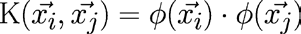

使用这种形式，内核函数已经被开发用于许多不同的数据域。一些最常用的内核函数如下列出。几乎所有的SVM软件包包括这些内核。

线性核(linear kernel)根本不转换数据。因此，它可以简单地表示为特征的点积：

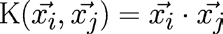

多项式核（polynomial kernel)增加了数据的一个简单的非线性变换：

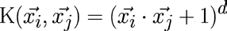

sigmoid核（sigmoid kernel）产生的SVM模型有点类似于神经网络使用s形激活函数，希腊字母kappa和delta是核函数参数



高斯RBF核（Gaussian RBF kernel）与RBF神经网络相似。RBF内核在许多类型的数据上表现良好，被认为是许多学习任务的合理起点：



没有可靠的规则来匹配内核与特定的学习任务。模型的是否合适很大程度上取决于要学习的概念以及训练数据的数量以及特征之间的关系。通常，在验证数据集上训练和评估几个SVM需要一些尝试和错误。这表示，在许多情况下，内核的选择是任意的，而性能可能略有不同。为了了解这在实践中是如何工作的，让我们将SVM分类的理解应用到现实世界的问题中去。

示例-用SVMs执行OCR

对于许多机器学习算法来说，图像处理是一项困难的任务。将像素模式与更高概念联系起来的关系极其复杂，难以定义。例如，一个人很容易识别一张脸、一只猫或者字母A，但是用严格的规则来定义这些模式是很困难的。此外，图像数据往往是嘈杂的。根据被摄体的光照、方向和定位，图像捕获的方式可能有许多细微的变化。

SVMs非常适合处理图像数据。能够学习复杂图案而对噪声不过于敏感，他们能够识别视觉图案具有高度的准确性。此外，支持向量机的主要弱点--黑箱模型，对于图像处理来说不那么重要。如果一个SVM能够区分猫和狗，那么它的怎么实现的并不重要。

在本节中，我们将开发一个类似于在光学字符识别（OCR）软件核心中使用的模型。这种软件的目的是通过将打印或手写文本转换纸质文档成电子形式保存在数据库中。即使如此，软件用户也期望完美，因为错误或拼写错误可能导致业务环境中的尴尬或代价高昂的错误。让我们看看我们的支持向量机是否符合这个任务。

第1步-收集数据

当OCR软件第一次处理一个文档时，它把纸张分成一个矩阵，这样网格中的每个单元格都包含一个单独的字形，这个字形只是指一个字母、符号或数字的术语。接下来，对于每个单元格，软件将尝试将字形匹配到它所识别的所有字符集。最后，将单个字符组合成单词，可选地根据文档语言中的字典对单词进行拼写检查。

在本练习中，我们假设我们已经开发了将文档分割成矩形区域的算法，每个矩形区域由单个字符组成。我们也假设文档只包含英文字母字符。因此，我们将模拟一个过程，包括将字形匹配到26个字母（A到Z）中的一个。

数据集包含20种不同的随机重塑和失真的黑白字体打印的26个英文字母大写字母的20000个示例。【有关此数据集的更多信息，参考Slate DJ, Frey W. Letter recognition using Holland-style adaptive classifiers. Machine Learning. 1991; 6:161-182.】

下图提供了一些打印字形的例子。以这种方式失真，这些字母对于计算机识别是具有挑战性的，但是人类很容易识别：



第2步-探索和准备数据

根据Frey and Slate提供的文件，当图形扫描到计算机中时，它们被转换成像素并记录16个统计属性。属性测量诸如字形的水平和垂直尺寸、黑色（与白色）像素的比例以及像素的平均水平和垂直位置等特性。黑像素在盒子的不同区域之间的浓度差异可能会提供一种区分字母表26个字母的方法。

> letters <- read.csv("/machine_learning_data/letterdata.csv")

> letters

str(letters)

'data.frame': 20000 obs. of 17 variables:

$ letter: Factor w/ 26 levels "A","B","C","D",..: 20 9 4 14 7 19 2 1 10 13 ...

$ xbox : int 2 5 4 7 2 4 4 1 2 11 ...

$ ybox : int 8 12 11 11 1 11 2 1 2 15 ...

$ width : int 3 3 6 6 3 5 5 3 4 13 ...

$ height: int 5 7 8 6 1 8 4 2 4 9 ...

$ onpix : int 1 2 6 3 1 3 4 1 2 7 ...

$ xbar : int 8 10 10 5 8 8 8 8 10 13 ...

$ ybar : int 13 5 6 9 6 8 7 2 6 2 ...

$ x2bar : int 0 5 2 4 6 6 6 2 2 6 ...

$ y2bar : int 6 4 6 6 6 9 6 2 6 2 ...

$ xybar : int 6 13 10 4 6 5 7 8 12 12 ...

$ x2ybar: int 10 3 3 4 5 6 6 2 4 1 ...

$ xy2bar: int 8 9 7 10 9 6 6 8 8 9 ...

$ xedge : int 0 2 3 6 1 0 2 1 1 8 ...

$ xedgey: int 8 8 7 10 7 8 8 6 6 1 ...

$ yedge : int 0 4 3 2 5 9 7 2 1 1 ...

$ yedgex: int 8 10 9 8 10 7 10 7 7 8 ...

回想一下，SVM学习器要求所有特征都是数值的，而且每个特征被缩放到一个相当小的间隔。在这个例子中，每个特征都是一个整数，所以我们不需要将任何因子转换成数字。另一方面，这些整数变量的一些范围相当宽。这表明我们需要对数据进行归一化或标准化。但是，现在我们可以跳过这一步，因为用于拟合SVM模型的R包将自动改变标度。

考虑到数据准备已经为我们做了大量的工作，我们可以直接进入机器学习的训练和测试阶段。在前面的分析例子中，我们随机地在将数据划分为训练集和测试集。虽然我们可以在这里这样做，但是Frey和Slate已经对数据进行了随机化，因此建议使用最初的16000条记录（80%）来构建模型，然后使用4000条记录（20%）进行模型测试。

letters_train <- letters[1:16000, ]

letters_test <- letters[16001:20000, ]

随着我们的数据准备就绪，让我们开始构建我们的分类器。

第3步—训练数据模型

当在R中拟合SVM模型时，有几个优秀的软件包可供选择。维也纳理工大学统计系（TU Wien）的e1071包提供了一个R接口给获奖的LIbSVM库，这是一个用C++编写的广泛使用的开源SVM程序。如果你已经熟悉LIbSVM，你可能想从这里开始。

【有关LIbSVM的更多信息，请参考作者的网站: <http://www.csie.ntu.edu.tw/~cjlin/libsvm/>.】

类似地，如果您已经对SVMlight算法有所了解，那么来自多特蒙德理工大学（TU Dortmund）统计部的klaR包提供了直接在R中的实现.

【有关SvMLIT的信息，请看：<http://svmlight.joachims.org/.】>

最后，如果您从头开始，那么最好从kernlab包中的SVM函数开始。这个软件包的一个有趣的优点是，它是在R中开发的，而不是C或C++，这使得它易于定制；没有内部设备隐藏在幕后。更重要的是，与其他包不同，kernlab可以与caret包一起使用，它允许使用各种自动化方法训练和评估SVM模型(Chapter 11, Improving Model Performance)

【为了更深入地介绍KNLLAB，请参考作者的论文：http://www.jstatsoft.org/v11/i09/.】

用Knnlab训练SVM分类器的语法如下。如果你碰巧在使用其他软件包，命令基本上是相似的。默认情况下，ksvm()函数使用高斯RBF内核，但是提供了许多其他选项。



为了提供SVM性能的基线度量，让我们从训练一个简单的线性SVM分类器开始。然后，我们可以对训练数据调用ksvm()函数，并使用vanilladot选项指定线性（即，vanilla）内核，如下所示：

library(kernlab)

letter_classifier <- ksvm(letter ~ ., data = letters_train,kernel = "vanilladot")

根据计算机的性能，此操作可能需要一些时间才能完成。完成后，键入存储的模型的名称，以查看关于训练参数和模型的拟合的一些基本信息。

letter_classifier

Support Vector Machine object of class "ksvm"

SV type: C-svc (classification)

parameter : cost C = 1

Linear (vanilla) kernel function.

Number of Support Vectors : 7037

Objective Function Value : -14.1746 -20.0072 -23.5628 -6.2009 -7.5524 -32.7694 -49.9786 -18.1824 -62.1111 -32.7284 -16.2209 。。。

Training error : 0.130062

这个信息很少不能告诉我们模型在现实世界中的表现如何。我们需要在测试数据集上检查它的性能，以知道它是否能很好地推广到未被看到的数据。

第4步-评估模型性能

使用predict函数允许我们用字母分类模型来做对测试数据集进行预测:

> letter_predictions <- predict(letter_classifier, letters_test)

因为我们没有指定类型参数，默认设定type = "response"，函数返回对应测试数据中每一行数据相应的预测字母的向量。

为了检验分类器的性能，我们需要将预测的字母与测试数据中的真实字母进行比较。

> table(letter_predictions, letters_test$letter)

letter_predictions A B C D E 。。。。

A 144 0 0 0 0

B 0 121 0 5 2

C 0 0 120 0 4

D 2 2 0 156 0

E 0 0 5 0 127

。。。

对角线上的144、121、120、156和127表示预测字母与真实值匹配的数量。同样，错误的数量也列出来。例如，行B和列D中的5表示字母D有5次被错误地识别为B。

单独查看每种类型的错误可能会揭示一些关于模型有问题的特定字母类型的有趣模式，但是这是耗时的。我们可以通过计算整体精度来简化我们的评价。这只考虑了预测是否正确或错误，并且忽略了错误的类型。

以下命令返回TRUE或FALSE值的向量，指示模型的预测字母是否与测试数据集中的实际字母一致（即，匹配）：

agreement %>% table

.

FALSE TRUE

643 3357

agreement %>% table %>% prop.table

.

FALSE TRUE

0.16075 0.83925

值得注意的是，当弗雷和SLAET在1991发布了数据集时，他们报告了大约80%的识别精度。仅仅使用几行R代码，我们就能够超越他们的精度。并且我们还受益于二十多年额外的机器学习研究。考虑到这一点，我们有可能做得更好。

**第5步-提高模型性能**

我们之前的SVM模型使用简单的线性核函数。通过使用更复杂的核函数，我们可以将数据映射到更高维的空间中，并且可能得到更好的模型拟合。

然而，从许多不同的核函数中选择是很有挑战性的。一个流行的惯例是从高斯RBF核开始，它被证明对于许多类型的数据表现良好。我们可以训练一个基于RBF的SVM，使用ksvm()函数，如下所示：

> letter_classifier_rbf <- ksvm(letter ~ ., data = letters_train, kernel = "rbfdot")

接下来，使用测试数据集测试模型预测效果：

letter_predictions_rbf <- predict(letter_classifier_rbf,letters_test)

agreement_rbf <- letter_predictions_rbf == letters_test$letter

> table(agreement_rbf)

agreement_rbf

FALSE TRUE

277 3723

> agreement_rbf %>% table %>% prop.table

.

FALSE TRUE

0.06925 0.93075

由于KSVM RBF内核的随机性，结果可能与这里所示的结果不同。如果您希望它们完全匹配，在运行ksvm()函数之前使用set.seed(12345)函数。

通过简单地改变核函数，我们能够将字符识别模型的准确率从84%提高到93%。如果对OCR程序的性能水平仍然不满意，可以尝试测试其他内核，或者可以改变**约束参数C**的成本以修改决策边界的宽度。***作为一项练习，你应该实验这些参数，看看它们如何影响最终模型的成功。***

总结：

在本章中，我们讨论了两种机器学习方法，它们提供了很大的潜力，但是由于它们的复杂性，常常被忽略。驱动ANNs和SVMs的基本概念是相当容易理解的。

另一方面，因为ANNs和SVMs已经存在了几十年，每一个都有很多变化。本章仅用这些方法来描述可能发生的事情。通过利用您在这里学到的术语，您应该能够掌握区别每天开发的许多进展的细微差别。

现在我们花了一些时间从简单到复杂的学习许多不同类型的预测模型；在下一章中，我们将开始考虑其他类型的学习任务的方法。**无监督的学习**将在数据中带来迷人的模式。

# Chapter 8: 模式发现-关联规则分析购物篮

回想一下你最后一次冲动购买的情况。也许你在杂货店收银台等候，买了一包口香糖或一块糖果。 也许在买尿布和配方奶粉的时候中，你会喝一杯含咖啡因的饮料或六瓶装的啤酒。甚至在书商的推荐下冲动买了这本书。其实这些冲动性购买并非巧合，因为零售商使用复杂的数据分析方法来识别驱动零售行为的模式。

在过去几年中，这种推荐系统主要是基于营销人员和库存经理或购买者的主观直觉。最近，随着条形码扫描仪、计算机化库存系统和网上购物逐渐形成趋势建立了大量的交易数据，机器学习越来越多地用于学习用户的购买模式。这种分析通常被称为**购物篮分析**，因为它经常用于超市购物的数据。

虽然该技术起源于购物数据，但在其他背景中也是有用的。当你完成这一章的学习，你将能够将市场篮子分析技术应用到你自己的需求中，不管它们可能是什么。

一般来说，包括如下几个方面：

* 使用简单的特征查找大型数据库中存在的关联
* 理解事务数据的特殊性
* 知道如何识别有用的和可操作的模式

购物篮分析的结果是可执行的模式。因此，当我们应用该技术时，您很可能会识别出您的工作中的模式，即使您与零售行业没有关联。

**关联规则**

购物篮分析组成部分是在任何特定交易中会出现的物品。由括号包围的一个或多个物品分为一组，表示它们形成一个集合，或者更具体地说，在数据中以一定的规律出现的物品集。

交易是根据物品集指定的，比如在一般杂货店中会有以下物品：

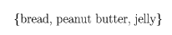

购物篮分析的结果是找到一组**关联规则**，这些规则是在物品之间的关系中发现的模式。关联规则总一般由物品集的子集构成，关联规则是通过将规则左侧(LHS)的物品集与规则右边(RHS)的物品集联系起来。LHS是触发规则需要满足的条件，RHS是满足该条件时预期的结果。从示例物品集中识别的规则可由如下形式表示：

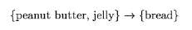

简单来说，这个关联规则规定，如果花生酱和果冻一起购买，那么也有可能被购买面包。换句话说，“花生酱和果冻意味着面包。”

关联规则是在零售交易数据库环境中开发的，它不用于预测，而是用于大型数据库中的无监督知识发现。这与前面章节中的分类和数值预测算法不同。尽管如此，你会发现关联规则学习器与第5章介绍的分类规则学习器的许多特性密切相关，并且共享这些特性。

因为关联规则学习器是无监督的，所以不需要对算法进行训练；不需要提前标记数据。该程序只用在希望找到有趣的关联的数据集。当然，缺点在于，除了定性评估关联规则学习器有用性之外，没有简单客观的方法来评估规则学习器的效果——通常是某种眼球测试。

尽管关联规则最常用于市场篮子分析，但它们对于发现许多不同类型的数据中的模式很有帮助。其他潜在应用包括：

寻找癌症DNA和蛋白质序列数据中的感兴趣和频繁发生模式

发现与欺诈信用卡或保险一起使用的购买或医疗索赔的模式

识别在客户放弃移动电话服务或升级有线电视包之前的行为组合

关联规则分析用于搜索大量元素之间的有趣连接。人类通常需要专家级别的知识或者大量的经验来完成规则学习算法在几分钟甚至几秒钟内可以完成的任务。另外，一些数据集过于庞大和复杂。

**关联规则学习的Apriori算法**

交易数据使得关联规则挖掘对机器来说也是一项具有挑战性的任务。交易数据集通常非常大，无论在交易数量还是被监视的物品或特性的数量。问题是，潜在物品集的数量随特征数量呈指数增长。给定k个物品，能形成2^k个可能的潜在规则子集。一个只卖100种不同商品的零售商可形成2^100 = 1.27e+30物品子集--算法必须评估一个看似不可能完成的任务。

利用一个更智能的规则学习算法，不是逐个评估这些商品集，因为实际上，许多潜在的商品组合数量很少（如果有的话）。例如，即使商店出售汽车用品和妇女化妆品，{马达油，唇膏}的组合很可能非常罕见的。忽略这些罕见的（也许，不那么重要）组合，可以将搜索规则的范围限制到更易管理的大小。

已经做了许多工作来确定**启发式算法**，以减少需要搜索的商品集的数量。最有效的搜索大型数据库规则的方法被称为**Apriori(先验)**。由Rakesh Agrawal和Ramakrishnan Srikant于1994提出，**Apriori算法**已经成为关联规则学习的代名词。名称源于该算法利用商品集频率这个属性的简单先验知识（即先验知识）。

在我们更深入的讨论之前，值得注意的是，该算法和所有的机器学习算法一，有它的长处和短处：

**优势：**

能够处理大量交易数据

生成容易理解的关联规则

用于“数据挖掘”和发现数据库中的新的模式

**劣势：**

对小的数据集不是很有用

需要从平常中发现特殊的洞察力

容易从随机模式中得出虚假结论

正如前面提到的，Apriori 算法利用简单的先验知识来减少关联规则搜索的空间：频繁项集的所有子集也必须是频繁的。这种启发式被称为**Apriori性质**。使用这种敏锐的观察，可以极大地限制要搜索的规则的数量。例如，{motor oil, lipstick}集合只有在{motor oil}和{lipstick}都频繁出现的时候才会频繁出现。因此，如果{motor oil}或{lipstick}很少，任何包含这些商品的集合都可以被排除在搜索之外。

【有关Apriori算法的更多细节，请参考：Agrawal R, Srikant R. Fast algorithms for mining association rules.Proceedings of the 20th International Conference on Very Large Databases. 1994:487-499.】

看看这个原则如何应用于现实的环境中，让我们考虑一个简单的交易数据库。下表为虚拟医院礼品店完成的五笔交易：

|  |  |
| --- | --- |
| **Transaction number** | **Purchased items** |
| 1 | {flowers, get well card, soda} |
| 2 | {plush toy bear, flowers, balloons, candy bar} |
| 3 | {get well card, candy bar, flowers} |
| 4 | {plush toy bear, balloons, soda} |
| 5 | {flowers, get well card, soda} |

通过查看购买的集合，可以推断出有几种典型的购买模式。拜访生病的朋友或家庭成员的人倾向于买一张健康卡片和鲜花，而拜访新妈妈的人则倾向于买毛绒玩具熊和气球。这种模式之所以引人注目，是因为它们出现得足够频繁，足以引起我们的兴趣；我们只是应用一点逻辑和主题经验来解释规则。

以类似的方式，Apriori算法使用商品集“有趣度”作为统计量从大型商品交易数据库中定位关联规则。在下面的小节中，我们将发现Apriori如何计算这些感兴趣的度量，以及如何将它们与Apriori属性组合以减少要学习的规则的数量。

**测量规则兴趣-支持率和置信度**

关联规则是否被认为是有趣的是由两个统计度量决定的：支持率和置信度。通过为每一个指标指定最小阈值和应用Apriori原则，很容易极大限制所报告的规则数量，甚至可能限制到仅识别明显或常识规则的程度。出于这个原因，重要的是要仔细理解在这些标准下排除的规则的类型。出于这个原因，仔细理解在这些标准下排除的这些类型的规则是很重要的。

商品集或者规则的**支持率**是用于度量其在数据库中出现的频率。例如，商品集{get well card，flowers}，在医院礼品商店数据中d的支持率为3/5＝0.6。同样，{get well card} —> {flowers}的支持率也为0.6。支持率可以通过任何商品集或者甚至单个商品计算；例如：{candy bar}的支持率为2/5 = 0.4，因为糖果出现在40%的购物中。定义商品集X的支持率函数如下：



其中，N为数据库中的全部的交易数量，count(X)是包含物品集x的交易数量。

规则的**可信度**是衡量其预测能力或准确性的指标。它定义为包含x和y的商品集的支持率，除以包含x的商品集的支持率：



本质上，置信度表示交易中由商品或商品集X的存在导致商品或商品集Y的存在与的比例。请记住，X导致Y的置信度与Y导致X的置信度不一样。例如，{flowers} → {get well card} 的置信度为 0.6 / 0.8 = 0.75.相比之下，{get well card} → {flowers}的置信度为0.6 / 0.6 = 1。这意味着，购买商品中包含flowers的同时有75%情况下同时购买了get well card，而购买get well card的时候则100%与flowers相关联。这些信息对于礼品店的管理是非常有用的。

【你可能已经注意到了支持率、置信度与贝叶斯概率规则(第四章)之间的相似性。事实上，support(A,B)与p(A∩B)相同，confidence(A → B) 与 P(B|A)相同。只不过是他们用在不同的语境中。】

像{get well card} → {flowers}这样的规则被称为**强规则**，因为他们都有很高的支持率和置信度。找到强规则的方法之一是检查礼品店中物品的每个可能的组合，测量支持度和置信度，并且只报告满足某些兴趣级别的规则。然而，如前所述，对于很小的数据集来说，这种策略通常是不可行的。

在下一节中，您将看到Apriori算法如何通过将规则数量减少到更易管理的级别来使用Apriori原则的最小水平的支持度和置信度迅速找到强规则。

**用Apriori原理构造一套规则**

Apriori原理表明高频的商品集中的所有子集也必须是高频的。换句话说，如果{A, B}是高频的，那么{A}和{B}必须都是高频。还记得，根据定义，支持度表示商品集在数据库中出现的频率。因此，如果已知{A}的支持度不满足期望的支持度阈值，那么就不需要考虑{A,B}或者任何包含{A}的子集；它不可能是高频的。

Apriori算法使用这种逻辑在实际评估之前排除潜在的关联规则。创建规则的实际过程分两个阶段进行：

1. 识别满足**最小支持度**阈值的所有商品集。
2. 使用满足**最小置信阈值**的那些项目集创建规则。

第一阶段会经历多次迭代，每个连续的迭代包括评估一组越来越大的商品集的支持度。例如，迭代1为包含一个商品的商品集评估集合，迭代2则为包含两个商品的商品集合，依次类推。每次迭代的结果i是满足最小支持度阈值的所有i个商品的集合。

将迭代i中的所有商品集组合起来生成迭代i + 1中的候选商品集。在下一轮开始之前可以通过先验原理排除一些。如果{A}，{B}和{C}在迭代1中是高频，{D}不是高频的，在迭代2中将只考虑{A，B}，{A，C}和{B，C}。因此，算法只需要评估三个商品集组合，而不是包含{D}在内的六个商品集组合。只要组合中包含了{D}则算法不评估这种组合。

假设在迭代2中，发现{A,B}和{B,C}是高频的，但是{A,C}不是。迭代3通常以评估{A,B,C}的支持度开始，但是这个步骤不是必须的，为甚？Apriori原理表明，{A,B,C}不可能是高频的，因为子集{A,C}不是高频的。因此，在迭代3中没有产生新的商品集，算法将会停止运行。

在这时，Apriori算法的第二阶段开始，给定一个包含高频商品集的集合情况下，从所有可能的子集组合中生成关联规则。例如，{A,B}将会产生候选规则{A} → {B} 和{B} → {A}。根据最小置信阈值评估这些值，并且删除任何不满足期望置信水平的规则。

**示例-使用关联规则识别热销杂货**

正如本章绪论中所指出的，许多实体店和在线零售商使用的推荐系统都是使用的购物车分析。学习的关联规则指出经常会一起购买的商品组合。理解这些模式可以深入了解杂货连锁店优化库存、广告促销或商店的物理布局规划的新方法。例如，如果消费者经常购买咖啡或橙汁与早餐糕点，重新规划将糕点放在更接近咖啡和果汁的位置，有可能增加利润。

在这个教程中，我们将对杂货店的交易数据进行购物车分析。然而，这个分析方法可以用于许多不同类型的问题，如电影推荐，约会网站，发现药物之间的危险的相互作用。接下来，我们将看到Apriori算法如何有效地评估潜在的大量关联规则集。

**第1步-收集数据**

我们的购物篮分析将利用在一个真实的杂货店的运营一个月所收集的交易数据。数据包含9835个交易，或者大约每天327个交易(大约30个交易每小时，在12小时工作时间内)，这表明零售商不是特别大，也不是特别小。

【这里使用的数据集是从**arules R包**中的Groceries数据集改编而来的，详细信息见：Hahsler M, Hornik K, Reutterer T. Implications of probabilistic data modeling for mining association rules. In: Gaul W, Vichi M, Weihs C, ed. Studies in Classification, Data Analysis, and Knowledge Organization: from Data and Information Analysis to Knowledge Engineering. New York: Springer; 2006:598–605.】

一个典型的杂货店提供的商品是种类繁多的。牛奶品牌可能有五个，洗衣粉有十几个不同类型，而咖啡有三个品牌。考虑到示例零售商提供的数据的规模适中，我们假定零售商并不在意寻找只适用于特定品牌的牛奶或洗涤剂的关联规则。考虑到这一点，所有商品的商标都可以移除。使用诸如鸡肉、冷冻食品、人造奶油和苏打水等广泛类别，食品杂货的总数量减少了169种。

【如果您希望得到高度特异的关联规则，例如客户是否喜欢葡萄或草莓果冻与花生酱，那么将需要大量的交易数据。大型连锁零售商使用数百万笔交易的数据库，以便发现特定品牌、颜色或商品风味之间的联系。】

你有没有猜测哪种物品可以一起购买？葡萄酒和奶酪是常见的搭配吗？面包和黄油？茶和蜂蜜？让我们深入研究一下这些数据，看看我们是否能证实我们的猜测。

**第2步-探索和准备数据**

交易数据的存储格式与以前使用的格式稍有不同。我们先前的大多数分析都使用矩阵形式的数据，其中行表示实例，列表示特征。对于矩阵格式的结构，所有示例都需要具有完全相同的特征集。

相比之下，交易数据是一种自由的形式。像往常一样，数据中的每一行为一个实例，在交易数据中每一行是一个交易。然而，每个交易的特征是以逗号分隔的列表，列表元素的数量是不固定的，可以包含任意数量商品（从一个商品到多个商品）。从根本上来说，实例与实例间的特征数量不一致。

grocery.csv文件的前五行：

citrus fruit,semi-finished bread,margarine,ready soups

tropical fruit,yogurt,coffee

whole milk

pip fruit,yogurt,cream cheese,meat spreads

other vegetables,whole milk,condensed milk,long life bakery

product

这些行表示5个单独的杂货店交易数据。第一个交易中包含4个商品：citrus fruit, semi-finished bread, margarine, and ready soups。相比之下，第三个交易只包含1个商品：whole milk。

假设我们尝试用read.csv()函数加载数据，R将把数据以矩阵形式读入：

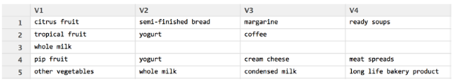

你会发现，R给数据创建了4列(V1,V2,V3,V4)来储存交易数据。虽然这看起来是合理的，但是如果我们以这种形式使用数据，我们稍后会遇到问题，R选择创建四个变量，是因为第一行有四个逗号分隔的值。然而，我们知道在杂货店购买的商品可能会超过四个；而在四列的矩阵中，此类交易数据将导致数据读入的中断。我们可以尝试通过将具有最多条目的交易放在文件顶部来解决这个问题，但是这忽略了另一个更严重的问题。通过以这种方式构造数据，R构造了一组特性，这些特性不仅记录交易中的商品，还记录它们出现的顺序。如果把我们的算法想象成试图找出V1、V2、V3和V4之间的关系，那么V1中的全脂牛奶可能与V2中的全脂牛奶被区别对待。相反，我们需要一个数据集，该数据集不将交易视为要填充（或未填充）特定项目的一组位置，而是作为包含或不包含每个特定商品的购物篮。

**数据准备—为交易数据创建稀疏矩阵**

这个问题的解决方案使用了一种称为**稀疏矩阵**的数据结构。你可能记得我们在第4章中使用稀疏矩阵来处理文本数据。与前面的常规数据集一样，稀疏矩阵中的每一行表示交易。然而，**稀疏矩阵**对于每一个可能出现在某人购物袋中的商品都有一个列（即，特征）。由于在我们的杂货店数据中有169个不同的商品，我们的稀疏矩阵将包含169列。

为什么不把它当作我们大多数分析中的数据框来存储呢？原因在于，随着交易和商品数量的增加，传统的数据结构就会变得很大，会占用大量内存。即使这里我们使用的交易数据集相对较小，矩阵也包含近170万个单元，其中大多数单元值零（因此，称为“稀疏”矩阵——只有很少的非零值）。由于存储所有这些零值的没有好处，实际上稀疏矩阵不会将完整矩阵存储在存储器中；它只存储被商品占用的单元格。这使得系数矩阵结构比相同大小数据帧有更高的存储效率。

为了从交易数据中创建稀疏矩阵数据结构，可以使用arules包提供的函数。这个包的更多信息参考：Hahsler M, Gruen B, Hornik K. arules – a computational environment for mining association rules and frequent item sets.Journal of Statistical Software. 2005; 14

不能简单地使用以前使用的read.csv()函数加载交易数据。arules提供了read.transactions()函数，类似于read.csv函数，除此之外，会将交易数据转换成合适的稀疏矩阵。

groceries <- read.transactions("/home/wqh/workdir/machine_learning_data/groceries.csv",sep = ",")

使用summary()函数查看刚刚创建的杂货矩阵的一些基本信息

summary(groceries)

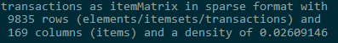

输出中的第一块信息展示了稀疏矩阵的摘要，9835行表示交易的数量，169列表示可能出现在某个购物篮中的商品数量。稀疏矩阵每个单元格，在本次交易中商品购买了值为1，否则值为0。

输出的**密度值**为0.02609146(2.6%)表示矩阵单元格中非零单元格占的比例。因为矩阵中有9835×169＝1662115个位置。我们可以计算出，在商店的30天的经营期内，总共出售了1662115×0.02609146＝43367个商品（忽略了相同商品的重复购买）。我们可以确定每次交易包含43367 / 9835＝4.409个不同的商品。当然，如果进一步查看输出，就会看到每个交易的平均商品数。

下一个输出块列出了高频的商品数据，由于2513 / 9835 = 0.2555，可以确定在25.6%的交易中包含了全脂牛奶。列出了其他常见的项目：其他蔬菜，面包/馒头，苏打和酸奶，如下：



最后的输出块给出了一组关于交易大小的统计数据，一共2159次交易中包含1件商品，1次交易包含32件商品。交易数据中的第一个四分位数和中位数分别是2件和2件商品，这意味着25%的交易包含2件或者小于2件商品，交易数据中50%少于3件商品和50%大于3件商品。每笔交易的4.409商品数量的平均值与我们手工计算的值相匹配。

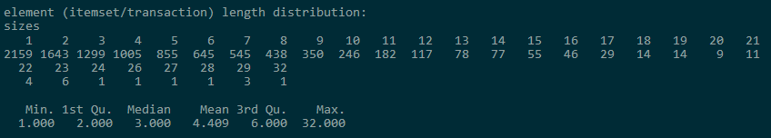

Arules软件包中有一些用于检查交易数据的实用函数。使用inspect()函数查看混淆矩阵的内容。前五个交易如下：

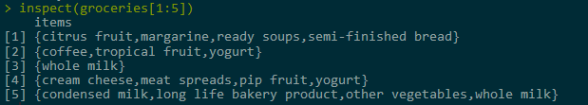

这些交易与原本CSV文件内容相匹配，检查特定的商品（即数据列），可以使用[行，列]矩阵的概念。使用itemFrequency()函数可以查看包含某个或者某些商品的交易所占比例。例如，如下函数查看杂货数据中前三个商品的支持度水平：

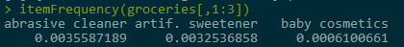

注意，稀疏矩阵中的商品是按字母顺序排列的。在约0.3%的交易中包含abrasive cleaner和artificial sweeteners，而在约0.06%的交易中包含baby cosmetics。

**可视化商品支持度--商品频率图**

为了更形象的呈现这些统计数据，可以使用itemFrequency()函数。可以生成描述包含某些商品的交易比例的条形图。由于交易数据包含大量商品，所以通常需要限制图中展现的商品数量，以便生成清晰的图表。



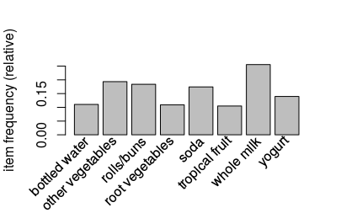



直方图将以支持度的降序排列，如在杂货数据中的前20的商品如下图中所示。

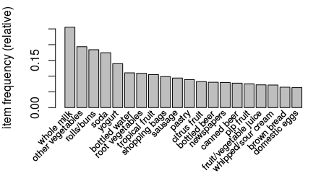

**可视化交易数据—绘制稀疏矩阵**



生成的图描绘了5行和169列的矩阵，展示了5个交易的169个可能商品的结果。矩阵中的单元格购买的商品（列）的交易（行）中用黑色填充。

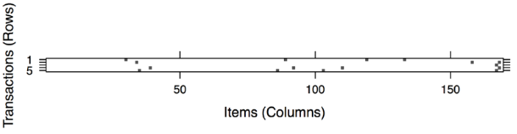

虽然前面的图表很小，可能稍微有点难以阅读，但是可以看到，第一、第四和第五个交易都包含四件商品，这些行均填充了四个单元格。可以看见第三和第五行、第二和第四行有一个共同的商品(在图的右侧)。

这种可视化是探索数据的有用工具。首先，它有助于识别潜在的数据问题。整列均填充的列表明每次交易中均会购买的物品——如果零售商的名称或标识号不小心被包括在交易数据集中，就可能会出现这种问题。

此外，图表中的模式可以帮助揭示交易和商品中的关键的见解，特别是将数据按照特定顺序进行排序。例如，如果按日期对交易进行排序，则黑点展示的模式表示购买物品的数量或类型的季节性改变。也许在圣诞节或光明节，玩具更为常见；在万圣节前夕，糖果可能会流行起来。这种类型的可视化可以特别强大，如果商品按类别分类。然而，在大多数情况下，图看起来相当随机，就像电视屏幕上的静电。

请记住，这种可视化方法对于非常大的交易数据库不适用，因为单元格会显示得太小而不能识别。尽管如此，通过将它与sample()函数相结合，查看一个随机采样的商品集的稀疏矩阵。



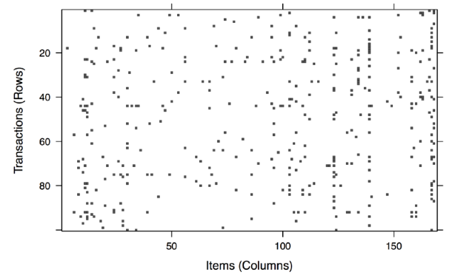

有几列看起来相当密集，表明商店里有些很流行的商品。但总的来说，点的分布似乎很随机。没有任何其他注意地方，让我们继续我们的分析。

**第3步-训练数据模型**

数据准备完成，现在**使用arules包中Apriori算法实现寻找**购物车商品数据之间的关联模式。下表显示了用apriori()函数创建关联规则集的语法：

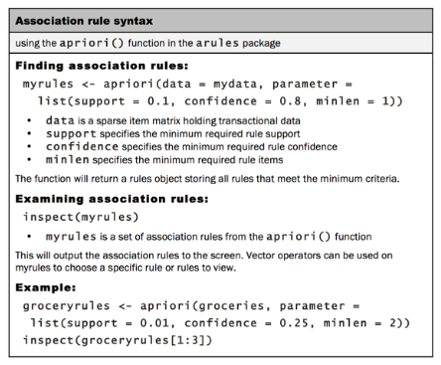

虽然运行apriori()函数很简单，但有时需要多次尝试来找到生成合适数量的关联规则的**支持度和置信度参数**。如果设定的水平很低，你可能会得不到想要的关联规则（没有生成规则或者规则太普遍基本没什么作用）。另外，阈值太低可能会导致生成非常多的规则，甚至更糟，在学习阶段，执行可能需要很长的时间或耗尽内存。

如果我们尝试使用默认设定support = 0.1 和 confidence = 0.8，我们将不会得到任何规则。

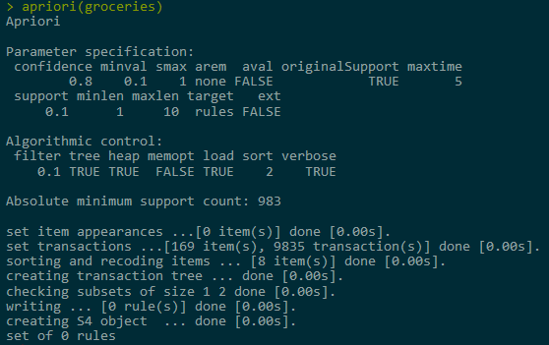

显然，我们需要扩大搜索范围。【如果你仔细想想，这一结果不应该令人惊讶。因为默认情况下support = 0.1，为了能产生一个规则，一个商品必须出现至少出现在0.1 * 9385 = 938.5个交易中，因为在我们的数据中只有8个商品频繁出现，我们没有发现任何规则不奇怪。】

解决设置最小支持阈值问题的一种方法是在考虑感兴趣的模式之前确定商品的最小数量。例如，如果一个商品一天购买两次（在一个月的数据中大约有60次），那么它可能是一个有趣的模式。从那里，可以计算所需的**支持度**水平，以找到至少匹配多个交易的规则。因为9835次交易中出现60次等于0.006，所以我们会尝试将其设置为支持度。

设定最小的**置信度**需要保持平衡。一方面，如果置信度设置太低，可能会产生大量不可靠的关联规则，例如表示商品与电池一同购买的几十条规则。那我们怎么知道广告预算呢？另一方面，如果我们设定的置信度太高，我们得到的规则将限于明显或不可避免的关联规则—就像烟雾探测器总是与电池组合购买的交易。在这种情况下，将烟雾探测器商品靠近电池出售不太可能产生额外的收入，因为这两个项目几乎总是一起购买。

我们将从0.25的置信度阈值开始，这意味着为了被包含在结果中，规则必须至少25%的时间是正确的。这将消除不可靠的关联规则，同时提供一些有针对性的促销行为。

我们现在准备生成一些规则。除了最小支持度和置信度参数之外，设置minlen=2有助于消除包含少于两个商品的规则。这防止了仅仅因为经常购买商品而创建无趣的关联规则，例如{}→whole milk。这个规则符合设定的支持度和置信度，因为whole milk是在超过25%的交易中有购买，但它不是一个非常可行的见解。

使用Apriori算法找到关联规则的完整命令如下：

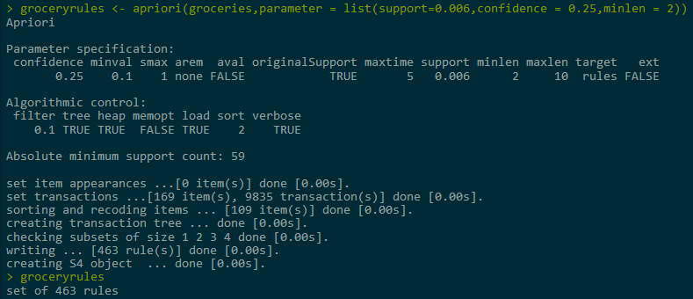

Groceryrules对象包含有436个关联规则的集合。为了确定它们是否有用，我们必须深入挖掘。

**第4步-评估模型性能**

我们可以使用summary()查看关联规则的高级描述，如下。在关联规则集中，150条规则只有两件商品，而297条有三件，16条有四件。同时给出了与分布相关的汇总统计数据：

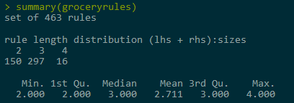

【如前面的输出中指出的，规则的大小计算为规则的左边(lhs)和右边(rhs)商品的总和。这意味着像{bread} → {butter}这样的规则是两件商品，{peanut butter, jelly} → {bread}是三件商品。】

接下来，我们查看关联规则质量检测的汇总统计：**支持度、置信度和提升**。支持度和置信度检测不会很诧异，因为我们是使用这些作为关联规则选择的标准。**如果大多数或所有关联规则的支持度和置信度都非常接近最小阈值，可能会感到惊慌，因为这意味着我们可能将阈值设置得太高**。我们这个例子不存在这个情况，有许多规则，这些值要比阈值要高得多。

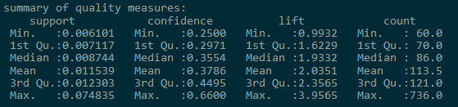

第三列是我们尚未考虑的度量。lift是用于度量假定知道一个商品或商品集已经购买，另一个商品或商品集相对于它的购买率有多大的可能性。这是由以下等式定义的：

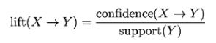

【与商品的置信度不同，lift(X → Y) 与 lift(Y → X)等同】

例如，在杂货店，大多数人都会购买milk和bread。仅凭偶然的机会，会发现很多milk和bread的交易。然而，如果lift(milk → bread)值大于1，则意味着两样东西被一起发现的概率比偶然发现的概率高。因此，较大的lift值是一个重要的指标，表示关联规则是重要的，反映了商品之间的真实关联。

在summary()输出的最后一部分中，展示数据挖掘的信息，选择关联规则的设定的参数。

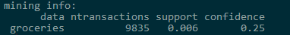

我们可以使用inspect()函数查看特定的规则。例如，groceryrules对象中的前三个规则如下：

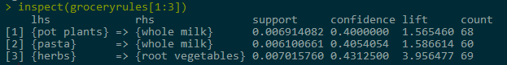

第一条规则可以简单的理解为，“如果顾客购买pot plants，他们也会买whole milk。” 在支持度为0.007和置信度为0.400的情况下，我们可以确定该规则涵盖了0.7%的交易，并且在涉及购买pot plants的交易中40%是正确的。list值告诉我们，相对于其他顾客，该顾客购买whole milk的可能性要大得多，因为在他或她已经买了盆栽植物。由于我们知道大约25.6%的客户购买了whole milk（support），而40%的购买pot plants的客户购买了whole milk（置信度），因此我们可以计算lift值：0.40/0.256=1.56，这与显示的值相匹配。

【注意，support列表示关联规则的支持值，而不是单独的lhs或rhs的支持值。】

尽管置信度和lift值很高，{potted plants} → {whole milk}真的是一个非常有用的关联规则吗？可能没有，因为它们之间没有逻辑性，为什么有人会同时购买potted plants和whole milk。然而，我们的数据显示还是显示了，该如何理解这个事实？

一种常用的方法是选择这些关联规则，并将其划分为以下三类：

**可行的、琐碎的、无法解释的**

显然，购物车分析的目标是找到**可执行的关联规则**--提供明确和有用的理解。有些规则是明确的，有些是有用的；但是这两个因素组合是不太常见的。

所谓的**琐碎规则**表示显而易见的关联规则，它们不值得一提，它们是明确的，但不是有用的。假设你是一个营销顾问，有人花了大笔的钱让你来找到相互促销商品。如果你仅发现{diapers} → {formula}，你可能再也不会被邀请回去做其他咨询工作。

【琐碎的规则也可以伪装成有趣的结果。比如说，你发现了一个某品牌的儿童谷类食品和某部DVD电影之间的关联。如果电影的主角在谷物盒子的前面，这个发现就不是很有洞察力了。】

**无法解释的关联规则**，如果商品之间的关系不明确，那么找到如何使用其提供的信息是不可能的或几乎不可能的。该规则可能只是数据中的随机模式，例如，规则{pickles} → {chocolate ice cream}可能是由于某位顾客的怀孕妻子喜欢奇怪的食物组合。

最好的关联规则是隐藏的宝石—一旦发现后，那些未被发现的对模式的理解是显而易见的。如果有足够的时间，我们可以评估每一条寻找宝石的规则。然而，我们（执行购物篮分析的人）可能不是区分规则是可行的、微不足道的还是不可解释的最佳判断者。在下一小节中，我们将通过采用对学习到的规则进行排序和分享的方法来提高工作的效用，以便最有趣的结果可以排到顶部。

**第5步-提高模型性能**

某个方面的专家能很快的识别出有用的规则，但是让他们评估成百上千的规则会浪费时间。因此，能够根据不同的标准对规则进行排序，并将它们从R中取出，形成可以与营销团队共享并更深入地检查的形式，这是非常有用的。通过这种方式，可以提高我们的规则的性能，使结果更具可行性。

**关联规则集的排序**

根据购物篮分析的目的，有用的规则是一般选择support，confidence或者lift值较高。例如，将groceryrules对象按照lift值排序（降序）：



**输出结果如下：**

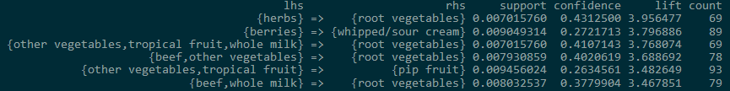

现在看到的关联规则似乎比以前看的更有趣。第一条规则，约3.96增幅，表示购买草药的人购买根茎蔬菜的几率大约是普通顾客的四倍——也许是用来炖菜的4倍？第二条规则也是有趣的。在装有浆果的购物车中发现搅打奶油的几率是其他购物车的三倍多，这暗示着也许是甜点配对？

**取关联规则集的子集**

假设根据前面的规则，营销团队想使用广告来推销现在正流行浆果。然而，在这之前，他们要求你调查浆果是否经常与其他物品一起购买。要回答这个问题，我们需要找到所有包括浆果的规则。

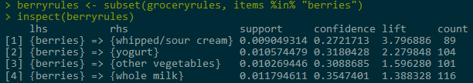

包含浆果的四条规则，其中两条似乎很有趣，可以称之为可执行的。除了鲜奶油之外，浆果还经常与酸奶一起购买，酸奶配浆果在早餐、午餐和甜点中都很好吃。

subset()函数非常有用，可以用关键字和操作符来定义选择子集的标准：

* 关键字items匹配规则中任何位置出现的item。也可以使用lhs和rhs来限制匹配位置到左边和右边。
* 操作符%in%表示items至少匹配指定的列表中的一个。例如，想匹配任何包含(“berries”或者”yogurt”)的规则，items %in% c(“berries”，”yugurt”)。
* 操作符%pin%用于部分匹配，%ain%用于完全匹配，部分匹配能够同时找到柑橘类水果(citrus fruit)和热带水果(tropical fruit)：items %pin% “fruit”。完全匹配需要列表中的商品全部匹配，例如，items %ain% c(“berries”，”yogurt”) 用于查找同时包含berries和yogurt的关联规则。
* 同时也可以使用support,confidence,或者lift来选择关联规则的子集。例如，confidence > 0.5 将选择confidence 大于50%
* 可以将R的逻辑操作符(&”and”，|”or”，!”not”)联合使用，来构建选择标准。

**将关联规则保存到文件或数据框**

若需要共享购物篮分析的结果，可以使用write()函数将关联规则保存到CSV文件中。这将生成一个CSV文件，可用于大多数电子表格程序，包括微软Excel格式：



如果您想对规则执行额外的处理，或者需要将它们导出到另一个数据库，那么可以选择将关联规则转换成R中data frame：



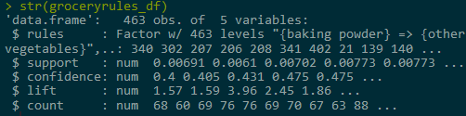

**总结**

关联规则经常被用来在大型零售商的海量交易数据库中找到有用的见解。作为一种无监督的学习过程，关联规则学习器能够在没有任何先验知识的情况下从大型数据库中提取知识。问题在于，需要花费一定的努力才能将信息量减少到一个更小、更易于管理的水平。在本章中研究的Apriori算法通过设置合适的最小阈值，寻找满足这些标准的关联规则。

我们使用Apriori算法对一个中等规模的超市一个月的交易进行市场篮子分析。在这个小例子中，样发现了大量的关联规则。其中，一些模式可能对未来的营销活动有用，应用到许多大型零售商的数据库中。

在下一章中，我们将研究另一种无监督学习算法。类似于关联规则，它旨在在数据内找到模式。但是与**寻找特征模式的关联规则**不同，下一章中的方法关注于**发现示例之间的关联**。

# Chapter 9:数据分组-用k-均值聚类

你有没有花过时间看一大群人？如果是这样，你可能会看到一些重复出现的个性。某种类型的人，通过新熨烫的西装和公文包来识别，成为“肥猫”业务主管的典型。二十多岁的人穿着紧身牛仔裤、法兰绒衬衫和太阳眼镜，这可能被称为“时尚达人”，而一个从小型货车卸下孩子的女人可能会被贴上“足球妈妈”的标签。

当然，这些类型的刻板标签对于个人来说是不合适的，因为没有两个人是完全相同的。然而，这些标签被理解为一种描述集体的方式，它捕捉了群体内个体之间一些相似性的基本特征。

您将很快了解到的，数据聚类或在数据中查找模式与查找人群中的模式没有什么不同。在本章中，你将学到：

* 聚类的方法与之前的分类不一样。
* 如何通过一种经典的、易于理解的聚类算法(k-means)来定义组，以及识别这些群体。
* 将聚类算法应用于识别青少年社交媒体用户市场细分的真实任务需要的步骤。

在开始聚类分析之前，我们需要先深入研究聚类必备知识。

**理解聚类**

聚类是一种无监督的机器学习任务，自动将数据划分成**簇**或相似个体组**。**它在没有被提前告知如何分组的情况下做到这一点。因为我们甚至不知道我们在寻找什么，**聚类被用于知识发现而不是预测**。它提供了对数据内发现的自然分组的洞察。

在事先不知道什么情况该分为一簇的情况下，计算机怎么知道一个簇结束，另一个开始呢？答案很简单。聚类遵循原则：簇内的个体间非常相似，但与簇外的个体非常不同。相似性的定义因应用程序不同而不同，但基本思想都是将相同数据分为一组，以便将相关元素放在一起。

然后，所得到的簇可以用于后续使用。例如，以下例子中使用的聚类方法：

* 将客户细分为具有相似人口学特征的群体或购买目标市场营销模式
* 通过识别处于已知簇之外的模式来检测异常行为，例如未经授权的网络入侵
* 通过将具有相似特征的个体分组到较小的簇来简化大型数据集

**作为机器学习任务的聚类**

聚类有点不同于我们目前学习到的分类，数字预测和模式识别任务。在分类，数字预测和模式识别任务中，其结果都是生成一个模型，它把与结果相关的特征或者特征与其他特征联系起来；从概念上讲，模型描述了数据内的现有模式。与之相反，聚类会创建新的数据。未标记的样本会标上根据数据关系推断出来的簇标签。由于这个原因，有时称为**无监督聚类任务**，因为在某种意义上，它用于未标记的示例的分类。

捕获是指，从非监督分类器中获得的无内在意义的类标签。聚类提示哪些示例组是紧密相关的——例如，它可能返回A、B和C组—但是具体分组标签取决于你。为了了解这对聚类任务的影响，我们来考虑一个例子。

假设你正在组织一个关于数据科学的会议。为了促进专业网络和协作，您计划根据三个研究专业（计算机和/或数据库科学、数学和统计以及机器学习）将参会人员分组。不幸的是，在发出会议邀请之后，发现忘记调查与会者希望坐在哪个学科分组。

灵光一闪，你意识到可以通过检查出版历史来推断学者的研究专长。为此，你开始收集每个与会者在计算机科学相关期刊上发表的文章数量以及数学或统计学相关期刊上发表的文章的数量。通过收集的几位学者的学术数据，可以创建如下散点图：

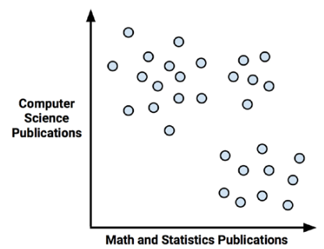

正如预期的那样，似乎存在某种模式。我们可能会猜测，左上角可能是一群计算机科学家，它代表计算机科学出版物数量多但数学相关文章数量少的一群人。遵循这一逻辑，右下角可能是一群数学家。同样，右上角，那些同时有数学和计算机科学的研究经验，可能是机器学习专家。

我们是通过视觉简单地将紧密的数据点分为一组。然而，尽管它们看似很明显的分组，但不幸的是，如果不亲自向每个学者询问他/她的学术专长，我们就无法确定它们是否真正属于同一类。我们应用的标签需要我们对属于这个群体的人的类型做出定性的、假设性的判断。出于这个原因，你可能会以不确定的术语给簇贴标签，如下：

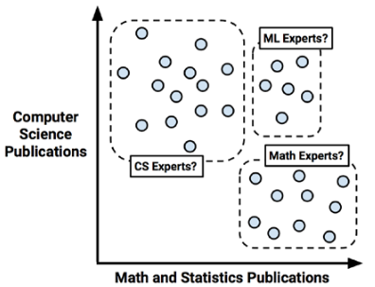

比起利用主观判断来定义组边界，用机器学习来客观地定义它们应该更合适。鉴于上图中的轴平行分割，我们的问题看起来像是第5章“分而治之——使用决策树和规则进行分类”中描述的决策树的使用方法。这可能为我们提供一个“如果一个学者没有数学出版物，那么他/她是计算机科学专家”的规则。不幸的是，这个计划存在一个问题。由于我们没有关于每个点的真实分类的数据，有监督的学习算法将不能学习这样的模式，因为它将无法知道具体怎么分裂会产生同质群。

另一方面，聚类算法会使用类似我们通过视觉检查散点图所做的过程的方法，使用一个度量实例之间相关度的指标识别同质群。在下一节中，我们将开始研究如何实现聚类算法。

【这个例子突出了聚类算法的一个有趣的应用。如果从未标记的数据开始，可以使用聚类创建类标签。从那里，你可以应用一个有监督的学习者，如决策树来找到这些类最重要的预测因子。这被称为半监督学习。】

**k-均值聚类算法**

k-均值算法是最常用的聚类方法**。**经过几十年的研究，它是许多更复杂的聚类方法的基础。如果你理解使用的简单原理，那么你已经有理解目前几乎所有聚类算法所需的知识。在下面的网站中列出了许多方法， CRAN Task View：<http://cran.r-project.org/web/views/Cluster.html>。

【k-均值的研究随着时间的推移，有很多算法的实现。其中一个流行的方法的介绍：Hartigan JA, Wong MA. A k-means clustering algorithm.Applied Statistics. 1979; 28:100-108.】

尽管k-均值算法成立以来，聚类方法已经有所发展，但这并不意味着k-均值算法过时了。事实上，这种方法比以往任何时候都更流行。下表列出了k-均值仍然广泛使用的一些原因：

优势：

* 使用的原理简单--可以用非统计术语解释
* 高度灵活，可以通过简单的调整解决几乎全部的缺点。
* 在许多真实例子下表现良好

劣势：

* 不像现代的聚类算法那么高级
* 因为它使用随机的元素，它不能确定找到最优的簇。
* 需要合理猜测，在数据中自然存在多少个簇
* 对非球形团簇或密度变化大的簇不理想

如果k-均值的名字听起来很熟悉，你可能会回忆起了第3章中讨论的K-NN算法，即懒惰学习-使用最近邻分类。你将很快发现的，k-均值与K-NN算法相似的地方的不仅仅是字母K。

k-means算法将n个示例分配到k个簇中，其中k是预先确定的数字。分类目标是最小化每个簇内的差异并最大化簇之间的差异。相反，该算法使用启发式过程，找到**局部最优解**。简而言之，这意味着它从初始猜测簇的分配的开始，然后稍微修改分配然后查看这些更改是否改进了内部一致性。

我们将很快深入研究这个聚类过程，该算法本质上涉及两个阶段。首先，它将实例分配给初始的K簇集合。然后，根据当前簇中的实例调整簇的边界来更新簇分配。持续修改调整簇边界直到调整不再改进簇的分配，这时候停止聚类过程，簇最终确定。

【由于k-means的启发式特征，对初始条件进行少量的更改，最终得到的结果可能会稍有不同。如果结果变化很大，这可能说明问题。例如，数据中可能不存在天然的分组或者选择的K值不合适。考虑到这一点，最好尝试一次聚类分析来检验你的发现的稳健性。】

为了了解如何在实践中分配和更新聚类过程，让我们重新查看数据科学会议的情况。虽然这是一个简单的例子，但它将说明k-均值运行的基本原理。

**使用距离分配和更新簇**

与K-NN一样，k-均值将特征值视为多维特征空间中的坐标。对于会议数据，只有两个特征，因此我们可以将特征空间表示为前面描述的二维散点图。

k-均值算法首先选择特征空间中的K个点作为聚类中心。这些中心促使剩下的例子落到原来位置的催化剂。通常是从训练数据集中选择K个随机实例来充当聚类中心点。当我们希望识别三个簇时，根据该方法，随机选取k＝3个点。这些点在下面的图中用星、三角形和菱形表示：

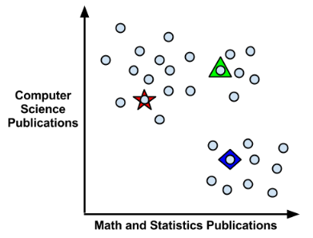

值得注意的是，尽管图表中的三个簇的中心恰好相距很远，但情况并不总是这样。因为它们是随机选取的，所以三个中心可以是三个相邻的点。由于k-means算法对聚类中心的起始位置高度敏感，这意味着随机性可能对最终聚类的簇产生实质性影响。

为了解决这个问题，k-均值算发可以修改为使用不同的方法来选择初始中心。例如，其中一种改变为选择出现在特征空间中的任何地方的随机值（而不是只在数据中观察到的值中进行选择）。另一个选择是完全跳过此步骤；将每个示例随机分配给各簇，该算法可以立即跳到更新阶段。这些方法都为最终的聚类集添加了特定的偏向，可以使用它来改进聚类效果。

【在2007年，出现了一个称为**k-mean++的算法**，它提出选择初始聚类中心的另一种方法。它被认为是一种在减少随机影响的同时更接近最优聚类解决方案的有效方法。详细信息参考：Arthur D, Vassilvitskii S. k-means++: The dvantages of careful seeding. Proceedings of the eighteenth annual ACM-SIAM symposium on discrete algorithms.】

在选择初始聚类中心之后，根据距离计算函数将其他示例分配给最近的聚类中心。你可能会记得，我们在学习K-NN算法的时候同时学习了距离计算函数。通常k-mean算法是使用欧几里得距离，但是有时也会使用曼哈顿距离或者明氏距离。

回想一下，n表示特征的数量，计算x和y的欧几里得距离的公式如下：

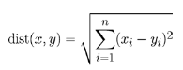

例如，如果我们将有5个计算机科学出版物和1个数学出版物的来宾与具有0个计算机科学论文和2个数学论文的来宾进行比较，我们可以用R来计算这个值：



使用这个距离函数，我们可以得到每个示例和每个聚类中心之间的距离。然后将该示例分配给最近的聚类中心。

【请记住，当我们使用距离来计算时，所有的特征都需要是数值，并且这些值应该提前标准化到标准范围。在第3章中有讨论这个方法】

如下图所示，三个聚类中心将示例划分为三个部分，分别标记为**集群A、集群B和集群C**。虚线表示聚类中心创建的**Voronoi图**的边界。**Voronoi图**表示一个聚类中心比其他聚类中心更靠近的区域，所有三个边界相交的顶点是所有三个聚类中心之间的最大距离。使用这些边界，可以很容易地看到每个初始k-均值种子所代表的区域：

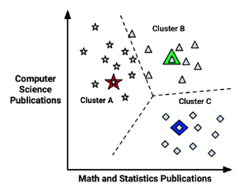

现在，初始聚类中心分配阶段已经完成，k-均值算法进行到更新阶段。更新聚类中心的第一步需要将初始中心移动到一个新的位置，称为**质心**，为当前分配给该聚类中心的点的平均位置。下图说明了当聚类中心移动到新的质心时，Voronoi图中的边界也在移动，并且曾经在**簇B**(用箭头表示)中的点被分配到**簇A**：

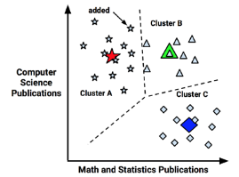

作为这种重新分配的结果，k-均值算法将继续另一更新阶段。在移动聚类中心、更新集群边界以及将点重新分配到新的集群（如箭头所示）之后，该图看起来如下：

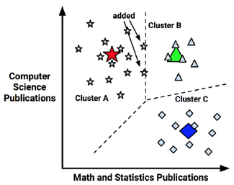

因为重新分配了两个点，必须进行另一个更新，这会移动质心并更新群集边界。但是，因为这些更改不会导致重新分配，所以k-均值算法停止。聚类的最终结果：

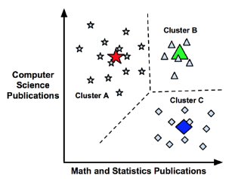

最后的集群可以用两种方式中的一重来报告。首先，可以简单地为每个示例属于哪个集群，例如A、B或C。或者，可以在最终更新之后报告聚类中心的坐标。对于任何一种报告方法，都可以通过计算质心或将每个示例分配给最近的集群来定义集群边界。

**选择合适的集群数量**

在对k-均值算法的介绍中，我们知道该算法对随机选择的聚类中心是敏感的。事实上，如果我们在前面的示例中选择了三个不同起点组合，那么数据可能会分割成与预期不同的集群。同样，k-均值算法对集群的数量敏感，数量的选择需要保持微妙的平衡。将k设置为非常大，将提高聚类集群的均匀性，但是同时有过拟合风险。

理想情况下，您具有关于数据真实分组的先验知识，因此可以根据这个信息来选择合适的集群的数量。例如，如果您正在对电影进行聚类分析，则可以首先将设置k为等于奥斯卡奖涉及流派数量。而在我们之前处理的数据科学会议席位问题中，k表示被邀请的学术领域的数量。

有时集群的数量k取决于业务需求或分析的原因。例如，会议大厅中的桌子数量决定数据科学参加者创建多少分组。把这个想法扩展到另一个商业案例，如果市场营销部门只有创建三个不同的广告活动资源，那么设置k=3以将所有潜在客户分配给三个资源之一可能是有意义的。

在没有任何先验知识的情况下，经验法则建议将k设为sqrt(n/2)，其中n是数据集中的实例数。然而，对于大数据集这种经验法则可能导致的产生大量的集群数。幸运的是，有其他统计方法可以帮助找到合适的k-均值算法的聚类集数量。

**elbow方法通过**评估集群内的同质性或异质性随着k的不同值如何变化。如下图所示，随着k的增加，集群内的同质性将增加；类似地，集群内的异质性随着k的增加而降低。你可以可以继续修改k值，直到每个例子都分配到对的集群中，但是修改的目标不是最大化同质性或最小化异质性，而是寻找合适的k值，这一点之后的收益将递减。这个k值被称为**elbow点**，因为它看起来像**elbow**。

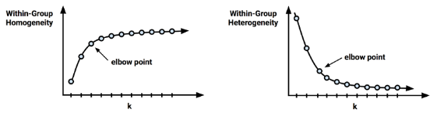

有许多统计量可以测量集群内的同质性和异质性，这些统计量可以与弯管方法一起使用（下面的信息框提供了更详细的引用）。然而，在实践中，迭代测试大量k值并不总是可行的。部分是因为对于大型数据集来说聚类可能相当耗时；重复聚类数据产生的结果可能会更糟。然而，需要精确的最优聚类的要求是很罕见的。在大多数聚类程序中，基于便利性而不是严格的性能要求来选择k值就足够了。

【对大量集群性能测量的全面的回顾，请参见：Halkidi M、Batistakis Y、Vazirgiannis M.关于聚类验证技术。智能信息系统杂志2001；17:107～145。】

设置k的过程有时会产生有趣的理解。通过观察聚类的特征如何随着k的变化而变化，可以推断出数据在哪里具有自然边界。聚类较紧密的分组会稍微改变，而随着时间的推移而形成同质弱的分组和甚至解散。

一般来说，花很少的时间考虑k值得设定是明智的。下一个例子将演示如何从好莱坞电影中借用少量的主题知识来设置k值，从而发现可操作的和有趣的聚类。由于聚类是无监督的，因此任务实际上是关于如何构建集群的；其意义是从算法的发现中的模式。

**实例：使用k-均值聚类寻找青少年市场细分**

**第1步-收集数据**

为了进行这种分析，我们将使用一个数据集，该数据来自2006年注册了著名的SNS的随机抽样30000名美国高中生。

数据是在四个高中毕业年份（2006至2009年）均匀抽样，分别代表数据来自的高中、初中、大二和大一。使用自动网络爬虫，下载SNS配置文件的全文，记录每个青少年的性别、年龄以及SNS朋友的数量。

正如我们所预期的，数据包括30000名青少年，4个个人特征变量，36个表示兴趣的变量。

注意到性别列什么奇怪的地方吗？如果仔细观察，你可能已经注意到其中有NA值，这与1和2值相比是不合适的。NA表示缺失值，不知道性别。直到现在，我们还没有处理过有缺失值的数据，但是对于许多类型的分析来说，它可能是一个很重要的问题。

**第2步-探索和准备数据**

**读入数据，**



让我们看看这个问题有多重要。一种选择是使用table命令，如下：

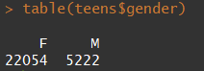

这个命令告诉我们存在多少F和M值，但是默认情况下table()函数排除了NA值，不会将它作为单独的类别处理。要统计包含NA值（如果有的话），我们只需要添加一个附加的参数：

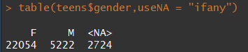

在这里，我们看到2724个记录（9%）性别数据缺失。有趣的是，SNS数据中女性人数是男性的四倍多，这表明男性不像女性那样倾向于使用SNS网站。

如果你检查数据框的其他变量，你会发现除了性别之外，只有年龄有缺失值。对于数字数据，summary()命令告诉我们缺失NA值的数目：

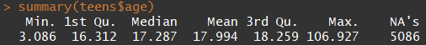

总共有5086条记录（17%）缺失了年龄数据。同样令人担忧的是，对于最低和最高值似乎是不合理的；3岁或106岁的孩子不大可能上高中。为了确保这些极端值不会导致分析的问题，我们需要在继续之前清理它们。

对于高中生来说，年龄的合理范围13岁和20岁之间的学生。在这个范围之外的任何年龄值都与缺失的数据一样对待。为了重新编码年龄变量，我们可以使用ifelse()函数，如果年龄大于13岁且小于20岁，则给$age赋$age的值；否则，$agef赋值为NA：



通过重新检查summary()输出，我们看到年龄范围现在符合高中生年龄的分布：

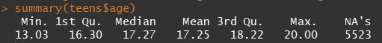

不幸的是，现在我们已经创建了一个更大的缺失数据问题。在继续我们的分析之前，我们需要找到一种处理这些价值的方法。但是，如果您仔细考虑这个实践的含义，那么在做这些之前，您可能要三思而后行——虽然处理方式很容易并不意味着它是一个好主意！问题在于，即使有缺失数据的变量不多，也可以很容易地排除大部分数据。

**数据准备-哑编码缺失值(分类变量)**

处理缺失值的一个简单的解决方案是排除具有缺失值的任何记录。例如，假设在我们的数据中，具有性别缺失的人与年龄数据缺失的的人完全不同。这意味着，通过排除那些性别或年龄缺失的人，您将排除9%+17%=26%的数据，或者超过7500条记录。这里只有两个变量有缺失数据，数据集中缺失值的数量越大，则排除任何给定记录的可能性越大。不久，您将只剩下一小部分数据，或者更糟的是，其余的记录将不能代表全部人群。

另一种解决方案是将类似性别这样的分类变量的缺失值作为单独的类别处理。例如，我们可以为缺失的性别添加一个类别，而不是仅仅限制为女性和男性。这使得我们可以利用第3章中所涉及的哑编码。如果还记得，哑编码将定性特征的有n个水平创建n-1个二进制（1或0）值的哑变量和1个作为参考的哑变量。一个类别可以被排除的原因是因为它的状态可以从其他类别推断出来。例如，如果某人不是女性而不是未知性别，他们必须是男性。因此，在这种情况下，我们只需要为女性和未知性别创建哑变量：

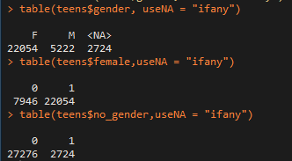

**数据准备-填充缺失值(数值变量)**

接下来，让我们去掉5523个缺失的年龄。因为年龄是数值变量，所以为未知值创建额外的类别是没有意义的。取而代之，我们将使用一种称为**填充**的不同策略，它用真实值来猜测应该为缺失数据填充的数值。

你能想出一种方法，可以用于SNS数据来对青少年的年龄作出合理的猜测吗？如果你想利用毕业年份，那么想法是正确的。因为大多数同年毕业的人的出生于同年，如果我们能确定每个毕业年份的平均年龄，我们就能对那个毕业年份的学生的年龄有一个相当合理的估计。

常规计算平均值的函数mean()会出现问题：

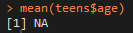

因为统计的向量中有NA值，其返回值为NA。为了避免这种情况，可以增加额外的参数，na.rm=T：

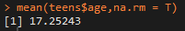

表明这个数据集中的所有学生的平均年龄为17岁。我们实际上需要每个毕业年的平均年龄。你可能会去计算四次平均值，但是R的一个好处是通常有办法避免重复运算。在这里我们可以使用aggregate()函数来完成这个计算。

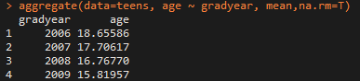

平均年龄每毕业年变化大约相差一年。这一点并不令人惊讶，但可以确认我们的数据是合理的。aggregate()输出是一个数据框，对于某些统计是有用的，但是要合并到原始数据上需要一些额外的处理。作为替代，可以使用ave()函数，它返回一个按分组来重复的向量，因此其长度与原始向量相同。



为了能将平均值用于填充缺失值，我们只需要调用ifelse()函数，在原始年龄值为NA时使用ave_age值填充。



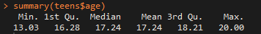

**第3步-训练数据模型**

我们使用stats包中的k-mean算法来实现对青少年数据进行聚类分析。

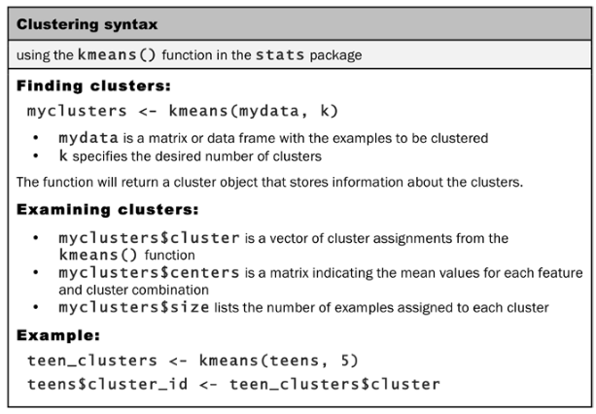

kmeans()函数输入一个只包含数值数据的数据框和指定集群数量的参数。若准备好了这两件事，建立模型的实际过程很简单。问题在于，选择正确的数据和集群数量是一门艺术；有时会尝试大量的错误。

接下来将开始进行聚类分析，考虑36个特征，这些特征代表兴趣出现在青少年SNS配置中的次数。为了方便起见，让我们制作一个只包含这些特征的数据框：



如果你还记得第3章，在使用距离计算进行任何分析之前，通常采用的做法是标准化或z-score标准化特征值，以便将特征处在相同的范围。通过这样做，可以避免某些特性独占鳌头的问题，因为它们具有比其他特性更大的值范围。

z-score标准化的过程会重新调整特征值，使得它们的平均值为零，标准偏差为1。这种转换改变了数据的解释方式。具体来说，如果有人的简介中有三次提到足球，但没有附加信息，我们不知道这是否意味着他们比同龄人更喜欢足球。另一方面，如果z-score是3，我们知道他们提到足球比普通青少年多很多倍。

为了将z-score标准化用到青少年兴趣的数据框，可以使用lapply()和scale()函数如下：



由于lapply()函数返回值是一个矩阵，需要使用as.data.frame()函数来强制将结果格式限定为数据框。

最后需要确定代表分类的数量的k值。如果k值太大，可能会导致分类太特异而没有实际用处；相反，k值太小，可能导致分组组内的数据异质。你可能觉得尝试不同k值分类挺容易。如果对结果不满意，你可以很尝试另一个值并重新开始。  
【如果你熟悉待分析的群体，那么选择集群的数量k值就比较容易。对自然分组的真实数量有预感可以为你节省一些尝试和错误。】

为了帮助我们预测数据中集群的数量，我将遵循我最喜欢的电影:《早餐俱乐部》，1985年发行并由约翰·休斯导演的成年喜剧。这部电影中的青少年角色是根据五种刻板印象来识别的：a brain, an athlete, a basket case, a princess, and a criminal。因此设置k值为5.

为了使用k-mean算法将青少年兴趣数据聚为5类，可以在青少年的兴趣数据框上使用k-mean函数。由于k-means算法利用随机的初始聚类中心，我们可以使用set.seed函数来确保结果与实例结果一致。



k-means聚类产生的结果是一个名为teen _ clusters的列表，该列表存储五个集群中的每个集群的属性。让我们深入研究一下算法对青少年兴趣数据的划分。

**第4步-评估模型性能**

评价聚类结果可能有点主观，模型的构建是成功还是失败取决于聚类是否对符合他们的预期目的。聚类分析是为了营销的目的识别具有相同兴趣的青少年群体，我们将以定性的方式衡量模型是否成功。对于其他聚类分析的应用，可能需要量化评估模型。

评估一组聚类性能的基本的方法之一是检查每个组中落入的示例的数量。如果分组太大或者太小均可能没有什么作用。读取聚类分析结果中的聚类大小信息teen _clusters$size :

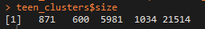

这里，我们看到五个集群。最小聚类有600个青少年（2%），最大聚类有21514（72%）。虽然在最大和最小集群中的人数之间的巨大差距稍微令人担忧，但没有更仔细地研究这些群体，我们将不知道这是否存在问题。集群的大小差异可能表明一些真实的东西，例如一大群具有相似兴趣的青少年，或者可能是由初始的k-means集群中心引起的随机情况。当我们开始关注每一个集群的同质性时，我们会知道更多。

【有时，k-均值有时会发现非常小的簇，小到一个点。如果初始聚类中心中的一个恰好落在远离其他数据的离群点上，则可能发生这种情况。并不总是能弄清楚这种小集群代表一组极端情况的真实发现，还是随机造成的错误。如果遇到这个问题，它可能需要使用不同的随机种子运行k-均值算法，以查看小集群是否由于不同的起始点造成的。】

为了更深入地了解聚类信息，我们可以使用teen_clusters$centers组件检查聚类中心的坐标，对于前四个兴趣聚类如下：

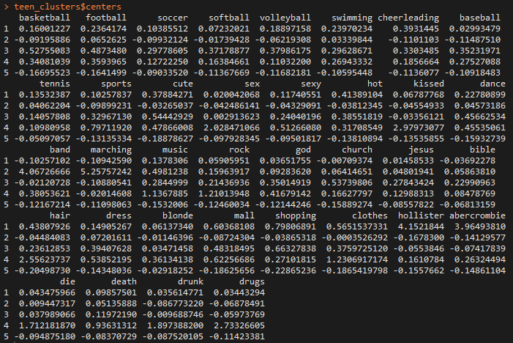

输出的行（标记为1至5）表示五个集群，而每行的数值表示该集群相应兴趣列的平均值。由于这些值是经过z-score标准化的，正数表示高于所有青少年的总体平均水平，负数表示低于青少年总体平均水平。例如，第三行在篮球栏中具有最高值，这意味着集群3在所有群集中，篮球的平均兴趣最高。

通过检查每个兴趣类别的集群是否高于或低于平均水平，可以发现集群的模式，在实践中，这包括输出集群中点，并通过它们搜索任何模式或极端值，很像单词搜索拼图，但有数字。下面的截图显示了五个集群中的每一个的突出模式，其中36个青少年兴趣中有19个：

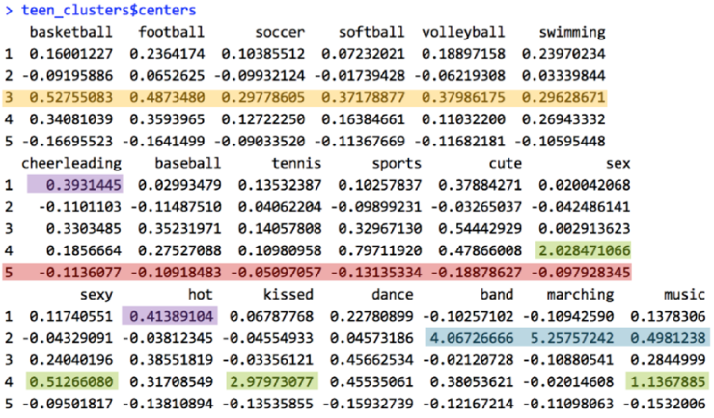

给定该兴趣数据的子集，我们已经可以推断出集群的一些特性。集群3是所有运动项目均高于平均水平的子集。这表明这个子集类似《早餐俱乐部》中**运动健儿**这个分类。群集1包括“cheerleading”和”hot”并且水平高于足球平均兴趣。这些是的**公主**分类吗？

继续通过这种方式检查聚类结果，可以构建包含每个集群主要兴趣的表。在下表中，每个集群都显示了最能区别于其他集群的特性，以及最能准确捕获该集群《早餐俱乐部》中标识的特性。

有趣的是，集群5的区别在于其全部成员对每个测量的活动的兴趣水平低于平均水平。在成员数量方面，它也是最大的集群。一个可能的解释是，这些用户在网站上创建了一个用户，但从未发布任何兴趣。

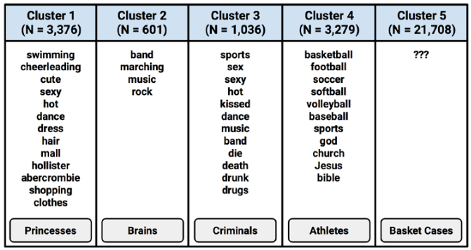

【当展示聚类分析的结果时，使用相关信息标签来简化和发现聚类的本质常常是有帮助的，比如这里应用的《早餐俱乐部》中的类型。添加标签的风险在于，对团队成员进行定型，可以会掩盖群体间的细微差别。由于标签会影响我们的思维，如果认为被标签的分组是事实，那么重要的模式就可能会被忽略。】

有了这张表，营销主管就可以清楚地描绘出社交网站上五类青少年访问者。基于这些，经理可以向具有一个或多个集群相关产品的企业销售有针对性的广告。在下一节，我们将看到如何将群集标签应用于原始群体。

**第5步-提高模型性能**

由于聚类产生了新信息，所以聚类算法的性能在某种程度上取决于聚类本身的质量以及如何处理这些信息。在上一节中，我们已经演示了五个集群提供的对青少年兴趣的有用和新颖的见解。该算法表现得相当好。因此，我们现在可以集中精力将这些洞察力付诸行动。

我们首先将聚类结果赋值到完整的数据集上。由kmeans()函数创建的teen_clusters对象中的cluster列表中包含样本所有30000个体的所属的群集。将它加入teens数据框中：



考虑到cluster的新数据，我们可以开始研究集群的分类与个体特征相关性。例如，这里是SNS数据中前五个青少年的个人信息：

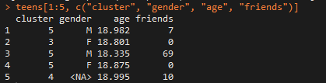

使用aggregate()函数，可以查看集群的人口特征。平均年龄在各个集群之间没有太大的变化，这并不太令人惊讶，因为这些青少年这个年纪往往是在高中之前。描述如下：

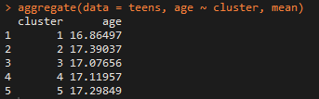

另一方面，各集群中的女性比例存在着实质性的差异。这是一个非常有趣的发现，因为我们没有使用性别数据来创建集群，但是集群仍然可以预测性别：

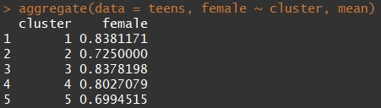

回忆一下，大约有74%的SNS用户是女性。集群1，即称为**公主**，接近84%的女性，而集群2和集群5只有大约70%女性。这些差异意味着，男孩和女孩在社交网站上讨论的兴趣存在差异。

考虑到我们在预测性别方面的成功，您可能还怀疑这些群集能否预测用户拥有的朋友数量。这个假设似乎得到了数据的支持，如下：

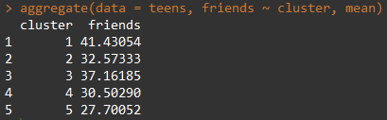

就平均值而言，公主集群的friends有41.4，接着是运动健儿集群的37.2和头脑集群的32.6，最后罪犯的30.5以及，完全没有希望的人27.7。与性别一样，青少年朋友的数量和集群之间的联系是显著的，因为我们没有使用朋友数据作为聚类算法的输入。还有一个有趣的事实是，朋友的数量似乎与每个集群的高中流行的模式有关；模式中受欢迎的群体往往有更多的朋友。

群组成员、性别和好友数量之间的关联表明，群集可以预测行为。以这种方式验证它们的预测能力可以使集群在向营销团队推销时更容易销售，最终提高算法的性能。

**总结：**

**我们的发现模式符合一句俗语：“物以类聚，人以群分”。通过使用机器学习方法将青少年与其他具有相似兴趣的人群进行聚类，我们能够开发出青少年身份的类型学，该类型学能够预测个人特征，例如性别和朋友数量。这些相同的方法可以应用于其他具有相似结果的上下文。**

**本章仅涉及聚类的基本原理。作为一种非常成熟的机器学习方法，k-means算法以及许多其他的聚类算法有很多变体，给任务带来了独特的偏差和启发式。基于本章的基础，您将能够理解和应用其他聚类方法来解决新问题。**

**在下一章中，我们将开始研究用于度量机器学习算法成功的方法，它们适用于许多机器学习任务。尽管我们的过程一直致力于评估学习的成功，为了获得最高程度的表现，能够以最严格的术语定义和测量它是至关重要的。**

# Chapter 10:模型性能评估

评估机器学习算法性能的过程与评估学生好坏的过程非常相似。由于不同算法有不同的优点和缺点，应该按照不同学习模型来评估其性能。预测学习模型如何对未来的数据进行预测也是很重要的。

本章提供了评估机器学习模型所需的信息，例如：

* 评估模型性能的准确度不足，以及可能使用的性能测量的原因
* 能确保性能指标合理地反映模型预测或预测未知病例的能力的方法。
* 如何使用R将这些有用的措施和方法应用到前面章节中的预测模型中。

同学习一个话题的最佳方式是尝试将这个话题教会其他人一样，训练和评估机器学习模型的过程将提供对迄今为止所学到的方法的更深入的了解。

**分类器模型性能测量**

在前面的章节中，我们通过将正确预测的比例除以预测的总数来测量分类学习模型的精度。这代表学习器预测正确或者预测错误的比例。例如，假设对于10万新生儿，分类器正确地预测其中99990新生儿是否携带可治疗、可能致命的遗传缺陷。这意味着这个分类器的准确率为99.99%，错误率仅为0.01%。

乍一看，这似乎是一个非常精确的分类。然而，明智的做法是收集更多的信息。如果每100000个婴儿中只有10个基因缺陷，那该怎么办？例如，任何情况下均预测，新生儿没有基因缺陷，那么99.99%的没有基因缺陷的新生儿都能被正确的预测到，但对于最重要是100%的有基因缺陷的新生儿都不能正确预测出来。这种情况下这个分类器没有达到其预期分类的效果，即并不能起到预测新生儿出生基因缺陷的作用。

【这是由分类不平衡导致的，因为其中一个类包含绝大部分记录的数据。】

尽管有很多方法来评估分类器的性能，但是评估分类器性能的最佳方法是，监测分类器是否达到了其预期目的。**最重要的是定义分类器实际效用的性能评估，而不是原始分类精确度。**为此，我们将开始探索从混淆矩阵导出的各种替代性能评估方法。然而，在我们开始之前，我们需要准备一个分类器来进行评估。

**在R中使用分类预测数据**

评估分类器模型的目的是了解其预测未来未知分类数据的性能**。**因为在现实的环境中测试一个未经验证的模型通常是不可行的，我们通常利用模型对其将来需要分析的数据类似的数据集进行分类来模拟将来使用模型的条件。通过观察学习器在这次测试中的表现，可以了解模型的长处和短处。

虽然我们已经评估了前面章节中的分类器，但是这些数据类型还是值得我们思考的：

* 真实分类值
* 预测分类值
* 预测的概率估计

虽然真实和预测的分类值是显而易见的，但它们是模型评价的关键。就像老师使用唯一答案来评估学生的答案一样，我们需要知道使用机器学习器来预测的问题的正确答案。需要准备两个向量：一个包含正确的或实际的分类值，另一个包含预测的分类值。两个向量必须顺序相同、长度相同。预测值和实际值可以作为单独的R向量或列存储在单个R数据框类型中。

获取这些数据是容易的。**实际分类值**直接来自测试数据集中的目标特征值。利用从训练数据建立的分类器分析测试数据集获得**预测分类值**。对于大多数机器学习包，均是应用predict()函数到训练好的模型对象和包含测试数据的数据框上，例如：



目前为止，我们只是使用这两个数据向量来检验分类器的预测性能。然而，大多数模型可以提供另外一个有用的信息。使用分类器对预测每个例子，它的对某些决策会比其他决策更有信心。例如，分类器可以99%确定带有“free”和“ringtones”的SMS是垃圾邮件，但是只有51%确定带有“tonight”的SMS是垃圾邮件。在这两种情况下，分类器均将消息归类为垃圾邮件，但对一个决策比另一个更为确定。

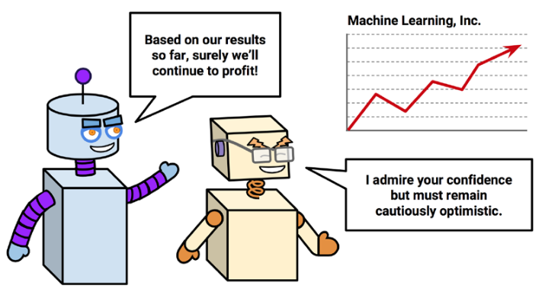

研究这些内部预测概率为评估模型的性能提供了有用的数据。如果两个模型预测出错的数量相同，但要是其中一个能准确地评估它的不确定性，那么它是一个聪明的模型。理想的情况是让一个学习器在做出正确的预测时非常有信心，但在犹豫不决时谨慎。在信心与谨慎之间的平衡是模型评估的关键部分。

不幸的是，获得内部预测概率可能是麻烦的，因为不同的分类器的方法不同。一般来说，对于大多数分类器，predict()函数用于指定期望的预测类型。若要获得单个预测分类，如垃圾邮件或正常邮件，通常设置type =“class”参数。为了获得预测概率，根据使用的分类器，type参数应设置为“prob”、“posterior”、“raw”或“probability”中的一个。

【本书中几乎所有的分类器都会提供预测概率。**type**可用的参数包含在每个模型的语法框中。】

例如，我们输出在第5章中建立的C5.0分类器的预测概率，需要使用predict()函数以及参数type=“prob”，如下：



为了进一步阐明如何评估学习算法的过程，让我们更仔细地研究第四章中开发的SMS垃圾邮件分类模型的性能，输出朴素贝叶斯的预测概率，使用predict()函数和参数type=”raw”：



在大多数情况下，predict()函数返回每封SMS对于归为该类别的概率。例如，在像SMS分类器这样的两个分类的模型的情况下，预测概率如下所示的矩阵或数据框：

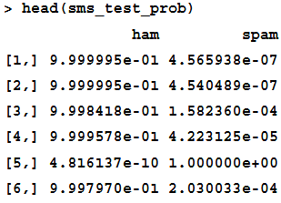

该输出中的每一行都显示了分类器对垃圾邮件和正常邮件的预测概率，它们和为1。在构建评估数据集时，确保您对感兴趣的类别使用正确的概率非常重要。为了避免混淆，在二分类的结果情况下，您可以考虑将评估向量丢弃到两个替代方案中的一个。

为了方便模型评估的过程，构建包含预测分类值、实际分类值以及感兴趣的估计概率的数据框是有帮助的。

【为了简明起见，省略了构建评估数据集所需的步骤，但是其包含在Packt Publishing网站上的本章代码中。为了跟随这里的示例，下载sms_results.csv文件，并使用sms_results <-read.csv(“sms_results.csv”)命令加载到数据框。】

sms_result数据框的内容简单。它仅包含四个拥有1390值的向量。向量1包含指示SMS消息的实际类型(垃圾邮件或正常邮件)的值，向量2包含指示朴素贝叶斯模型的预测的类型值，3、4向量分别包含指示消息是垃圾邮件或正常邮件的概率：

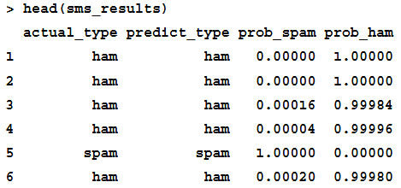

对于这六个测试数据例子，SMS消息类型的预测分类的和实际分类都是一致的；分类模型能正确地预测它们的状态。此外，预测概率结果表明分类模型对这些预测非常有信心，因为它们的概率都非常接近于0或1。

当预测和实际不为0和1时，会发生什么？使用子subset()函数，我们可以识别这些记录中的部分结果。下面的输出显示了测试案例，其中模型预测邮件为垃圾邮件在40到60%之间的概率：

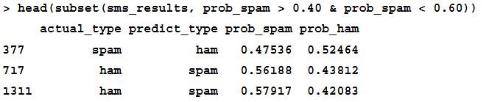

如模型表现的一样，正确的预测实际上是一个硬币翻转。然而这三个预测都是错误的结果。让我们再来看看一些模型错误的例子：

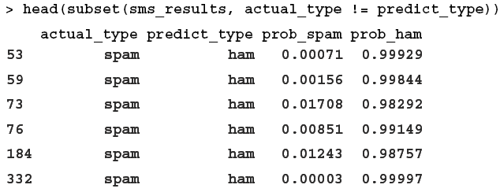

这些案例说明了一个重要的事实，一个模型可以非常自信，但也可能是极其错误的。所有这些测试案例中的六个都是垃圾邮件，分类器被认为有不少于98%的可能是正常邮件。

尽管有这样的错误，模型仍然有用吗？我们可以通过将各种误差度量应用于评估数据来回答这个问题。事实上，许多这样的度量是基于我们在前几章已经广泛使用的工具。虽然我们到目前为止只看到2×2混淆矩阵，但是可以为预测任意数量的类值的模型创建矩阵。下图描述了2x2两分类模型的常见混淆矩阵和三分类模型的3x 3混淆矩阵。

当预测值与实际值相同时，这是一个正确的分类。正确的预测在混淆矩阵（用O表示）中落在对角线上。非对角矩阵单元（用x表示）表示预测值与实际值不同的情况。这些预测是错误的。

**混淆矩阵的进一步研究**

**混淆矩阵**是根据它们是否与实际值相匹配来对预测进行分类的表。表的一个维度表示预测值的可能类别，而另一个维度表示实际值的可能类别。分类模型的性能度量基于在这些表中落入对角线上和落在对角线外的预测的计数：

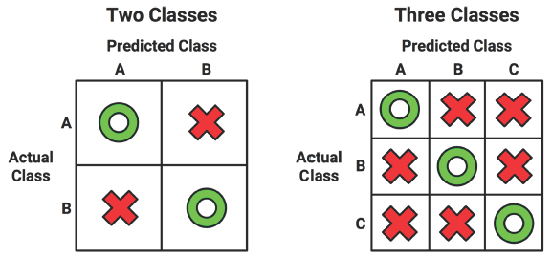

最常见的性能度量方法是模型从所有其他类中识别一个类的能力。兴趣类被称为**阳性分类**，而所有其他类都被称为**阴性分类**。

【使用阳性和阴性这些术语并不代表任何价值判断（即，好与坏），也不一定意味着结果存在或不存在（如出生缺陷与否）。阳性结果的选择可以是任意的，如模型预测的类别，如晴天与雨天或狗对猫。】

阳性预测和阴性预测之间的关系可以描述为2x 2混淆矩阵，该矩阵列出预测是否属于四个类别之一：

* 真阳性 (TP)：正确分类为感兴趣的分类
* 真阴性(TN)：正确分类为不感兴趣的分类
* 假阳性(FP)：错误分类为感兴趣的分类
* 假阴性(FN)：错误分类为不感兴趣的分类

对于垃圾邮件分类器，阳性类是垃圾邮件，因为这是我们希望检测到的结果。

用混淆矩阵测量性能

超越准确性-其他性能指标

Kappa统计量

敏感性和特异性

精度与召回

F测度

可视化性能权衡

ROC曲线

估计未来性能

截留法

交叉验证

自举抽样

总结

# Chapter 11: 提高模型性能

调整股票模型以获得更好的业绩

使用插入符号进行自动参数整定

创建一个简单的调谐模型

定制调谐过程

利用元学习提高模型性能

理解？合奏？

套袋

助推

随机森林

另一种基于集成的方法称为随机森林（或决策树森林）只集中在决策树的集合上。该方法以Leo Breiman和Adele Cutler为指导，基本原理与随机特征选择相结合，为决策树模型增加了额外的多样性。

随机森林训练

随机森林绩效评价

总结

# Chapter 12: 专业的机器学习主题

使用专有文件和数据库

阅读和写作微软Excel，SAS，SPSS和STATA文件

SQL数据库中的数据查询

使用在线数据和服务

下载网页的完整文本

从网页中抓取数据

解析XML文档

从Web API解析JSON

使用特定于域的数据

生物信息学数据分析

网络数据的分析与可视化

提高R的性能

管理非常大的数据集

用dplyr实现表格数据结构的通用化

用data.table实现快数据框快速读入

用FF创建基于磁盘的数据框

使用大容量存储器的海量矩阵

利用并行计算加快学习

执行时间测量

使用R包：multicore和snow并行计算

利用foreach 和 doParallel并行计算

利用MapReduce和Hadoop的并行云计算

GPU计算

部署优化学习算法

用biglm包建立大回归模型

用bigrf包扩展更大、更快的随机森林

用caret包并行的训练和评估模型